ФЕДЕРАЛЬНОЕ АГЕНТСТВО ПО ОБРАЗОВАНИЮ

Государственное образовательное учреждение высшего профессионального образования
«ТОМСКИЙ ПОЛИТЕХНИЧЕСКИЙ УНИВЕРСИТЕТ»

АКУСТИЧЕСКИЙ КОНТРОЛЬ
Учебное пособие

Капранов Б.И., Коротков М.М., Короткова И.А.

Издательство Томского политехничекого университета
2004

1. Дефекты

1.1. Дефекты металлов и сплавов
В процессе изготовления металлические изделия проходят сложный технологический цикл. Он включает следующие основные операции: плавка, литье, обработка давлением, термическая обработка, механическая обработка, соединение с другими деталями. Отдельные операции могут выпадать из этой цепочки или повторяться несколько раз. Готовые изделия хранятся и эксплуатируются, при этом их параметры могут претерпевать изменения. В процессе технологических операций металл изделий изменяется.
Чистые металлы в технике используют довольно редко. Как правило, применяют сплавы металлов. В наиболее простом случае это бинарные сплавы, т. е. сплавы двух компонентов.
Сталь — ковкий сплав железа с углеродом, а иногда также с улучшающими определенные свойства (легирующими) элементами. Содержание углерода - не более 2,14%. Это наиболее распространенный конструкционный материал. Рассмотрим диаграмму состояния (рис. 5.1) сплава железа с углеродом [11]. Углерод в этот сплав входит, как правило, в виде химического соединения с железом — цементита (Fe₃C). Содержание углерода 6,67% соответствует 100% цементита.
Чугун - сплав железо-углерод с большим (3...4,5%) содержанием углерода. Чугун отличается от стали лучшими литейными качествами, малой пластичностью дешевизной, он хорошо гасит вибрацию, слабо корродирует, поэтому в некоторых областях применение его предпочтительно по сравнению со сталью.
Изделия из чугуна получают путем литья. Для получения различных видов чугуна его подвергают термообработке. Чугун обычно не сваривают: для соединений изделий из него с другими объектами используют механические способы (резьбовые соединения, напрессовка).
Титан подобно железу имеет две аллотропические модификации. В сплавах его с алюминием и такими металлами, как ванадий, молибден, ниобий, хром и др., происходят превращения, подобные описанным для стали, вплоть до превращения мартенситного типа.
Алюминий имеет одну кристаллическую структуру. В его сплавах с магнием, медью, марганцем, цинком и другими элементами упрочнение достигается путем быстрого охлаждения сплава. В результате избыточная фаза не успевает выделиться из эвтектического состава. В дальнейшем в связи с низкой температурой рекристаллизации алюминия в твердом состоянии происходит старение: выделяются элементы-добавки. При этом изменяются механические свойства сплава: происходит его упрочнение, увеличивается хрупкость.
В табл. 1 перечислены основные технологические операции при производстве металлических заготовок (т.е. полуфабрикатов, подлежащих дальнейшей обработке) и изделий с точки зрения возникающих в них дефектов и способы обнаружения этих дефектов.
Методы дефектоскопии, обеспечивающие обнаружение поверхностных и подповерхностных дефектов - визуальные, капиллярные, магнитные, электромагнитные - объединены термином поверхностные методы. В качестве ультразвукового метода используют методы отражения и прохождения, чаще всего это эхо- и амплитудно-теневой методы.
Внутренние дефекты объемного типа (раковины, шлаки, поры, «скворечники» и др.) выявляются приблизительно одинаково независимо от направления радиационного или ультразвукового излучения. Слабораскрытые дефекты плоскостного типа (трещины, закаты, заливины и др.) лучше обнаруживаются при радиационном контроле, когда излучение направлено вдоль плоскости дефекта, а при ультразвуковом контроле - когда излучение направлено перпендикулярно плоскости дефекта.
В отношении исправления дефектов следует иметь в виду, что многие дефекты при малых размерах допускаются в изделии и не требуют исправления (поры, шлаки, расслоения и т. д.). Решающее значение при этом имеют условия эксплуатации ОК.
Процессы изготовления заготовок изделий и их дефекты
Литье - это технологический процесс изготовления заготовок и изделий путем заполнения жидким металлом изложницы или формы с последующим затвердеванием металла. Изложница - это форма простых геометрических очертаний обычно с малой конусностью. Отлитый в изложницу металл (слиток) является заготовкой для дальнейшей обработки давлением. Литейная форма имеет конфигурацию, приблизительно или даже точно (точное литье) повторяющую конфигурацию изделия. В ней получают заготовки, называемые отливками. Для получения пустотелых отливок в форму вставляют стержни, воспроизводящие конфигурацию внутренних полостей. Изложницы и формы делают разъемными для удобства извлечения слитка или отливки.
При рассмотрении дефектов литья к слитку и отливке подходят no-разному. Слиток подлежит дальнейшей обработке давлением, а отливка является почти готовым изделием. Такие дефекты отливки, как наросты, вмятины, корка, окалина, поверхностные включения, несоответствие размеров и конфигурации чертежу (вызывается сдвигом частей литейной формы, сдвигом стержней в форме, неполным заполнением формы металлом), коробление (изгиб под влиянием внутренних напряжений), обнаруживают при ви. зуальном осмотре и обмерах. Для слитка все названные выше Дефекты несущественны, так как поверхность слитка обычно механически обрабатывают, а точная форма слитка не имеет значения для дальнейшей обработки его давлением.
Обработку давлением металлов осуществляют: свободной ковкой (ударным воздействием), прессованием (неударным воздействием), штамповкой (ковкой или прессованием в форму-штамп) высадкой (продавливанием сквозь отверстие), волочением (протаскиванием металла через отверстие-оправку для получения прутка, проволоки), прокаткой (обжатием между вращающимися валками) и др. Прокатку слитка производят, как правило, в два этапа: сначала получают заготовку квадратного (блюмс) или прямоугольного (сляб) сечения, а потом из этой заготовки прокатывают листы, трубы, рельсы и другие профили. Прогрессивной технологией является прокатка заготовки непосредственно из застывающего металла (непрерывная разливка). Обработка давлением позволяет получить металл требуемой формы, уплотняет его, измельчает структуру, улучшает механические свойства.
В процессе обработки давлением металл слитка испытывает сильные деформации, в нем возникают большие внутренние напряжения, как сжимающие, так и растягивающие. Первые могут вызвать заваривание некоторых дефектов слитка, а вторые привести к появлению разрывов в металле, тем более вероятных, если металл слитка в этом месте был ослаблен собственными дефектами. Дефекты продукции после обработки давлением подразделяют на две группы: связанные с дефектами слитка и вызываемые самой обработкой. При контроле продуктов прокатки и волочения необходимо обеспечить высокую производительность, в этом случае применяют вихретоковый, магнитный (феррозондовый) и ультразвуковой виды НК
Термическая обработка состоит в нагреве и последующем охлаждении металлов и сплавов по определенному закону и направлена на изменение их свойств в результате изменения внутренней структуры. Цель термообработки состоит в снятии внутренних напряжений, в повышении прочности, твердости, пластичности и вязкости металла (см. выше). Специфическими видами термообработки являются поверхностная электротермическая и химико-термическая. В этом случае локальному воздействию (закалке) подвергают поверхностные зоны металла.
Готовые изделия, их эксплуатация и хранение. Для контроля наиболее ответственных объектов применяют последовательно несколько методов. В технологической цепочке изготовления сложных объектов используют помимо выходного также входной и пооперационный контроль для своевременной отбраковки или ремонта отдельных элементов.
При хранении, транспортировке, монтаже изделие может получить механические повреждения. Возможно растрескивание под действием внутренних напряжений. Нередкое явление - атмосферная коррозия металлов. Она может быть поверхностной, а может распространяться в глубь металла. Очень опасна коррозия, поражающая преимущественно границы зерен - межкристаллитная коррозия. При эксплуатации также возможна поверхностная или более глубокая (в том числе межкристаллитная коррозия) под действием агрессивных сред: жидкостей, газов. Специфическим видом разрушения является коррозия под напряжением: агрессивное действие среды усиливается внутренними напряжениями в металле изделия.
Разрушение объектов при эксплуатации может произойти под действием чрезмерных внешних нагрузок. Нагрузка может быть кратковременной (в том числе ударной), длительной и многократно прилагаемой. Длительная статическая нагрузка может привести к разрушению объекта даже в тех случаях, когда такая же кратковременная нагрузка для него не опасна. Под действием длительной нагрузки происходит медленная деформация объекта, постепенно ослабляющая его прочность. Это явление называют ползучестью. Оно особенно часто проявляется при эксплуатации объектов из пластмасс, композитов, но существует также и для металлических деталей, особенно при повышенной температуре. Допустимые многократно прилагаемые (циклические) нагрузки значительно меньше допустимых статических.
Разрушение под действием внешних нагрузок (особенно циклических) начинается в местах, где расположены концентраторы напряжений. Ими являются элементы конструкции (утонение, надпил, отверстие), а также дефекты типа несплошностей. Чем резче профиль утонения (например, меньше радиус отверстия), тем больше концентрация напряжений вблизи них. По этой причине дефекты плоскостного характера типа неслитин, закатов и особенно трещин гораздо опаснее округлых дефектов типа раковин и шлаковых включений.
Для предотвращения катастрофического разрушения ответственные объекты периодически подвергают контролю, проводят плановые ремонты. Обычно в процессе эксплуатации применяют визуальный осмотр, контроль капиллярными, магнитными и вихретоковыми методами для выявления поверхностных дефектов. Внутренние трещины любого происхождения обнаруживают ультразвуковым методом (обычно эхометодом). Утонения труб, сосудов под действием коррозии (в том числе локальной) определяют с помощью УЗ толщиномеров.
Типичным примером объекта, испытывающего циклические нагрузки, являются рельсы. Характерные дефекты рельсов, возникающие в процессе изготовления, те же, что и дефекты проката. Однако в результате интенсивной эксплуатации происходит отслоение и выкрашивание металла на поверхности, по которой катятся колеса, если на этой поверхности или вблизи нее имеются закаты, газовые пузыри, волосовины, плены. Флокены, закатанные газовые пузыри, микротрещины в головке (верхней части) рельса развиваются в поперечные и наклонные трещины. Эти и другие дефекты вызывают необходимость периодического контроля рельсов во время эксплуатации магнитными и ультразвуковыми методами.
Перспективным методом контроля в процессе эксплуатации является акустическая эмиссия. Этим методом фиксируют процессы коррозионного и усталостного повреждения. Длительное прогнозирование опасности разрушения ОК этим методом осуществить не удается (при существующем уровне его развития), однако метод в состоянии предупредить о нарастании процесса разрушения и приближении катастрофической ситуации.
Таблица 1 – Типы дефектов и методы их обнаружения
Тип дефекта | Причины возникновения | Методы контроля | Способ устранения
Литье
Нарост | Размытие литейной формы | Визуальный | Механическая обработка
Вмятина | Излишек литейной земли | Визуальный | Механическая обработка
Усадочная раковина | Усадка металла | Радиационный, ультразвуковой | Отрезка части слитка или отливки
Неметаллическое включение, шлак* | Недостаточная * очистка поверхности расплава, попадание частиц огнеупорного формовочного материала | Радиационный, ультразвуковой | Вырубка
Газовая пористость, пузырь, раковина | Выделение газа, ра растворенного в жидком металле | Визуальный, радиографический | Самозаварка при обработке давлением (если поверхность не окислена), вырубка
Ликвация ** ден- дритная - неодно- родность по ден-дритам и в междендритных промежутках | Быстрое застывание металла | Металлография, химанализ | Отжиг
Ликвация зональная, по плотности - неоднородность по всему слитку, отливке | То же | Радиационный (разное поглощение излучения) | Неустранимый
Неслитина | Перерыв в течении жидкого металла, не достаточно высокая его температура | Поверхностные, радиационный и ультразвуковой | Вырубка, зачистка поверхно сти
Заливина - отслоение металла от поверхности слитка | Прорыв жидкого металла через корку | Поверхностные | Зачистка поверхности
Оксидная плена - тонкая прослойка оксидированного металла | Оксидирование ме талла при разливке | Ультразвуковой | Вырубка
Горячая трещина; поверхность сильно оксидирована | Разрушение закристаллизовавшего ся скелета сплава под действием термических и усадочных напряжений | Ультразвуковой, радиационный | Вырубка и под варка
Холодная трещина; поверхность не оксидирована | Разная скорость охлаждения тонких и толстых частей отлив ки | То же | Завариваются при обработке давлением
Обработка давлением
Расслоение - несплошность в плоскости прокатки | Деформированная усадочная раковина, рыхлота, газовый пузырь слитка | Ультразвуковой | Удаление металла
Шлаковое включение | Дефект слитка | Радиационный, ультразвуковой, вихретоковый | То же
Волосовина - тонкие поверхностные штрихи | Деформированный газовый пузырь вблизи поверхности | Магнитный, вихретоковый, ультразвуковой | То же
Плена | Деформированные заливины, плены слитка | Визуальный, ультразвуковой | То же
Ликвация | Образуется из зональной ликвации слитка | Металлография | То же
Скворечник | Раскрытые при обработке давлением трещины | Ультразвуковой, магнитный (феррозондовый), вихретоковый, радиационный | То же
Рванина - надрыв на поверхности | Недостаточная пластичность поверхности при деформации | Поверхностные, ультразвуковой | То же
Пресс-утяжина - конусообразная несплошность в центральной части | Опережающее течение наружных слоев при прокатке | Ультразвуковой, радиационный | Удаление металла
Шеврон - разрыв в осевой зоне | Недостаточная пластичность центральной части при прокатке | Ультразвуковой, феррозондовый, вихретоковый, радиационный | То же
Диагональные трещины | Опережающее течение наружных слоев при ковке | Ультразвуковой, магнитный, вихретоковый | То же
Законы, закаты - вдавленные складки поверхности | Заворачивание и прижатие металла при деформации | То же | Вырубка, вышлифовка
Риски - канавки на поверхности заготовок | Попадание посторонних частиц на поверхность инструмента | Поверхностные, ультразвуковой | То же
Отклонение от номинальных размеров, разнотолщинность, разностенность | Неправильная установка инструмента при протяжке, прокатке, прессовке | Инструментальное измерение, ультразвуковой, магнитный, вихретоковый, радиационный | Повторная обработка давлением на меньший размер
Термическая обработка
Перегрев - уве личение зернг (крупнозернистость) | Превышение заданной температуры нагрева | Ультразвуковой, вихретоковый, электрические | Повторная термообработка
Пережог - оплавление включений на границах зерен | Большое превышение заданной температуры нагрева | То же | Неисправимый дефект
Обезуглероживание | Выгорание углерода с поверхности стали | Магнитный, вихретоковый, измерение твердости | То же
Науглероживание | Избыток оксида углерода в атмосфере печи | То же | То же
Мягкие пятна на поверхности | Недостаточный нагрев или медленное охлаждение отдельных участков | Магнитный, вихретоковый, измерение твердости | Вырубка, вышлифовка
Трещины термические | Резкий нагрев или охлаждение | Поверхностные, ультразвуковой | Удаление части металла
Трещины водородные | Насыщение поверхностного слоя водородом | То же | То же
Флокены *** - тонкие извилистые трещины, светлые в изломе | Повышение содержания водорода, резкое охлаждение после обработки давлением, термообработки | Ультразвуковой | Неисправимый дефект
Несоответствие толщины, структуры закаленного слоя при поверхностной термообработке | Неправильный режим термообработки | Ультразвуковой, магнитный, вихретоковый | Повторная термообработка
Механическая обработка
Трещины отделочные | Чрезмерные механические напряжения при отделке | Поверхностные, ультразвуковой | Удаление и подварка
Трещины шлифовочные | Резкий нагрев | То же | Неисправимый дефект
Прожог | Локальный закаленный учаегок | Поверхностные, ультразвуковой, электрический | Удаление
* Шлак (от нем. schlacke) - после застывания камне- или стеклоподобное вещество.
** Ликвация (ог лат. llquatlo - разжижение, плавление) - неоднородность химического состава.
*** Флокен (от нем. flocken) - хлопья.

1.2. Дефекты соединений, заготовок и деталей
Соединения деталей бывают подвижные и неподвижные. Неподвижные соединения делят на разъемные (разборные) и неразъемные. Способы получения неразъемных соединений - сварка, пайка, клейка, клепка. Практически все разъемные соединения основаны на использовании сил трения (резьбовые соединения и прессовые посадки). В газо- и гидроплотных конструкциях к соединениям предъявляют требования герметичности. В этих случаях в дополнение или вместо рассмотренных ниже методов контроля соединения проверяют методами течеискания.
Сварка. Все многочисленные виды сварки разделяют на две группы: сварку плавлением и давлением. В первом случае свариваемые заготовки располагают на некотором расстоянии друг от друга и осуществляют расплавление кромок заготовок и заполнение разделки присадочным (обычно из электрода) или оплавленным основным металлом. Во втором случае также возможно расплавление кромок, но сварку осуществляют при сдавливании свариваемых заготовок.
Сварку плавлением разделяют на виды по способу подвода энергии: газовая (горение газов типа ацетилена, пропана; этот способ сварки в настоящее время применяют все реже), электродуговая (электрической дугой), электрошлаков (нагревание шлака-флюса протекающим через него током), электронно-лучеплазменная, лазерная и др. Кроме того, виды сварки различают по способу защиты от атмосферного воздуха зоны дуги и металлической ванны: с помощью плавящегося покрытия электрода, флюса (покрытия, растворяющего окислы), оттесняющих воздух газов (аргона, углекислого газа), вакуумирования. Наиболее распространенными видами сварки являются электродуговая сварка под флюсом и аргонно-дуговая сварка, а для больших толщин - электрошлаковая сварка. Быстро развивается электронно-лучевая сварка.
Наиболее распространенным видом сварки давлением является контактная стыковая электросварка, в которой расплавления металла кромок достигают за счет пропускания сильного тока через свариваемые детали и повышенного электросопротивления в месте контакта. Затем свариваемые заготовки сильно сдавливают - осаживают. Ее варианты - точечная сварка, когда сваривают отдельные точки двух заготовок (пропускают ток через сжимающие металл электроды в виде металлических стержней); роликовая сварка, при которой вместо стержневых электродов для сдавливания металла и пропускания тока применяют катащиеся вдоль шва ролики. К сварке давлением относят также сварку трением (вращение деталей с последующей осадкой), диффузионную сварку (сдавливание в вакууме хорошо пришлифованных и очищенных поверхностей), высокочастотную сварку (нагрев сдавленных кромок токами высокой частоты) и другие виды.
Каждому виду сварки свойственны свои характерные дефекты. Особенно сильно отличаются дефекты сварки плавлением и давлением. Для сварки плавлением (ГОСТ 19232-73) свойственны некоторые дефекты, характерные для литого металла: усадочные раковины, поры (иногда поры располагаются цепочками, группами), включения (шлаковые, флюсовые, окисные, сульфидные, металлические). Специфическими дефектами сварки являются: непровар - местное несоединение вследствие неполного расплавления кромок основного металла или поверхности ранее выполненных валиков; вогнутость или превышение проплавления корня сварного шва (корнем называют участок в сечении шва, с которого начинают процесс сварки); подрез - углубление в основном металле вдоль линии сплавления; большое превышение верхней выпуклости шва (ее иногда называют валиком усиления); смещение кромок сварного шва из-за недоброкачественной сборки; прожог в виде сквозного отверстия, образовавшегося в результате вытекания сварочной ванны.
Особенно опасными дефектами являются сварочные трещины, возникающие обычно в процессе остывания сварного соединения. Они могут появиться не только в наплавленном металле, но также в основном металле соединения в зоне влияния на него сварочного процесса (зона термического влияния). Различают трещины продольные и поперечные относительно оси шва, разветвленные (паукообразные), образующие сетку.
Причинами возникновения перечисленных дефектов могут быть: неправильный состав сварочных материалов (электродов, флюсов); неправильная подготовка к сварке (неверная форма разделки; неверно выбрано расстояние между свариваемыми заготовками); нарушение режима сварки.
Трещины могут возникать также в результате неправильной! конструкции сварного изделия, неправильного термического режима сварки, наличия включений, расслоений и других дефектов в основном металле.
Многие крупногабаритные изделия в процессе сварки подогревают до 200...300°С, а непосредственно после сварки помещают, в печь для отжига или отпуска, чтобы снять внутренние напряжения. Захолаживание изделий, как правило, приводит к образованию трещин.
Дефекты формирования сварного шва (смещения кромок, подрезы, неправильная форма выпуклостей) проверяют визуально или с помощью шаблонов. Поверхностные несплошности обнаруживают поверхностными методами. Для выявления внутренних и некоторых поверхностных несплошностей применяют радиационные и ультразвуковые методы. Эти же методы используют при контроле сварки пластмасс.
В сварке давлением встречаются некоторые дефекты, характерные для сварки плавлением, например поры, смещение кромок и др. Специфическим дефектом сварки давлением является слипание. Это хрупкое и непрочное соединение свариваемых заготовок, окисленное в большей или меньшей степени. Оно возникает при недостаточно хорошей очистке свариваемых поверхностей, недостаточном расплавлении металла кромок. Существуют неразрешенные до настоящего времени затруднения в создании методов и средств неразрушающего контроля таких дефектов. Перспективен ультразвуковой метод, однако четкое отражение ультразвука удается получить лишь от сильно окисленных (темных в изломе) поверхностей. Тонкое, светлое в изломе слипание не дает отражения ультразвука, достаточного для регистрации такого дефекта. Слипание при точечной сварке листов удается обнаруживать вихретоковыми дефектоскопами.
Отсутствие надежных средств обнаружения слипаний препятствует широкому применению сварки давлением при изготовлении ответственных конструкций, несмотря на ее очень высокую производительность.
Пайкой называют способ соединения металлов путем заполнения зазора между ними жидким относительно более легкоплавким сплавом - припоем, с образованием между паяемым материалом и припоем прочной связи. Сцепление между ними возникает в результате диффузионного взаимодействия материала заготовки и жидкого припоя с последующей кристаллизацией припоя.
Перед пайкой на обе соединяемые поверхности наносят тонкий слой припоя - лужение. Обычно для хорошего соединения припоя с металлом с поверхности последнего необходимо удалить слой оксида. Это делают с помощью флюса. Луженые поверхности сдавливают при температуре выше температуры плавления припоя, а затем температуру уменьшают, происходит твердение припоя.
Основным типом дефекта пайки является непропай. Он обычно вызывается недостаточно тщательной очисткой припаиваемых поверхностей или нарушением температурного режима пайки. Паяные соединения контролируют ультразвуком, применяя эхо-метод, теневой или низкочастотные методы, когда с помощью пайки изготавливают многослойные панели. Ультразвуковой метод применяют также для контроля процесса лужения. Для этого применяют акустические волны, распространяющиеся вдоль поверхности (поверхностные волны). Участки поверхности, не соединившиеся с припоем, вызывают отражение поверхностных волн.
Клеевое соединение получают с помощью клея - вязкого полимерного материала, обеспечивающего соединение деталей за счет адгезионной связи. Адгезия (от лат. adhaesio - прилипание) - сцепление поверхностей разнородных тел. Прочность клеевого соединения обеспечивается прочностью адгезии клея и соединяемых материалов, а также когезионной прочностью самого клея. Когезия (от лат. cohaesus - связанный, сцепленный) - сцепление (притяжение) молекул в твердом теле.
Клейку, так же как и пайку, часто выполняют с предварительным нанесением клея на очищенные соединяемые поверхности, но обычно в отличие от полуды клей не доводят до полного твердения (высыхания). После этого наносят дополнительный слой клея (иногда этого не делают) и сдавливают поверхности при повышенной или комнатной температуре. Давление сохраняют до затвердевания клея.
Основным типом дефекта клеевого соединения является непроклей, возникающий в результате недоброкачественной очистки склеиваемых поверхностей или нарушения режима склейки. Для его выявления применяют те же методы, что и при контроле паяных соединений. Один из неразрушающих методов проверки прочности клеевого соединения на адгезионную, а также на когезионную прочность основан на применении резонансного ультразвукового способа. Резонансная частота колебаний ультразвукового преобразователя, прижатого к поверхности ОК, зависит от акустических (коррелирующих с прочностными) свойств клеевого соединения.
О способах соединений различных деталей, особенностях получаемых конструкций, распределениях напряжений и других вопросах можно узнать, прочитав пособие

1.3 Дефекты сварки в трубах и заготовках
Дефекты листа и полосы
Т.к. объектами, подлежащими ультразвуковому контролю, являются различного вида трубопроводы, то рассмотрим типичные типы дефектов для данной области.
Дефекты в основном металле труб большого диаметра, которые могут быть выявлены методами неразрушающего контроля, являются главным образом дефектами заготовок. Возможными дефектами являются: неметаллические включения: дефекты сердцевины; флокены; дефекты поверхности; отклонения от геометрии.
Степень чистоты стали зависит от содержания неметаллических включений. Типичными видами включений являются сульфиды и оксиды. Сульфиды возникают при затвердевании стали в результате реакции ликвирующей серы с сероподобными легирующими и сопровождающими элементами. Как правило образуются легко деформируемые сульфиды марганца, которые при прокатке листа и полосы растягиваются в длинные строки (рис. 1, а). Оксиды могут образовываться в стали как эндогенные продукты восстановления или захватываться извне. В связи с этим экзогенные включения имеют в зависимости от их величины, свойств и деформируемости в стали и полосе самые разнообразные формы. На рис. 1 , б показано включение, содержащее главным образом Аl₂О₃, которое из-за своей незначительной деформируемости было раскатано в цепочку мелких частиц, напоминающих нить бус.
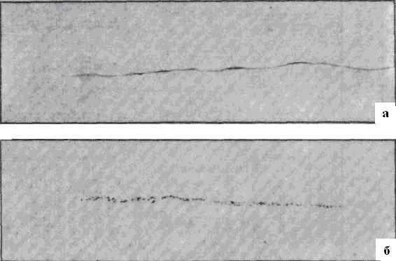
Рис. 1. Неметаллические включения: а - сульфиды марганца; б – оксиды (увеличение в 100 раз)

Количество экзогенных оксидных включений может быть уменьшено в результате использования высокопрочных огнеупорных материалов, воздушного затвора и применением различных технологических операций в процессе литья, которые способствуют сепарации включений. Такие благоприятные условия создает непрерывная разливка, так как ее осуществляют при строгом контроле температуры и режима литья стали.
Разливка слитков сифонным способом требует особо тщательного соблюдения технологии во избежание загрязнения металла из системы литниковых каналов, что ведет к появлению неметаллических включений в листе и полосе в виде расслоений.
Дефектом, который в основном встречается только в разлитых в изложницы слитках, являются большие расслоения из-за скоплений оксидных включений, которые располагаются по сердцевине листа и полосы в продольном направлении. Они связаны с остаточными усадочными раковинами головной части отдельных слитков.

На конце листов из непрерывнолитой заготовки в середине листа могут возникать ограниченные несплошности материала из-за окалины, когда пористая сердцевина слябов разрывается на торцевой стороне и при нагревании в печах прокатного стана локально окисляется (рис. 2). Их можно избежать путем контроля состояния оборудования и регулирования режима литья.
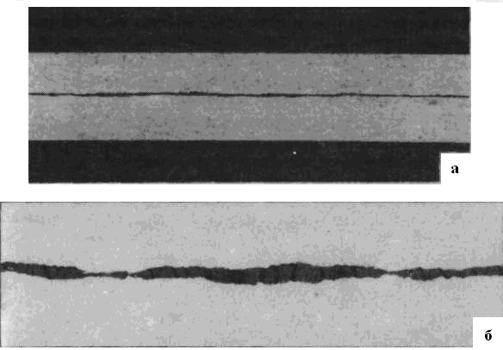
Рис. 2. Дефекты сердцевины: а - в натуральную величину; б - при увеличении в 200 раз
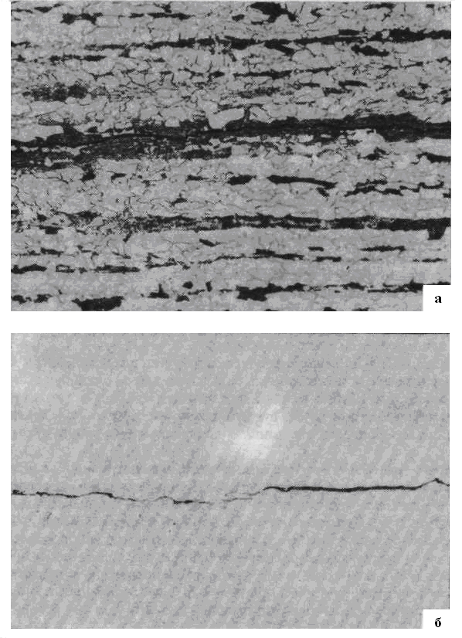
Рис. 3. Флокены: а - на протравленных HNO₃ образцах; б - на непротравленных образцах (увеличение в 200 раз)
Флокены (рис. 3) - это небольшие разрывы материала, которые возникают при охлаждении листа после прокатки в результате выделения водорода в уязвимых местах, например, на включениях и в местах негомогенной структуры. Существенными факторами, которые необходимо учитывать для избежания флокенов, являются содержание водорода в стали, а также структура, толщина и скорость охлаждения листов после прокатки. Если с помощью различных мер в процессе производства невозможно полностью избежать образования флокенов, то необходимо после охлаждения листа до комнатной температуры провести его ультразвуковой контроль.
Дефектами поверхности являются в первую очередь плены на листе и полосе, которые образовались из плен или трещин на поверхности слябов.
К причинам возникновения плен при разливке в изложницы причисляются завороты затвердевшей корки в результате колебаний скорости разливки и продольные трещины кромок слитков при слишком высокой скорости или температуре разливки (рис. 4).
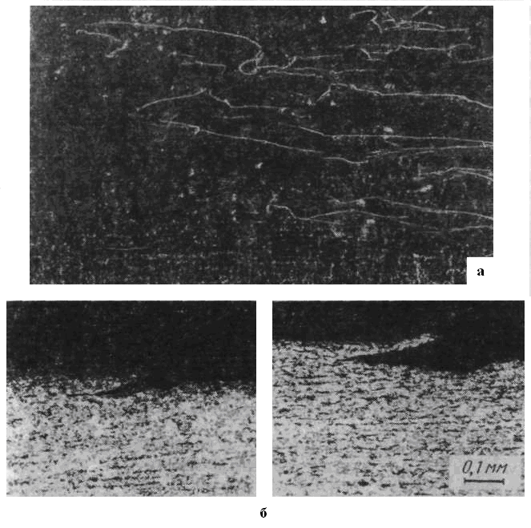
Рис. 4. Плены на поверхности трубы: а - вид сверху; б - поперечные шлифы, травление HNO₃

Дефекты на непрерывнолитых слябах, приводящие к пленам на трубах - это продольные трещины, возникающие в результате усадочных напряжений во время кристаллизации в зоне кристаллизатора, а также мелкие трещины, вызванные напряжениями в результате охлаждения, кото рые в основном могут возникнуть в следах качания кристаллизатора поперек к направлению разливки на поверхности и кромках слябов. Эти дефекты можно предотвращать с помощью контроля за механическим состоянием установки и параметров разливки, а также благодаря выбору подходящих литейных порошков. Ввиду своей незначительной глубины они большей частью могут быть устранены с помощью огневой зачистки поверхности слябов.
Во время прокатки листов и полосы возможно появление подкатов и закатов. Кроме того, на поверхности могут образовываться риски.
Дефекты поверхности как правило выявляются с помощью визуального контроля, эффективность которого значительно усиливается благодаря магнитно-порошковой дефектоскопии.
Геометрические отклонения по ширине и толщине листов и полос сказываются непосредственно на диаметре и толщине стенки труб. Требуемую ширину листов и полос можно точно выдерживать путем обрезки кромок. Однако при этом может возникнуть дефект называемый серповидностью, т.е. кривизна полосы по ее длине, которая приводит к смещению кромок полос на сварных швах труб. Серповидность можно замерять при размотке полосы или с помощью измерительных устройств на входе полосы в трубосварочный стан. Контроль толщины стенки осуществляется как инструментальным способом с помощью измерительного щупа, так и неразрушающим методом с применением ультразвука для листа и изотопов для полосы.
Дефекты металла сварного шва
У прямошовных и спиральношовных труб появление дефектов в зоне сваренного под слоем флюса шва и геометрия шва тесно связаны с технологией и металлургией процесса сварки. Ниже рассматриваются возможные дефекты: поры, надрезы, шлаковые включения, трещины.
Поры могут появляться в разной форме, с различным распределением и в различном количестве при затвердевании сварного шва. Уже невооруженным глазом хорошо видны появляющиеся на поверхности поры (рис. 5, а), причем речь идет в большинстве случаев о порах удлиненной формы (рис. 5, б). Газовые каналы следуют при этом направлению дендритов. Поры, образующиеся в шве в форме шара (рис. 5, в), а также продолговатой формы в зависимости от их размера можно обнаружить только при рентгеновском или ультразвуковом контроле. Поры появляются по отдельности, в виде цепочек, а также могут образовывать скопления в виде гнезд.
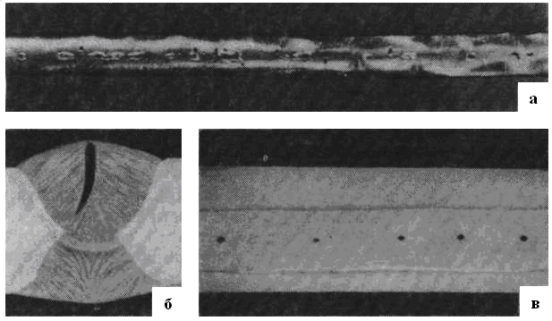
Рис. 5. Поры в наплавленном материале: а - цепочка пор; б - пора удлиненной формы; в - мелкие поры

Азот, водород и кислород в соединении в качестве оксида или диоксида углерода являются причиной образования пор. При затвердевании расплавленного металла газовые пузыри могут выходить на поверхность или оставаться в направленном металле. В зависимости от скорости образования газовых пузырей и скорости затвердевания сварочной ванны образуются поры различной формы. При сварке под флюсом решающую роль играет химический состав флюса, проволочного электрода и основного металла в сочетании с параметрами сварки.
Надрезы могут возникать вследствие того, что стык не полностью заполняется. Подобные надрезы, проходящие чаще всего по кромке раздела шва, объясняются несоответствием между наплавляемым в единицу времени количеством металла и объемом стыка. Подобный дефект связан с неправильной настройкой параметров сварки.
Следует особо упомянуть надрезы, возникающие локально на кромках сварного шва (рис. 6). При этом они имеют чаще всего незначительную глубину (< 0,2 мм), но могут быть и глубиной до 1 мм. Недопустимые надрезы удаляются путем шлифования. Склонность к надрезу связана с составом сварочного флюса и параметрами сварки.
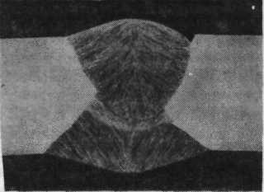
Рис. 6. Подрезы, травление HNO3 (увеличение в 3 раза)

Возникновение шлаковых включений определяется металлургической реакцией между шлаком и каплей, отделяющейся от конца электрода, а также ванной расплавленного металла. При нормально проходящем процессе шпак оседает на шов и может быть легко удален с охлажденного шва. Только при отклонении от заданных режимов сварки шлаковые включения могут оставаться в шве. Если, например, расстояние между сварочными электродами при многоэлектродной сварке слишком большое, то могут образоваться шлаковые включения между сварочными слоями шва и кромками разделки шва (рис. 7). Эти отложения встречаются только местами.
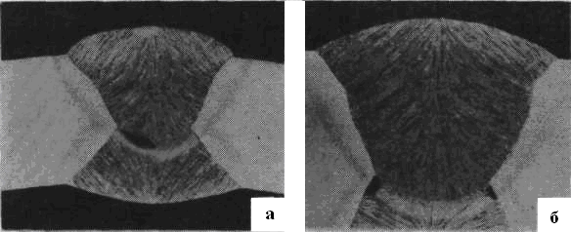
Рис. 7. Шлаковые включения: а - между слоями шва (увеличение в 3 раза); б - на кромках разделки (увеличение в 4 раза)

Трещинами являются разрывы материала, они различаются в зависимости от величины, характера расположения и причин возникновения. В зависимости от их длины различают макро- и микротрещины. Трещины могут быть интеркристаллитными и транскристаллитными. В соответствии с моментом возникновения в процессе затвердевания шва выделяют "горячие" и "холодные" трещины. Горячие трещины относятся к жидкому состоянию, в то время как холодные - образуются в твердом состоянии, в большинстве случаев при температуре окружающей среды.
Горячие трещины объясняются легкоплавкими фазами на границах первичного зерна, которые разрываются при деформации в результате усадки шва. В соответствии с моментом образования различают трещины, возникающие в процессе затвердевания и расплавления. Трещины при затвердевании образуются непосредственно при охлаждении наплавленного металла до температуры, близкой к температуре солидуса. Трещины расплавления образуются в зонах с повторной заваркой.
В нелегированных сварных швах горячие трещины могут образовываться в зависимости от химического состава, а также при неблагоприятной форме шва и, тем самым, при неблагоприятном направлении кристаллизации. Высокое содержание углерода и особенно серы и фосфора при одновременном низком содержании марганца могут приводить к образованию продольных трещин в середине шва (рис. 8). Если отношение ширины шва к его высоте становится < 1, то опасность образования горячих трещин увеличивается. Такое соотношение может иметь место при сварке толстых листов. В этой связи при сварке одного слоя снаружи и подварке второго изнутри необходимо предусмотреть меры для устранения горячих трещин за счет выбора соответствующих присадочных материалов для сварки и настройки оптимальных параметров.
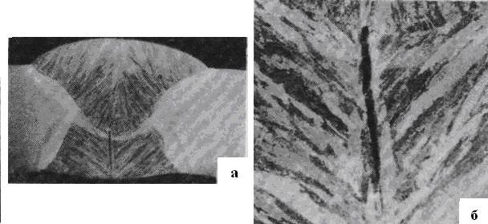
Рис. 8. Горячая трещина в наплавленном материале при увеличении в 3 раза (а) и в 4 раза (б); травление HNO₃

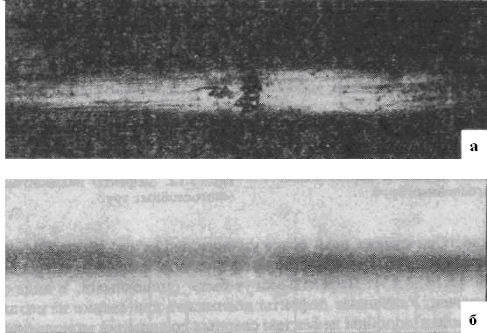

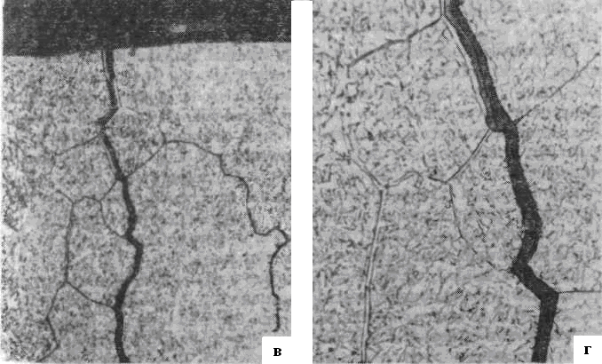
Рис. 9. Поперечная трещина в наплавленном материале

Похожие на горячие трещины дефекты могут быть вызваны также и тем, что в область шва извне попадают легирующие составные части, образующие легкоплавкие пленки на границе зерен. В первую очередь следует иметь в виду медь, вызывающую охрупчивание границ зерен. Омедненные сварочные электроды подаются к месту сварки через сопла из меди. Кроме того, при сварке спиральношовных труб внутренний шов сваривается на медном седле. Однако, как показали лабораторные испытания на модели, требуется значительное истирание меди на еще горячий шов, чтобы медь проникла к границам зерен и под действием продольных напряжений образовались поперечные трещины (рис. 9).
Возникновение холодных трещин зависит от величины внутренних напряжений и содержания водорода. Типичные закалочные трещины или трещины вследствие внутренних напряжений не могут возникнуть в швах труб большого диаметра, структура которых состоит из бейнита и феррита. Сварка одного слоя снаружи и подварка второго изнутри создает наиболее благоприятные условия для исключения с самого начала холодных трещин, возникающих в результате влияния водорода, вследствие высокого тепловложения и связанной с этим медленной скорости охлаждения. При изготовлении многослойных труб в отличие от монолитных следует учитывать нахлесточные швы (рис. 10) и сварные соединения отдельных обечаек. Поскольку сварка выполняется плавлением под флюсом, то возможно образование всей совокупности дефектов, рассмотренных для прямошовных труб. Это поры, неметаллические включения, трещины, непровары. Дефекты могут быть одиночными, в виде скоплений и цепочек. Указанные дефекты возникают при сварке на неоптимальных режимах и подобны дефектам сварных соединений монолитных труб.
Дефекты формы шва
В результате расплавления сварочных проволочных электродов сварной шов получает усиление как на внутреннем, так и на наружном слое. Чтобы избежать неблагоприятного влияния сварного шва особенно при переменных нагрузках в нефтепроводах высокого давления, геометрия шва должна быть выполнена по возможности оптимально. Чтобы выполнить эти требования, необходимо соблюдать незначительное усиление шва, плоский угол скоса усиления шва и небольшое смещение шва и кромок.
Для прямошовных труб на усиление шва и угол скоса усиления оказывает влияние форма разделки, параметры режима сварки и состав флюса
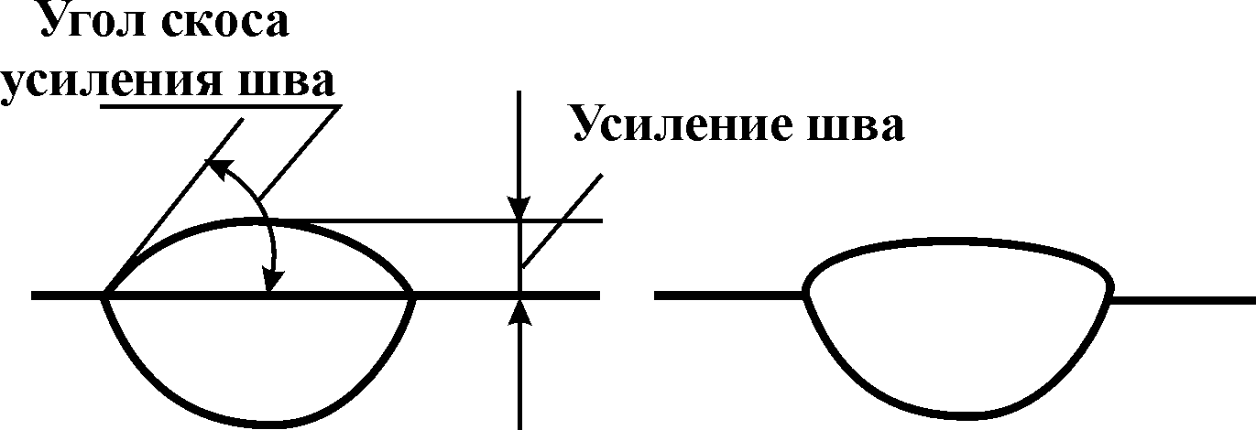
а б
Рис. 10. Нормальная (а) и неблагоприятная (б) форма сварного шва

Флюс в зависимости от степени основности может привести к различному формированию скоса усиления. На рис. 10, а показан нормальный контур шва, который образуется при использовании обычного флюса при сварке одного слоя и подварке второго слоя изнутри. На рис. 10, б представлена неблагоприятная форма шва, которая в данном случае связана с применением при многоэлектродной сварке неподходящего флюса с высокой основностью.
С увеличением ширины шва допустимо большее его усиление, чтобы получить плоский угол скоса усиления. Следовательно, влияние параметров сварки и флюса на внешнюю форму шва оказывается многообразным. Слишком большое смещение шва и (или) кромок может оказать отрицательное влияние на усталостную прочность при пульсирующем цикле нагрузки. Кроме того, при слишком больших геометрических отклонениях усложняется проведение неразрушающего контроля сварного шва.
Смещение шва возникает вследствие неточного наведения сварочных головок при наложении внутреннего, наружного или обоих слоев. Надлежащая сварка одного слоя снаружи и подварка второго слоя изнутри требует выполнения достаточного проплавления слоев. Если глубина провара небольшая и налицо смещение шва, то часть притупления может быть не расплавленной (рис. 11, а). Этот дефект проявляется еще яснее, когда глубина провара при сварке под флюсом является недостаточной для провара (рис. 11, б) .Непровар объясняется слишком малой степенью теп-ловложения для данной толщины стенки.
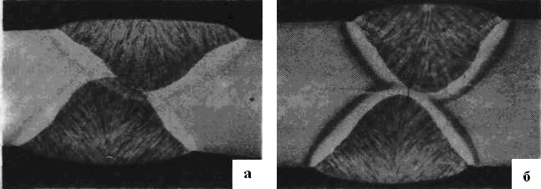
Рис. 11. Недостаточный провар; травление HNO₃ (увеличение в 3 раза): а - смещение шва при узкой нахлестке; б - отсутствие нахлестки

Для многослойных труб глубина проплавления нахлесточных швов составляет 8 - 12 мм и захватывает 2 - 3 слоя. Специфическим дефектом является отсутствие проплавления второго слоя.
При смещении кромок смещаются обе соединяемые сварным швом кромки листа по высоте по отношению друг к другу, так что создается скачкообразный переход от одной стороны сварного шва к другой. У нрямошовных труб при прихватке создается смещение кромок, если не обеспечивается в машине для сварки технологического шва точность ведения обеих продольных кромок шлицевой трубы. Причиной этого может быть также неправильная форма шлицевой трубы после прессования.
В большинстве случаев несмотря на это смещение кромок удается выполнить сварной шов без дефектов. На рис. 12 дано схематическое изображение смещения кромок. В настоящее время при использовании на трубных заводах мощных О-формующих прессов и роликовых машин для сварки технологического шва смещение кромок почти не возникает.
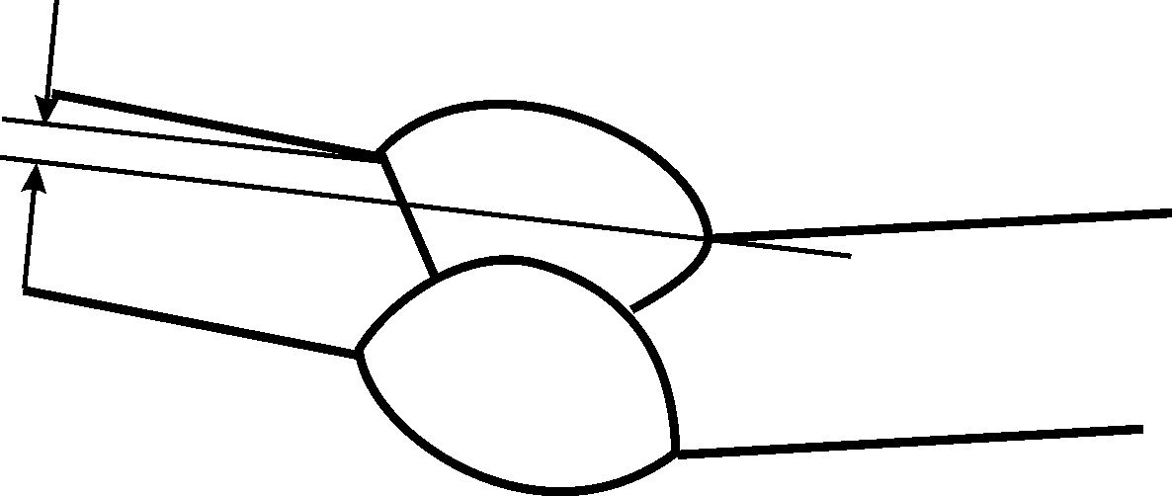
Рис. 12. Смещение обеих соединяемых кромок листа

Для спиральношовных труб смещение кромок возникает тогда, когда полоса имеет серповидность. Вследствие этого изменяется заданный угол ввода полосы при условии сохранения постоянной величины зазора при сварке. Эти условия приводят к тому, что более длинная кромка полосы сваривается с более короткой. В результате возникают различные диаметры и, следовательно, смещение кромок.

2 Физические основы ультразвуковой дефектоскопии

2.1. ПОНЯТИЕ ОБ АКУСТИЧЕСКИХ КОЛЕБАНИЯХ И ВОЛНАХ
- Акустическими волнами называют распространяющиеся в упругой среде механические колебания частичек среды.
При движении волны частицы не перемещаются, а совершают колебания около своих положений равновесия.
- Расстояние между ближайшими частицами, колеблющимися в одинаковой фазе, называется длиной волны $λ$.
Длина волны связана со скоростью распространения С и частотой f (или периодом Т) соотношением
где: $λ$ - длина волны [м]; С –скорость распространения [м/с];
Т – период [с]; f – частота [Гц].
Например для воздуха: С= 330 м/с
f= 20 Гц → $λ$= 16,5 м;
f= 20000 Гц → $λ$= 1,65 см;
f= 20000000 Гц → $λ$= 0,165 мм;
В зависимости от направления колебаний частиц по отношению к направлению распространения волны различают: продольные, поперечные, поверхностные и нормальные волны (волны в пластинах).
В продольной волне частицы колеблются вдоль направления распространения волны. Колебания могут распространяться в твердой, жидкой и газообразных средах.
Если направление колебаний частиц среды перпендикулярно направлению распространения, то такие колебания называются поперечными (или сдвиговыми). Они могут распространяться только в среде, которая обладает упругостью формы.
Продольные и поперечные волны могут распространяться в чистом виде только в неограниченной среде (∞ или ∞/2) или в теле, размеры которого в направлениях, не совпадающих с направлением распространения волны, значительно превышают длину последней. Схематично продольные и поперечные волны представлены на рис. 1.
Рис. 1 Распространение продольных и поперечных волн
На свободной поверхности могут распространяться поверхностные волны (волны Рэлея). В поверхностной волне частицы одновременно совершают колебания в направлении распространения и перпендикулярно ему, описывая эллиптические или более сложные траектории. Амплитуда колебание по мере удаления от поверхности вглубь убывает по экспоненте, поэтому волна локализована в тонком поверхностном слое толщиной в одну – полторы длины волны и следует изгибам поверхности рис. 2.
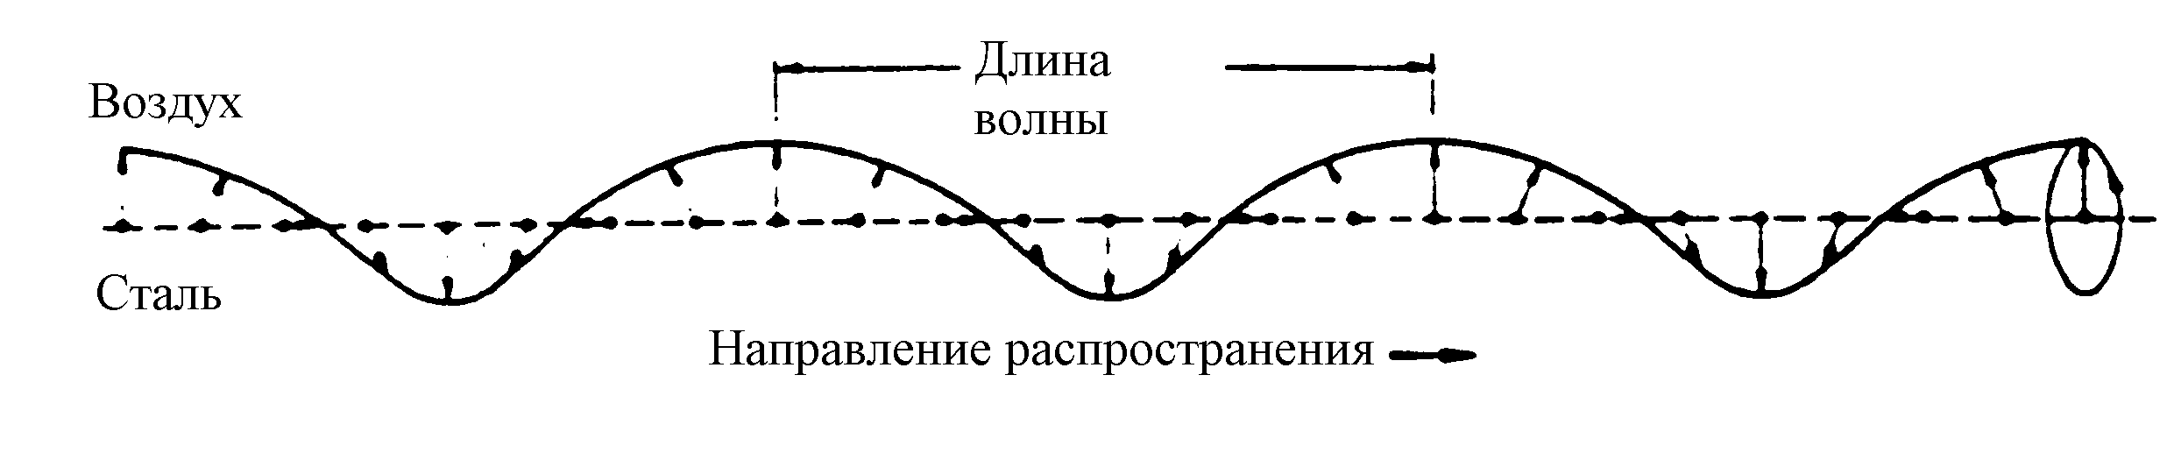
Рис. 2 Распространение поверхностных волн
При распространении волны в плоских телах с постоянной толщиной (листах, тонких пластинках, проволоке) могут возникать нормальные волны или Волны Лэмба. При этом частицы совершают колебания по таким же траекториям, как в поверхностной волне, но на всю толщину листа, пластины оболочки. Обычно возникают и распространяются независимо две нормальные волны симметричная (волна сжатия или растяжения) и антисимметричная (волна изгиба) рис. 3.
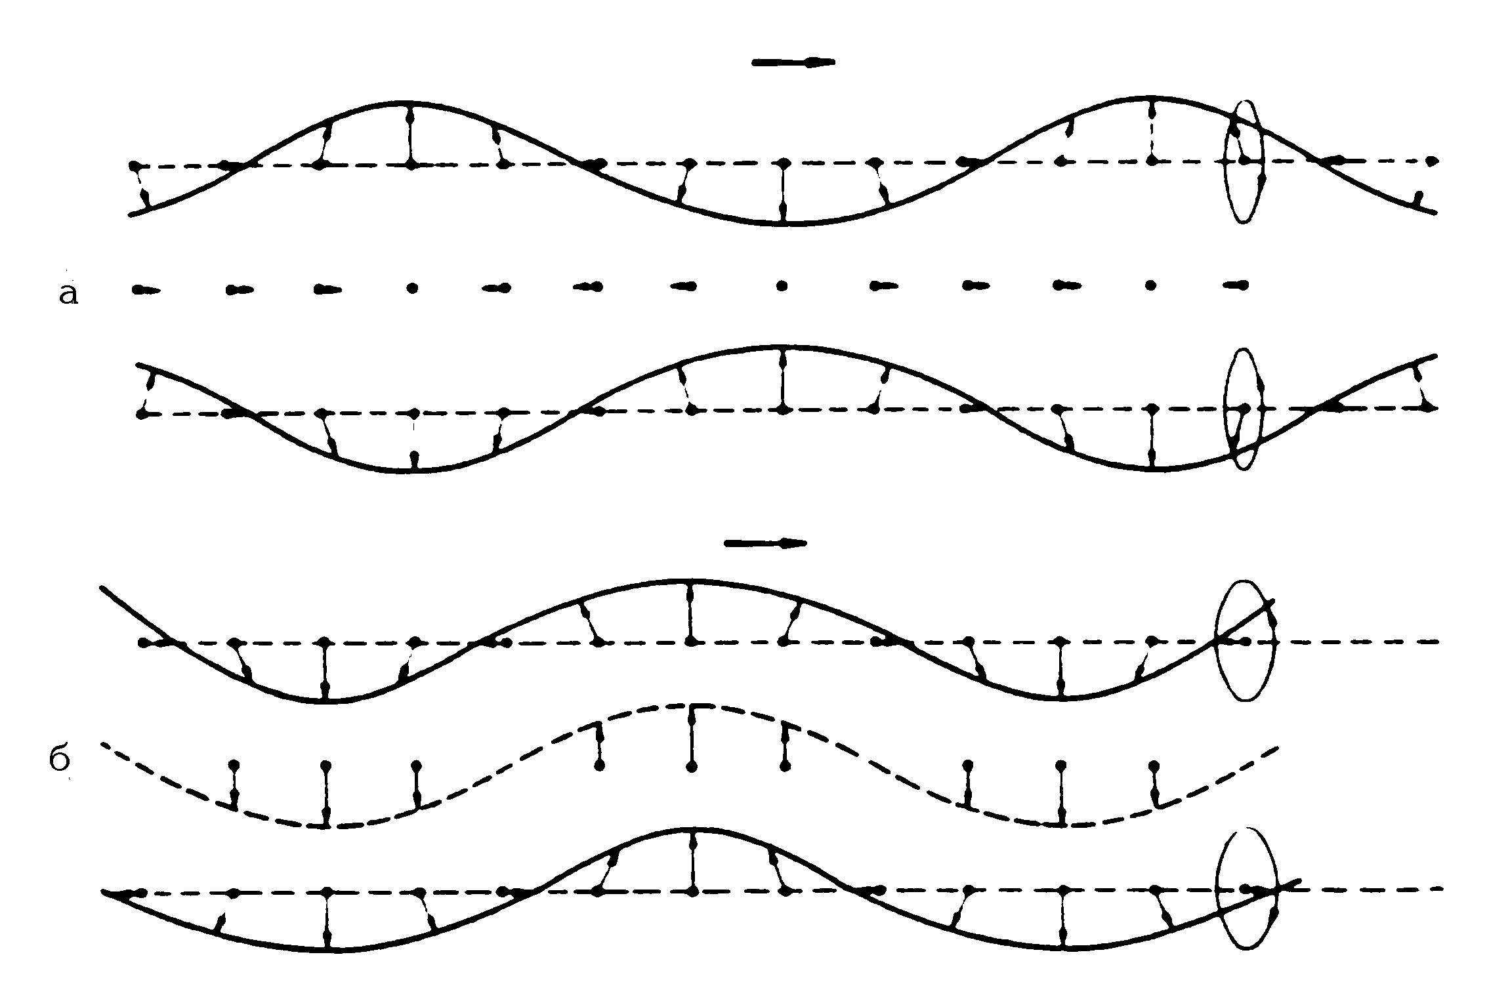
Рис. 3 Волны в пластинах
а - симметричная, б - ассиметричная
Скорости распространения продольной, поперечной и поверхностной волн определяется упругими свойствами материала (модулями упругости и сдвига, коэффициентами Пуассона) и его плотностью. Скорость распространения нормальных волн в отличие от скорости распространения других типов волн зависит не только от свойств материала, но и от частоты звуковых колебаний и толщины изделия.
С_{l} >С_{t} >С_{S}; С_{t} ~ 0,55 C_{l} С_{S} ~ 0,93 С_{t}.
Акустические волны различают также по форме фронта волны или волновой поверхности.
- Фронт волны это геометрическое место точек среды, в которых в рассматриваемый момент времени фаза волны имеет одно и то же значение.
Если в среде распространяется кратковременное возмущение (импульс), то фронтом волны называется граница между возмущенной и невозмущенной областями среды.
Фронт или волновая поверхность непрерывно перемещается в среде и при этом деформируется. В неограниченной изотропной среде распространение упругих волн имеет пространственный характер, и, в зависимости от формы фронта, волны могут быть плоскими, сферическими и цилиндрическими рис 4.
Рис. 4 Плоские, сферические, цилиндрические волны
- Плоские волны возбуждаются пластинкой, если ее поперечные размеры намного превосходят длину волны. Волновые поверхности плоской волны имеют вид параллельных плоскостей.
- Сферические волны возбуждаются точечным источником или колеблющимся шаровым телом, размеры которого малы. Волновые поверхности сферической волны имеют вид концентрических сфер.
- Цилиндрические волны возбуждаются цилиндрическим телом (стержень, цилиндр и т.д.) длина которого значительно его поперечных размеров. Волновые поверхности имеют вид концентрических цилиндров.
На очень больших расстояниях сферические и цилиндрические волны переходят в плоские.
В зависимости от частот различают следующие волны:
- Инфразвуковые f= до 16-20 Гц;
- Звуковые f= 16 – 20000 Гц;
- Ультразвуковые f=20 кГц – 1000 Мгц;
- Гиперзвуковые f> 1000 Мгц.
Для целей дефектоскопии используются волны различных диапазонов:
Звуковой f=1-8 кГц;
Ультразвуковой f= 20 кГц – 50 Мгц;
В настоящее время ведутся работы и удается получать частоты до 1000 МГц.
Длина волны гиперзвуковых колебаний сравнима с длиной волны видимых световых волн. Это делает их похожими по своим свойствам со свойствами световых лучей, поэтому многие задачи рассматриваются с точки зрения геометрической акустики.
- Геометрическая акустика – упрощенная теория распространения звука, пренебрегающая дифракционными явлениями.
Геометрическая акустика основана на представлении о звуковых лучах, вдоль каждого из которых звуковая энергия распространяется не зависимо от соседних лучей. В однородной среде звуковые лучи – прямые линии.
С математической точки зрения геометрическая акустика есть предельный случай волновой теории распространения звука при стремлении длины волны к 0 и в этом отношении аналогична геометрической оптике в теории распространения света.
Коротковолновые УЗ - колебания распространяются в виде направленных лучей. Как и световые лучи они могут отражаться, преломляться, фокусироваться, интерферировать, при чем не только сами с собой, но и со светом, испытывать дифракцию и затухать по мере распространения.
Длина волны гиперзвуковых волн может стать сравнимой с размерами атомов. В этом случае начинается проявляться квантовый характер такой волны и, по аналогии со световым потоком, такой поток звуковой энергии оказывается возможно рассматривать в виде потока частиц (фононов), которые взаимодействуют уже не с конечными объемами вещества или кристаллами, а уже с электронами атома. При этом возникают различные эффекты такого взаимодействия, которые позволяют изучать более широкий круг физических характеристик материалов.
С другой стороны инфразвуковые волны обладают большими длинами, проходят на большие расстояния, что позволяет контролировать физические свойства больших массивов вещества (напр. в геологоразведке).
Акустические волны ультразвукового диапазона обладают свойствами очень сильно отражаться от границы твердое тело – воздух. Расчеты показывают, что слои воздуха толщиной 10⁻⁵ мм и более при f= 5 Мгц происходит 100% отражение посланной энергии, при толщине слоя <10⁻⁵ мм отражение составляет ~ 90%, а слой толщиной 10⁻⁶ мм отражает ~ 80% посланной энергии. Благодаря этому свойству УЗ - колебания эффективно отражаются от трещин, воздушных полостей и т.д., что позволяет их легко обнаружить.
Все выше сказанное привело к широкому распространению акустических методов контроля качества материалов и изделий.

2.2. Акустические свойства сред

ЭНЕРГЕТИЧЕСКИЕ ХАРАКТЕРИСТИКИ АКУСТИЧЕСКИХ ВОЛН
Независимо от типа волн, все они характеризуются важным параметром – звуковая энергия. Полная энергия звуковой волны складывается из кинетической энергии движения частиц среды и внутренней энергии. Плотность кинетической энергии равна
$$E_{k}=ρ\frac{V^{2}}{2}$$
В бегущей волне плотность внутренней энергии равна плотности кинетической энергии, поэтому полная плотность энергии равна
$$E=E_{k}+E_{в}=ρ⋅V^{2}$$
Измеряется в $\frac{\text{дж}}{м^{3}};\frac{\text{эрг}}{{\text{см}}^{3}}$.
Тогда плотность потока энергии звуковой волны равна
$$W=C⋅E=ρ⋅C⋅V^{2}$$
Измеряется в $\frac{\text{дж}}{м^{2}⋅с};\frac{\text{эрг}}{{\text{см}}^{2}⋅с}$
Среднее значение энергии за период называют интенсивностью или силой звука. Для плоской бегущей гармонической волны интенсивность равна
$$J=\frac{1}{2}W=\frac{1}{2}ρ⋅C⋅V^{2}$$
Величина
$$p=ρ⋅C⋅V$$
называется акустическим давлением звуковой волны и измеряется в $\frac{г}{\text{см}⋅с^{2}};\frac{\text{дин}}{{\text{см}}^{2}}$
Для УЗ дефектоскопии большое значение имеет удельное волновое сопротивление среды или импеданс, которое выражается как
$$z=\frac{p}{V}=ρ⋅C$$
Измеряется в $\frac{\text{кг}}{м^{2}⋅с}$

КОЭФФИЦИЕНТ ЗАТУХАНИЯ
Ослабление амплитуды плоской гармонической волны в результате взаимодействия ее со средой происходит по закону , где х - путь в среде, а δ - коэффициент затухания. В дальнейшем термин «затухание» будем относить только к ослаблению, учитываемому экспоненциальным множителем, в отличие от уменьшения амплитуды, связанного с расширением волнового фронта, например, в сферической волне.
Величина, обратная коэффициенту затухания, показывает, на каком пути амплитуда волны уменьшается в е раз, где е - число Непера, поэтому размерность коэффициента затухания м⁻¹ В литературе иногда эту единицу записывают непер/м (Нп/м), однако ГОСТом такая единица не предусмотрена. Часто коэффициент затухания выражают числом N отрицательных децибел, на которое уменьшается амплитуда волны на единичном участке пути , поэтому .
Коэффициент затухания складывается из коэффициентов поглощения и рассеяния
При поглощении звуковая энергия переходит в тепловую, а при рассеянии энергия остается звуковой, но уходит из направленно распространяющейся волны.
Поглощение обусловлено вязкостью, упругим гистерезисом (т. е. различной упругой зависимостью при расширении и сжатии) и теплопроводностью. Последний механизм поглощения связан с тем, что процесс распространения акустической волны считают адиабатическим. Расширение или сжатие элементарного объема сопровождается изменением температуры, но они настолько кратковременны, что процесс выравнивания температуры можно не учитывать. В действительности теплопроводность существует и способствует потере энергии колебаний. Существуют также другие механизмы поглощения, проявляющиеся при более высоких частотах, чем применяют в акустическом контроле.
Рассеяние происходит из-за наличия в среде неоднородностей (с отличным от среды волновым сопротивлением), размеры которых соизмеримы с длиной волны. Различие в волновых сопротивлениях приводит к отражению волн. Малые размеры и большое число неоднородностей обусловливают статистический характер процесса рассеяния. Такими неоднородностями могут быть, например, капли воды в газе, взвешенные частицы или пузырьки воздуха в воде.
В газах и жидкостях, не засоренных инородными частицами, рассеяние отсутствует и затухание определяется поглощением. Коэффициент поглощения пропорционален квадрату частоты. В связи с этим в качестве характеристики поглощения звука в жидкостях и газах вводят величину .
В случаях, когда в жидкости наблюдается дисперсия скорости ультразвука, квадратичная зависимость δ от частоты нарушается.
Коэффициент поглощения в твердых телах пропорционален f (стекло, биологические ткани, металлы, некоторые пластмассы) или f² (резина, многие пластмассы). Для одной и той же среды поглощение поперечных волн при f=const меньше, чем продольных. Это обусловлено тем, что поперечные колебания не связаны с изменением объема и потери на теплопроводность отсутствуют.
Рассеяние отсутствует в однородных аморфных твердых материалах типа стекла, пластмассы. Слабое рассеяние в них может возникать под влиянием внутренних напряжений, вызывающих изменение скорости звука и преломление (отклонение) упругих волн. В гетерогенных материалах (чугун, гранит, бетон) рассеяние весьма велико. Большое рассеяние наблюдают также в большинстве металлов даже при высокой степени их однородности.
Металлы, применяемые на практике, имеют поликристаллическую структуру, они состоят из большого количества кристаллитов (зерен) - монокристаллов, не имеющих явно выраженной огранки. Чаще всего кристаллиты ориентированы случайным образом; при переходе ультразвука из одного кристаллита в другой скорость звука из-за анизотропии может измениться в большей или меньшей степени. В результате возникает частичное отражение, преломление ультразвука и трансформация типов волн, что определяет механизм рассеяния.
Чем больше упругая анизотропия кристаллов, тем больше рассеяние. Анизотропию характеризуют параметром упругой анизотропии. В кубическом кристалле он представляет собой меру относительного сопротивления кристаллов, двум типам сдвиговой деформации. Велика анизотропия в меди, цинке, аустенитной (нержавеющей) стали. Мала упругая анизотропия в вольфраме, алюминии. Альфа-железо и углеродистую сталь относят к промежуточным материалам по величине упругой анизотропии и рассеяния.
Большое влияние на величину коэффициента рассеяния в средах оказывает соотношение среднего размера неоднородностей и, среднего расстояния между неоднородностями с длиной волны ультразвука. В металлах параметр среды, влияющий на рассеяние, - средний размер кристаллитов D. При коэффициент пропорционален f⁴ (рэлеевское рассеяние) (рис. 5). Общее затухание определяют в этом случае формулой
где А и В – постоянные;
f - частота колебаний.
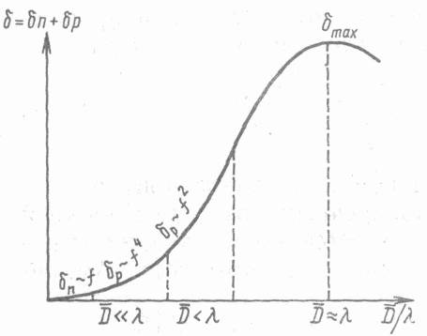
Рис. 5 Схематическая зависимость коэффициента затухания от соотношения среднего диаметра зерна и длины волны
Член Af обусловлен поглощением, он имеет превалирующее значение при малых f. В области коэффициент пропорционален произведению . В разнозернистых металлах показатель степени при f меняется от 2 до 4. Максимальное затухание наблюдается при .
В углеродистой стали зерна состоят из очень большого числа мелких пластинок железа и цемента (Fe₃C). Размеры их значительно меньше среднего размера зерна . С этим, по-видимому, связан тот факт, что в широком диапазоне частот в мелкозернистых углеродистых сталях (вплоть до значений f=4...5 МГц) затухание определяется поглощением, т. е. пропорционально частоте. В сварных швах из аустенитной стали происходит упорядочение ориентации кристаллов.

2.3. Отражение и преломление акустических волн
В ультразвуковой дефектоскопии для контроля материалов и изделий используются преобразователи, возбуждающие в объекте контроля волны различных типов в зависимости от поставленной задачи. Акустическая волна проходя через границу раздела двух сред частично отражается, а частично проходит. Знание углов преломления и отражения в зависимости от угла ввода позволяет изготавливать преобразователи, возбуждающие в объекте контроля необходимую волну.
Также важными характеристиками, определяющими количественно долю пройденной и отраженной волны, являются коэффициенты отражения R и прохождения (прозрачности) D.

ГРАНИЦА ДВУХ ПОЛУБЕСКОНЕЧНЫХ СРЕД
Падающая на границу двух сред акустическая волна частично проходит через границу, а частично отражается от нее. При этом может происходить трансформация типов волн. В общем случае на границе двух твердых сред (рис. 6) возникают по две (продольная и поперечная) отраженных и преломленных волны.
Рис. 6 Отражение и преломление волн на границе двух твердых тел
Направления отраженных и прошедших волн определяются из закона синусов:
(1)
где - скорости распространения продольных и поперечных волн в верхней и нижней средах.
Этот закон следует из равенства фазовых скоростей вдоль границы для всех волн.
Угол отражения продольной волны будет равен углу падения β (т.к. падает продольная волна и скорости падающей и отраженной продольных волн равны).
Т.к. скорость распространения поперечной волны меньше (≈2 раза) чем , то поперечная волна отразится под углом , меньшим, чем .
Прошедшие продольные и поперечные волны также будут преломляться под разными углами, причем . При увеличении угла падения β углы α и γ будут увеличиваться и при некотором значении β_{кр1} (первый критический угол) преломленные продольные волны будут распространяться по поверхности, не проникая вглубь среды, а преломленная поперечная волна будет уходить вглубь среды, что видно из рисунка 7, а.
При дальнейшем увеличении угла β до значения β_{кр2} (второй критический угол) по поверхности пойдут поперечные (сдвиговые волны), как показано на рисунке 7, б.
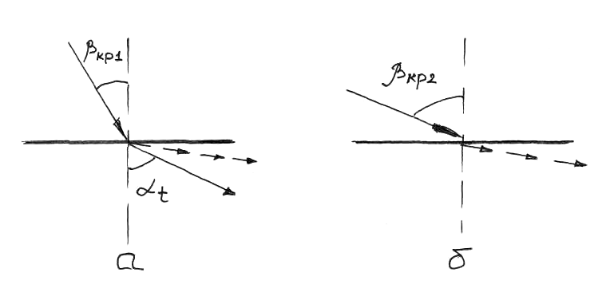
Рис. 7
Если построить график зависимости углов от угла падения β, то он будет иметь вид, представленный на рисунке 8.

Рис. 8
Такой график строится для конкретного материала и позволяет быстро определять значения углов распространения отраженных и преломленных волн в средах в зависимости от β.
При β=0 расщепления падающей продольной волны на продольную и поперечную, отражение волны не происходит. Увеличение угла β от 0 до 90⁰ вызывает трансформацию падающей продольной волны, в результате чего в первой среде возникают отраженные, а во второй среде – преломленные продольные поперечные волны.
При малых углах β поперечные (сдвиговые) волны очень слабы, однако с увеличением угла происходит перераспределение звуковой энергии, вследствие чего интенсивность поперечной волны увеличивается.
Для оргстекла при β<27⁰ во второй среде нельзя получить поперечных, а при β>57⁰ – продольных волн. Эти углы соответствуют β_{кр1} и β_{кр2} (для оргстекла), при которых происходит полное внутреннее отражение УЗК, падающих на поверхность раздела двух сред.
Амплитуда прошедшей А_{пр} и отраженной А_{отр} волн характеризуются соответствующими коэффициентами прозрачности
(2)
и отражения
(3)
где А₀ - амплитуда падающей волны.
При решении задач о поведении волн на границе сред эффективно использовать понятие нормального импеданса границы. Рассмотрим вначале случай жидких или газообразных сред. Нормальный импеданс волны здесь определяют как отношение акустического давления к нормальной составляющей колебательной скорости
(4)
где θ - угол между осью х и направлением волны.
Для расчета коэффициентов прозрачности и отражения имеются два граничных условия: равенство давлений и нормальных составляющих колебательной скорости сверху и снизу от границы. Из них следует, что при х = 0 суммарные импедансы волн сверху и снизу от границы равны:
(5)
Из данной формулы с учетом соотношения (1) и обозначая давление в отраженной волне р₀R, найдем
(6)
Решая относительно R, получим
(7)
Снизу от границы в рассматриваемом случае , поэтому
(8)
В дальнейшем рассмотрим случаи, когда импеданс границы Z₂ характеризуется более сложными выражениями, однако формула (7) останется справедливой. Используя закон равенства импедансов сверху и снизу от границы (его можно получить из равенства давлений при х=0), получим 1 + R = D. Отсюда (9)
Рассмотрим соотношение энергии падающей и преломленной волн. Интенсивность звука . Для определения доли прошедшей и отраженной энергии можно выделить компоненту потока энергии, нормальную к границе. Эти компоненты для падающей и преломленной волн соответственно равны: $I_{n}=I\text{cos}β;$ . Отсюда коэффициент прозрачности по энергии
(10)
Сопоставление со значением D по амплитуде давления показывает, что равен произведению величин D при прохождении через границу в прямом и обратном направлениях. Это положение важно для дефектоскопии, поскольку при введении акустических в объект контроля через какую-либо промежуточную среду волна обычно проходит через границу в двух направлениях; оно сохраняется для границ любых сред. Коэффициент отражения по интенсивности и равен
(11)
С учетом этого легко проверить соблюдение закона сохранения энергии
(12)
Рассмотрим случай, когда скорость звука в нижней среде больше, чем в верхней (см. рис. 1.11). Мы знаем, что с увеличением угла β волна в нижней среде быстро приближается к границе и при сольется с ней. Значение называют критическим. Если , то . Это вполне допустимо с точки зрения теории комплексных чисел
(13)
В выражение для преломленной волны в этом случае войдет множитель . Он показывает, что эта волна, распространяясь вдоль оси у, затухает с увеличением расстояния х от поверхности, причем тем быстрее, чем угол β больше критического значения. Волна такого вида относится к типу неоднородных волн. Импеданс будет мнимым
(14)
Коэффициент отражения является комплексной величиной, причем |R|=1, т. е. отраженная волна имеет амплитуду, равную амплитуде падающей волны, но изменяет при отражении свою фазу.
Изменение этой фазы на величину, не кратную π, при углах β больше критического приводит к явлению незеркального отражения. Экспериментально установлено, что если на границу раздела сред падает ограниченная плоская волна под углом, несколько большим критического, то отраженный пучок лучей как бы смещается вдоль поверхности тела относительно падающего (рис. 9).
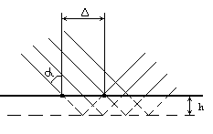
Рис. 9 Смещение пучка волн при незеркальном отражении
Смещение Δ такое, как если бы отражение происходило зеркально от некоторой мнимой границы расположенной на некоторой глубине h под действительной поверхностью. Разность фаз волны, отразившейся от мнимой границы, т. е. прошедшей путь АED, и прямой волны, прошедшей путь АBС, равна . Оказывается, что значение совпадает с изменением фазы коэффициента отражения.
Смещение пучка Δ тем больше, чем ближе угол падения α к критическому значению. Поэтому данное явление можно рассматривать как перенос энергии вдоль поверхности неоднородной волной. Чем ближе угол β к критическому значению, тем больше амплитуда неоднородной волны на заданной глубине, тем больше расстояние она пробегает вдоль поверхности.
Если первой и второй средой являются твердые тела, то из закона синусов вытекает возможность существования целого ряда критических углов. Первый критический угол существует, когда падающая волна продольная и . Он соответствует условию слияния преломленной продольной волны с поверхностью, т. е.
(15)
Вдоль границы в этом случае распространяется неоднородная волна. Эту волну называют головной, используют для целей дефектоскопии. Если преобразователь соприкасается лишь с небольшим участком поверхности объекта контроля (изделия), а остальная часть его поверхности свободна, то головная волна должна обращаться в нуль на этой поверхности для выполнения граничных условий - напряжения на поверхности равны нулю. Под поверхностью объекта головная волна имеет максимальное значение напряжения. Это значение располагается на луче, составляющем угол ~ 12° с поверхностью (для стали). Итак, с помощью головной волны можно обнаружить подповерхностные дефекты, при этом головная волна нечувствительна к неровностям объекта контроля.
Второй критический угол β_{кр.2} существует, когда падает продольная волна и . Он соответствует условию слияния с поверхностью преломленной поперечной волны, т. е.
(16)
Соответствующую неоднородную волну трудно отличить от поверхностной рэлеевской волны.
Третий критический угол β_{кр3} существует при падении поперечной волны. Поскольку при
(17)
продольная отраженная волна сольется с поверхностью и станет неоднородной.
Граничных условий всегда достаточно для определения амплитуд всех отраженных и преломленных волн. Например, на границе двух плотно соединенных твердых тел имеются четыре условия (равенство нормальных и тангенциальных смещений и напряжений по обе стороны от границы), позволяющих рассчитать четыре волны, показанные на рис. 1.11. На практике часто встречается случай двух твердых тел, разделенных очень тонким слоем жидкости. Слой считается настолько тонким, что изменением фазы волны при его прохождении можно пренебречь, однако наличие его приводит к появлению четырех других граничных условий: нормальные напряжения и смещения равны, а тангенциальные напряжения по обе стороны от границы обращаются в нуль.
Формулы для коэффициентов отражения и прозрачности для случая двух твердых тел или жидкости и твердого тела могут быть получены путем обобщения соотношений, выведенных ранее для границы двух жидкостей. Формулы (7) и (10) можно записать
(18)
(20)
где ΣZ - сумма импедансов всех отраженных и преломленных волн;
Z_{пад} - импеданс падающей волны;
Z_{пр} - импеданс прошедшей волны.
В этом обобщенном виде формулы пригодны для случая, когда одна или обе среды - твердое тело, причем формулу (18) применяют для расчета отраженной волны, одинаковой по типу с падающей, а формулу (19) - для расчета всех коэффициентов прозрачности и коэффициента отражения для волны, не одинаковой по типу с падающей. Импедансы для продольной и поперечной волн в твердом теле имеют вид
(21)
(22)
гдеθ_{l} и θ_{t} - углы между направлением распространения соответствующих волн и нормалью к поверхности.
При углах, больших критического значения, соответствующие импедансы становятся мнимыми подобно (14).
На рис. 1.15 приведены зависимости коэффициентов прозрачности по энергии, рассчитанные для сред, весьма часто встречающихся в дефектоскопии оргстекло – масло – сталь.

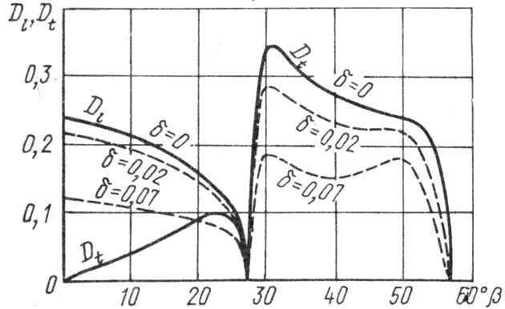
Рис. 10 Коэффициенты прозрачности для границы оргстекло - сталь

3 Преобразователи

3.1. излучатели и приемники акустичсеких колебаний
Как мы уже говорили, ввод акустических колебаний в изделие и регистрация выходящих из изделия акустических колебаний осуществляется с помощью преобразователей электрической энергии в акустический сигнал (излучатели) и преобразователей акустической энергии в электрический сигнал (приемники).
В качестве излучателей и приемников используют чаще всего преобразователи, действие которых основано на пьезоэлектрическом и магнитострикционном эффекте.
Пьезоэлектрический эффект заключается в том, что при сжатии или растяжении пластинки из материала, обладающего пьезоэлектрическими свойствами, на ее гранях появятся электрические заряды, пропорциональные действующей силе и скорости механической деформации пластинки. Этот эффект обратим. Т.е. если мы к пьезопластинке приложим переменное электрическое поле, то ее геометрические форма и размеры будут меняться. Этим изменения пропорциональны амплитуде и скорости изменения электрического поля.
Магнитострикционный эффект заключается в изменении геометрических размеров материалов под действием изменяющегося магнитного поля. Он также обратим. Т.е. при измерении геометрических размеров магнитостриктора, вокруг него возникает изменяющееся магнитное поле, величина которого зависит от силы и скорости изменения геометрических размеров.
В упругой среде, соприкасающейся с пластиной из пьезоэлектрика или магнитостриктора, находящихся соответственно в электрическом или магнитном полях, возникают упругие колебания с частотой, определяемой частотой приложенного магнитного поля.
Максимум энергии, излучаемой в среду, будет наблюдаться при совпадении частоты возмущающего электрического или магнитного поля с частотой механического резонанса пластины.
В настоящее время известно большое число пьезоэлектрических и магнитострикционных материалов. И те, и другие широко применяются для изготовления излучателей и приемников. Правда, в качестве приемников чаще всего используются пьезоэлектрические материалы.
Кристаллы сегнетовой соли – значительно дешевле кварца. Их получают выращиванием из насыщенных растворов, получаемых путем смешения соответствующих компонентов. Легко обрабатываются. По эффективности в режиме приема и излучения намного превосходят кварц. Главный недостаток – малая механическая прочность и узкая область рабочих температур (+5…+35^{о}С). Кроме того кристаллы сегнетовой соли сильно гигроскопичны и растворяются в воде. Поэтому сегнетовую соль редко применяют в качестве излучателей, а чаще всего используют для изготовления приемников.
Для повышения механической прочности изготавливают преобразователи в виде пакета склеенных пластин. Такие преобразователи имеют достаточно высокую прочность и низкие резонансные частоты (из-за большой массы) (15-50кГц), что позволяет использовать их для контроля бетонов, в сейсмических исследованиях и др.
Кристаллы фосфата аммония – также механически непрочны и по своим пьезоэлектрическим свойствам близки к кристаллам сегнетовой соли. Но в отличие от них они не гигроскопичны и могут работать при температурах до +100^{о}С. Главный недостаток – низкая стабильность пьезоэлектрических свойств. Как и для сегнетовой соли изготавливают преобразователи в виде пакетов склеенных пластин. Наиболее целесообразно использование в качестве приемников.
Титанат бария (тибар) – это пьезокерамика, обладающая высокими пьезоэлектрическими свойствами, легко получаемая и дешевая. Изготавливают из тонкодисперсного порошка BaTiO₃ путем прессования с небольшой добавкой цементирующего материала с последующим обжигом. Таким путем получают пьезодатчики любой формы: диски, призмы, полусферы, полые циллиндры и т.п. После формовки керамические элементы шлифуют и на рабочую поверхность наносятся путем вжигания металлические (серебряные) электроды. После этого их подвергают поляризации по следующей методике: помещают в трансформаторное масло, нагревают до температуры +150^{о}С, подают на нее высокое напряжение (из расчета 1,2кВ/мм), выдерживают в таких условиях 30 – 60 мин, а затем медленно охлаждают. Величина пьезомодуля такого датчика быстро уменьшается в течение 10 –12 суток на 20 –40%, а затем стабилизируется.
Такие пьезопреобразователи по пьезоэлектрическим свойствам намного превышают кварц и немного уступают сегнетовой соли, но обладают низкой температурной стабильностью и большими диэлектрическими потерями. Поэтому в последнее время они чаще применяются в УЗ технологических установках. Для стабилизации характеристик применяют тибары с добавками 5%CaTiO₂ (приемники) или 5%CaTiO₃+0,75%CaCO₃ (излучатели). Однако технология изготовления таких материалов сложна и они очень хрупки.
Более стабильными являются керамические преобразователи из ниобата свинца бария [60%PbNbO₆+40%BaNbO₆] и цирконата-титаната свинца (ЦТС) [Pb_{0,95}Sr_{0,05}(Ti_{0,47}Zr_{0,53})O₃+1%Ta₂O₅ и 1%Nb₂O₅]. Особенно большое распространение получила керамика ЦТС, являющаяся универсальной по своим свойствам, стабильной по характеристикам, дешевой. Из нее изготавливают преобразователи самых различных форм.
Магнитострикционные материалы
Магнитострикционный эффект, в отличие от пьезоэлектрического – односторонний, т.е. независимо от знака изменения магнитного поля, изменение размеров сердечника происходит в одну сторону.
Поэтому, если магнитное поле изменяется с частотой f, то размеры будут изменяться с частотой 2f. Поэтому магнитострикторы обычно поляризуют, т.е. подают постоянное подмагничивание В_{о}. В этом случае изменения размеров будут происходить с частотой f и иметь значительно большую амплитуду.
Магнитострикционными свойствами обладают некоторые металлы и ферриты.
Преобразователи из металлов изготавливают в виде набора пластин толщиной 0,1 –0,2мм. Толщина берется небольшой – для уменьшения влияния вихревых токов. Из ленты такой толщины нарубают пластины чаще всего в виде прямоугольника. Эти пластины обезжиривают, промывают горячей водой и сушат. После этого пластины зажимают и укладывают в герметически закрытые железные ящики, из которых откачивают воздух. Ящики помещают в печь с температурой 600^{о}С. Затем температуру увеличивают до 850^{о}С и выдерживают пластины в течение 5ч. Затем печь охлаждают со скоростью 50^{о}С в час до 400^{о}С, после чего ящики вынимают и охлаждают на воздухе до полного остывания. После такого отжига пластинки поштучно раскладывают на поддонах, которые загружают в печь с температурой 300 –350^{о}С. Потом температуру в печи поднимают до 450^{о}С и выдерживают в течение 2ч. За это время пластина покрывается окисной пленкой. Затем печь охлаждают со скоростью 100^{о}С в час до температуры 250^{о}С, после чего пластины охлаждают на воздухе до полного остывания.
Потом пластинки собирают в пакет и по краям стягивают бандажом из очищенной медной проволоки толщиной 1.5 – 2мм. Затем на пакет наматывают две обмотки встречно по 16 витков проводом диаметром 2,5мм. Такой преобразователь с размерами 63115мм. имеет собственную резонансную частоту 12 – 22кГц и может отдавать мощность до 25кВт при токе возбуждения до 25А.
Такие излучатели используют для исследования материалов с сильным акустическим затуханием (грунты, горные породы, стройматериалы и т.д.). Для сравнения рабочей частоты размеры преобразователей уменьшают. Однако для металлических магнитострикторов f_{max}80кГц из-за резкого возрастания потерь на вихревые токи. Более высокие рабочие частоты получаются на ферритовых магнитострикторах, т.к. в них потери на вихревые токи малы (электропроводность в 10¹⁰раз меньше, чем у металлов). Для излучателей и приемников сердечники изготавливают в виде монолитных блоков. Для приемников рабочая обмотка имеет, как правило, большее число витков. В последнее время для возбуждения и приема акустических волн стали использовать электромагнитно-акустические преобразователи действие которых основано на эффектах электромагнитного поля. Работают в основном следующие три эффекта:
Эффект намагниченности – ферромагнитное изделие имеет внутреннее магнитное поле. При взаимодействии его с меняющимся внешним магнитным полем происходит смещение частичек среды.
Эффект магнитострикции – это изменение размеров материала при изменениях результирующего магнитного поля.
Эффект вихревых токов – переменное внешнее магнитное поле создает в изделии вихревые токи, которые создают свои переменные магнитные поля.
Магнитное поле вихревых токов, взаимодействуя с переменным внешним магнитным полем, приводит к смещению частичек среды.
В диапазоне частот до 10МГц основной вклад дают эффекты вихревых токов и намагниченности.
С помощью электромагнитно-акустических преобразователей можно возбуждать как продольные, так и поперечные волны. Для примера рассмотрим рисунок:
Рис. 1 Конструкция ЭМА - преобразователя
При таком расстоянии рабочей обмотки, изменение индукции В_{n} в зоне действия вихревых токов, расположено нормально к поверхности. Сила F взаимодействия такого поля с полем вихревых токов будет перпендикулярна В_{n} и В_{вихр.}, т.е. будет направлена по касательной к поверхности. Следовательно, частички среды будут также смещаться вдоль поверхности, т.е. возбуждаются поперечные волны. Для возбуждения продольных волн используют другой тип преобразователя. Здесь изменение индукции В_{т} направлено по касательной к поверхности, следовательно, возбуждаются отходящие от границы продольные волны.
Термоакустический эффект. Известно, что если нагреть поверхностный участок какого-либо тела, то другие участки этого тела приобретут повышенную температуру не сразу, а лишь спустя некоторое время. Неравномерное распределение температуры приводит к неравномерному тепловому расширению тела, к появлению термомеханических напряжений. Поскольку эти напряжения изменяются во времени, то в результате возникают акустические волны, излучаемые слоем с изменяющейся температурой. В этом и заключается суть термоакустического эффекта.
Нагрев может осуществляться бесконтактно (индукционный нагрев) и даже дистанционно (нагрев лучом лазера), что дает возможность для бесконтактного возбуждения акустических колебаний в объекте контроля.

ВЫБОР ПАРАМЕТРОВ ПРЕОБРАЗОВАТЕЛЕЙ

Основные требования к преобразователям
При проектировании УЗ дефектоскопов решаются следующие основные задачи:
- Достижение максимальной чувствительности, т.е. максимального значения модуля коэффициента двойного преобразования к на некоторой оптимальной рабочей частоте.
- Получение максимальной ширины полосы пропускания частот, т.е. расширение АЧХ коэффициента преобразования к. Широкополосность преобразователя обеспечивает возможность формирования акустического импульса заданной формы при излучении и возможность неискаженного восстановления акустического импульса при приеме.
- Достижение максимальной стабильности акустического контакта преобразователя с объектом контроля. Это условие обеспечивает постоянство величины к при перемещении преобразователя по поверхности контролируемого изделия. При постоянном акустическом контакте в результате измерения будет вноситься дополнительная погрешность. Численно стабильность контакта оценивается статическим и динамическим коэффициентами.
- Снижение шумов преобразователя. Шум определяется реверберационно-шумовой характеристикой, т.е. зависимостью амплитуды шумов от времени после окончания зондирующего импульса. Главный источник шумов – многократное отражение УЗК от протектора, демпфера и других конструкционных элементов.
- Согласование полного электрического сопротивления преобразователя с генератором и усилителем. Полное электрическое сопротивление зависит от электрической и акустической нагрузок и является величиной комплексной.
- Формирование акустического поля с заданными параметрами.
- Повышение износостойкости преобразователя.
Рассмотрим применяемые в настоящее время технические решения для выполнения перечисленных требований.

3.2. Классификация преобразователей и основные требования предъявляемые к ним
Преобразователи для приборов неразрушающего контроля классифицируют по ряду признаков.
По способу акустического контакта твердотельной части преобразователя (протектора, призмы) с контролируемым объектом различают:
контактные преобразователи, которые прижимаются к поверхности изделия, предварительно смазанной жидкостью (маслом, глицерином и т. п.); в некоторых случаях слой жидкости заменяют эластичным материалом (эластичным протектором);
иммерсионные преобразователи, между поверхностью которых и изделием имеется толстый слой жидкости (толщина этого слоя во много раз превышает длину волны); при этом изделие целиком или частично погружают в иммерсионную ванну, используют струю воды и т. д.;
контактно-иммерсионные преобразователи, которые имеют локальную иммерсионную ванну с эластичной мембраной, контактирующей с изделием непосредственно или через тонкий слой жидкости;
щелевые (менисковые) преобразователи, между поверхностью которых и изделием создается зазор порядка длины волны ультразвука; жидкость в зазоре удерживается силами поверхностного натяжения;
преобразователи с сухим точечным контактом, имеющие шарообразную поверхность, плотно соприкасающуюся с изделием; площадь соприкосновения 0.01 - 0.5 мм²;
бесконтактные преобразователи, возбуждающие акустические колебания в изделии через слой воздуха (воздушно-акустическая связь) с помощью электромагнитно-акустических и оптико-тепловых эффектов; чувствительность этих преобразователей в десятки тысяч раз ниже чувствительности других преобразователей, поэтому они не нашли широкого практического применения.
Использование контактных преобразователей с эластичным протектором, а также щелевых, контактно-иммерсионных и бесконтактных преобразователей позволяет снизить требования к чистоте поверхности контролируемого изделия.
По способу соединения преобразователей с электрической схемой прибора можно выделить:
совмещенные преобразователи, которые соединяются одновременно с генератором и усилителем прибора и служат как для излучения, так и приема ультразвука;
раздельные преобразователи, состоящие из излучателя, соединенного с генератором прибора, и приемника, соединенного с усилителем;
раздельно-совмещенные преобразователи, состоящие из излучающего и приемного элементов, конструктивно связанных между собой, но разделенных электрическим и акустическим экранами.
По направлению акустической оси преобразователя подразделяют на:
прямые, излучающие волны нормально к поверхности изделия;
наклонные.
Раздельно-совмещенные преобразователи называют нормальными или наклонными, в зависимости от направления их общей акустической оси, соответствующей направлению максимальной чувствительности таких преобразователей. Преобразователи с переменным углом наклона позволяют изменять угол ввода лучей.
По форме акустического поля различают:
плоские преобразователи с пьезопластиной плоской формы, у которых форма акустического поля зависит от формы электродов, поляризации пьезопластины и т. п.;
фокусирующие преобразователи, обеспечивающие сужение акустического поля в некоторой области контролируемого объекта;
широконаправленные (или веерные), излучающие пучок расходящихся лучей;
фазированные решетки (мозаичные преобразователи), представляющие собой плоский преобразователь, состоящий из ряда отдельно управляемых элементов; подавая различные по фазе и амплитуде сигналы на эти элементы, можно изменять направление излучения (т. е. угол ввода), добиваться фокусировки или расфокусировки, устранять боковые лепестки.
По ширине полосы рабочих частот выделяют узкополосные и широкополосные преобразователи; к первому типу условно относят преобразователи с шириной полосы пропускания меньше одной октавы, а ко второму - с шириной полосы пропускания больше одной октавы (отношение максимальной частоты к минимальной больше двух); широкополосности можно достигнуть, если сделать пьезоэлемент переменной толщины, включить в конструкцию несколько активных (т. е. из пьезоэлектрических материалов) и пассивных (непьезоэлектрических) слоев, использовать толстый пьезоэлемент, излучающий только своей поверхностью (остальная часть пластины служит просто волноводом); в зависимости от способа достижения широкополосности различают преобразователи переменной толщины, многослойные преобразователи и толстые, или апериодические, преобразователи.

ПРЕОБРАЗОВАТЕЛИ ДЛЯ КОНТРОЛЯ ЭХО-МЕТОДОМ
Современные дефектоскопы комплектуют обычно целым набором излучателей и приемников ультразвуковых волн. Они отличаются по ряду признаков:
- по способу контакта с изделием различают – контактные, щелевые, иммерсионные преобразователи;
- по направлению УЗ колебаний к поверхности изделия – прямые и наклонные;
- по способу соединения с дефектоскопом – раздельные (один элемент выполняет роль излучателя, другой – приемника), совмещенные (один и тот же элемент выполняет функции излучателя и приемника).
Кроме того существуют специальные преобразователи: фокусирующие, широкозахватные, для контроля по грубой поверхности, с переменным углом ввода. Рассмотрим устройство основных типов преобразователей.

Прямые преобразователи
Контактного типа для работы по совмещенной схеме. В отечественных преобразователях пьезопластина обычно изготавливается из ЦТС. В преобразователях фирмы «Крауткремер» пьезоплпстину изготавливают из кварца, хотя в последнее время часто применяют пьезокерамику. Применение кварца, обладающего низкой чувствительностью, объясняется его высокой стабильностью и равномерностью излучения всех элементов пластины. Толщину пьезопластины делают равной половине длины волны. Примеры практических конструкций приведены на рис. 2.

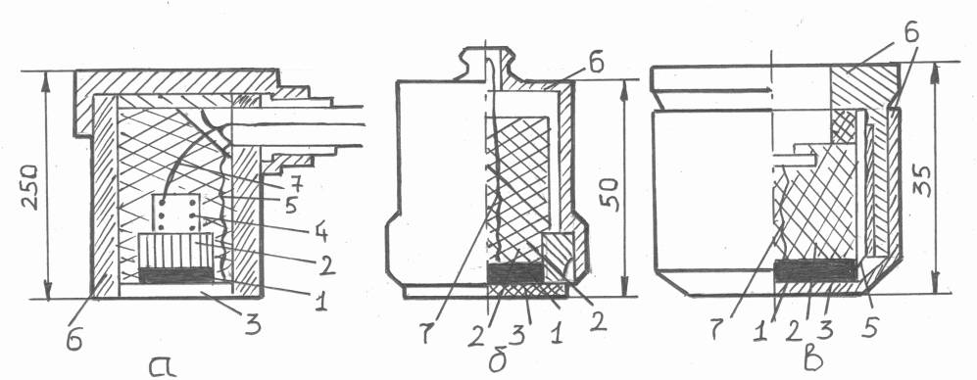
Рис. 2
Пластина 1 соединяется с кабелем и дефектоскопом проводниками 5, 7. Обычно один электрод соединяется с корпусом, который заземляеется. В преобразователе «Снежинка» в демпфере размещают катушку индуктивности контура пьезопластины. Иногда даже внутри преобразователя помещают предусилитель. В преобразователе «Крауткремер» катушку индуктивности монтируют в разъеме кабеля, подсоединяемого к преобразователю. Преобразователь ИЦ – 1 предназначен для работы с дефектоскопом, в котором катушки индуктивности размещены в приборе.
Пьезопластину приклеивают к демпферу 2. В преобразователе ИЦ – 1 демпфер изготовлен из эпоксидной смолы. В его часть, прилегающую к пластине, вводят порошок вольфрама или свинца в пропорции 1:12 (по массе). Это повышает характеристический импеданс демпфера и увеличивает широкополосность преобразователя.
Протектор 3 преобразователя должен обладать высокой износоустойчивостью, обеспечивает высокую чувствительность преобразователя и стабильность акустического контакта с изделием. В преобразователе «Снежинка» используют металлокерамический протектор. Он удовлетворяет лишь первым двум условиям. Протектор преобразователя ИЦ-1 изготавливают из материала с повышенным затуханием ультразвука – эпоксидной смолы с металлическим (обычно бериллиевым) наполнителем или из лигнофоля – прессованной древесины. Это повышает стабильность акустического тракта, однако износостойкость такого протектора значительно хуже, чем металлокерамического. В преобразователе «Крауткремер» протектор выполнен из эластичного материала типа полиуретана. Он обладает большим поглощением звука, может деформироваться и до некоторой степени облегать неровности поверхности изделия, что повышает стабильность акустического контакта. Такой преобразователь позволяет контролировать изделия с неровностями поверхности до 0,2 мм без смазки жидкостью. Однако он не может скользить по поверхности изделия. Для сканирования его нужно отрывать и вновь плотно прижимать к поверхности, что сильно замедляет процесс контроля. Большое затухание в протекторе снижает чувствительность примерно на 20 дБ.
Размеры пьезопластины выбирают с учетом поля излучения – приема. Увеличение ее диаметра сужает диаграмму направленности в дальней зоне, но в то же время увеличивает протяженность ближней зоны, где выявление дефектов затруднено из-за наличия максимального и минимального сигнала. Целесообразно применять маленькие преобразователи для контроля тонких изделий и большие – для контроля изделий больших толщин.
В серийных преобразователях отечественных дефектоскопов отношение диаметра пьезопластины к длине волны в стали
В других странах обычно применяют пьезопластины большего диаметра
Максимальный диаметр пластин может достигать 50 – 100 мм.

Наклонные преобразователи
Отличаются от прямого наличием наклонной призмы (рис. 3).

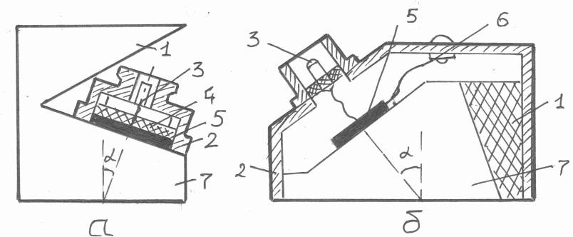
Рис. 3
Пьезоэлемент излучает в призму продольные волны, которые на гарнице призмы с изделием преломляются и трансформируются в поперечные. Не вошедшая в изделие часть ультразвуковой энергии попадает в ловушку и гасится в ней. Демпфер в наклонных преобразователях либо отсутствует, либо его делают из материала с малым акустическим сопротивлением (т.к. здесь нет идущей в направлении к пластине отраженной волны). Пьезопластину прижимают к призме через слой масла или приклеивают к ней. Призму чаще всего делают из оргстекла. Угол падения луча или преломляющий угол α выбирают таким, чтобы в изделии возникали только поперечные волны. Это условие выполняется в интервале между первым и вторым критическими углами. Особенное внимание уделяют на то, чтобы не возбуждалась поверхностная волна, т.к. она вызовет появление интенсивных ложных сигналов от неровностей поверхности изделия. Для этого необходимо выполнить условие
где - длина волны в материале призмы;
2а – диаметр пластины;
- угол падения, при котором возбуждается поверхностная волна.
Для пары оргстекло – сталь при угол α выбирают в пределах 28,5 – 55⁰. При этом, согласно закону синусов, в стали будут возбуждаться поперечные волны под углами .
Если возникает задача возбуждения волны в изделии под меньшими углами преломления, угол падения выбирают меньше первого критического и используют продольную преломленную волну. Чтобы поперечная волна на мешала контролю, следует отступить от первого критического угла на 4 и более градусов в меньшую сторону. Например, для пары оргстекло – сталь при угол преломления продольной волны будет 45⁰, а поток энергии продольной волны в два раза больше потока энергии поперечной волны. Наклонные преобразователи с возбуждением продольных волн используют часто для контроля сварных швов.
Выбирая соответствующие углы наклона, с помощью наклонных преобразователей возбуждают поверхностные, поверхностно-продольные волны и различные моды волн в пластинах и стержнях.
При конструировании призмы обращают внимание на то, чтобы отраженные от поверхности призма-изделие волны попадали в ловушку, а не на пьезопластину. Для улучшения гашения ультразвуковых волн в ловушке ее грани иногда делают ребристыми или в ловушке сверлят много мелких отверстий.
Раздельно-совмещенные преобразователи
Представлены на рис. 4.
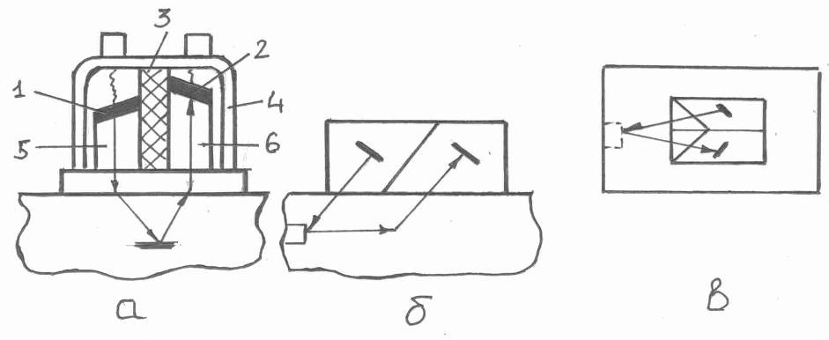
Рис. 4
Излучатель 1 и приемник 3 таких преобразователей разделены электрическим и акустическим экраном 2. В то же время они объединены конструктивно корпусом 4. Акустическая и электрическая изоляция должны быть такими, чтобы зондирующий импульс практически не попадал в приемник. Варьируя углами призм 5, 6 (от 0 до 10⁰), высотой и расстоянием между ними и размерами пьезоэлементов, можно изменять минимальную и максимальную глубину прозвучивания, уменьшать мертвую зону до 1 – 2 мм. Можно даже обеспечить постоянную чувствительность к дефектам при различном расстоянии от поверхности. Раздельно-совмещенному преобразователю свойственен специфический вид помех, связанный с передачей сигнала от излучателя к приемнику с помощью поверхностных волн.
Раздельно-совмещенные преобразователи применяют также как вариант наклонного преобразователя. В этом случае призмы выполняют таким образом, чтобы обеспечить большой угол наклона общей оси преобразователя и значительно меньший (от 0 – 10⁰) угол встречи осей излучателя и приемника.
Для возбуждения и приема поверхностно-продольных (головных) волн применяются преобразователи только раздельно-совмещенного типа, т.к. большой уровень помех в призме полностью маскирует полезные сигналы при включении преобразователя по совмещенной схеме.
Используются два типа таких преобразователей (рис 2.12, б, в). Преобразователь типа – рис. 2.12, б позволяет контролировать участок вдоль поверхности протяженностью до 50 мм из одного положения, но обладает высоким уровнем помех. Преобразователь типа – рис. 2.12, в имеет низкий уровень помех и локализованную зону контроля. С его помощью можно обнаруживать дефекты диаметром 2 мм нарасстоянири 5 – 20 мм вдоль поверхности и глубине 5 – 6 мм.
Иммерсионные преобразователи
Преобразователи, предназначенные для контроля изделия, помещенного в иммерсионную ванну, отличаются от прямых контактных преобразователей тем, что имеют повышенный характеристический импеданс демпфера. Протектор обычно изготавливают из эпоксидной смолы толщиной , равной четверти длины волны. Он обеспечивает просветление границы пьезоэлемента – иммерсионная жидкость и гидроизоляцию пластины.
Важное достоинство иммерсионного способа – высокая стабильность акустического контакта. В связи с этим предложены различные конструкции преобразователей, сохраняющие иммерсионную жидкость в месте контакта – локально-иммерсионные преобразователи. Одна из конструкций (рис. 5, а) использует для обеспечения акустического контакта непрерывно истекающую струю жидкости.
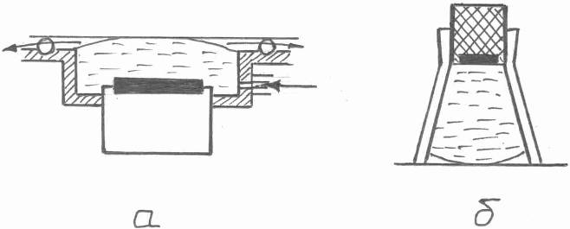
Рис. 5
Если такой преобразователь расположен сверху над изделием, то расход жидкости будет велик. Поэтому обычно его располагают снизу. При слабом напоре на открытой поверхности жидкости образуется выпуклый мениск и жидкость почти не вытекает. Такие преобразователи используются с пьезопластинами малого диаметра.
Для пьезопластин большого диаметра разработаны локальные иммерсионные ванны с тонкой эластичной мембраной – рис. 5, б, препятствующей вытеканию жидкости и довольно хорошо облегающей неровности поверхности. Мембрану изготавливают из маслостойкой резины или полиуретана, характеристический импеданс которых близок к импедансу воды. Благодаря этому эхо-сигнал от границы мембрана-жидкость практически отсутствует.
Из других типов преобразователей, используемых в промышленных дефектоскопах можно отметить:
Широкозахватные преобразователи
Прямоугольные, сильно вытянутые пьезопластины; мозаичные преобразователи, состоящие из ряда электрически связанных пьезоэлементов.
Преобразователи для контроля при высоких температурах
Для температур до 400 – 600⁰С удается подобрать пластмассовые теплостойкие материалы для акустических задержек и силиконовые смазки, обеспечивающие возможность сохранения обычной схемы контроля. В качестве пьезопреобразователя для температуры до 300⁰С используют специальные сорта ЦТС, до 500⁰С – кварц, а до 1000⁰С – ниобат лития.

3.3. Акустическое поле преобразователя
Акустическое поле излучения преобразователя определяется давлением (или действующей компонентой тензора напряжения), которое действует на элементарный приемник, расположенный в произвольной точке пространства.
Акустическое поле приема определяется сигналом приемного преобразователя при действии элементарного излучателя, расположенного в произвольной точке пространства.
Акустическое поле излучения – приема определяется сигналом приемного преобразователя, возникающим при отражении сигнала возбуждающего преобразователя от элементарного рассеивателя, расположенного произвольной точке пространства.
Обычно поле приема преобразователя повторяет его же поле излучения. Поэтому поле из0лучения – приема одного и того же преобразователя пропорционально квадрату поля излучения.
Для наглядности мы рассмотрим формирование полей излучения с точки зрения геометрической акустики, путем построения моделей прохождения лучей продольных, сдвиговых и поверхностных волн в некоторых телах, ограниченных плоскими и кривыми поверхностями.
Будем считать твердые тела однородными, изотропными, а ограничивающие их поверхности – гладкими.
Рассмотрим геометрию волнового опля дискового излучателя, расположенного на плоской поверхности твердого упругого полупространства с неограниченными размерами по осям Х, У, Z. Считаем, что излучатель создает напряжение , нормальное к поверхности. Если пренебречь влиянием промежуточных слоев между излучателем и средой, то волновое поле будет иметь вид, представленный на рис. 6.
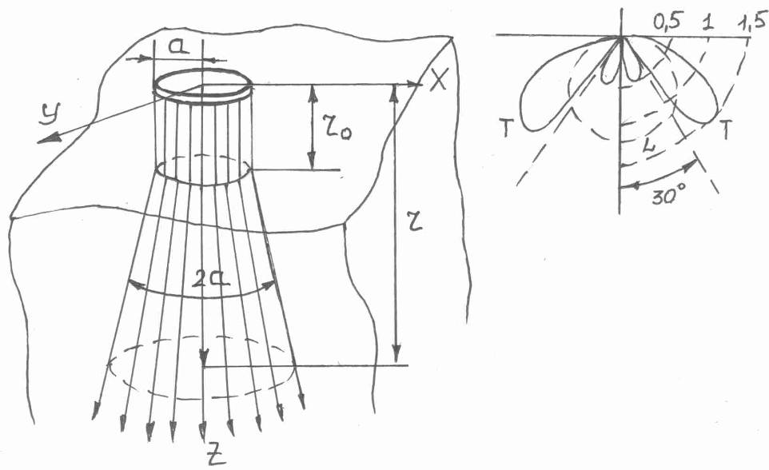
Рис. 6
Такое поле имеет две зоны:
- ближняя зона (зона Френеля) толщиной , в пределах которой отсутствует расхождение лучей и пучок лучей в сечении повторяет сечение пластины. При этом
Для ближней зоны максимум наблюдается при (рис. 2.15)
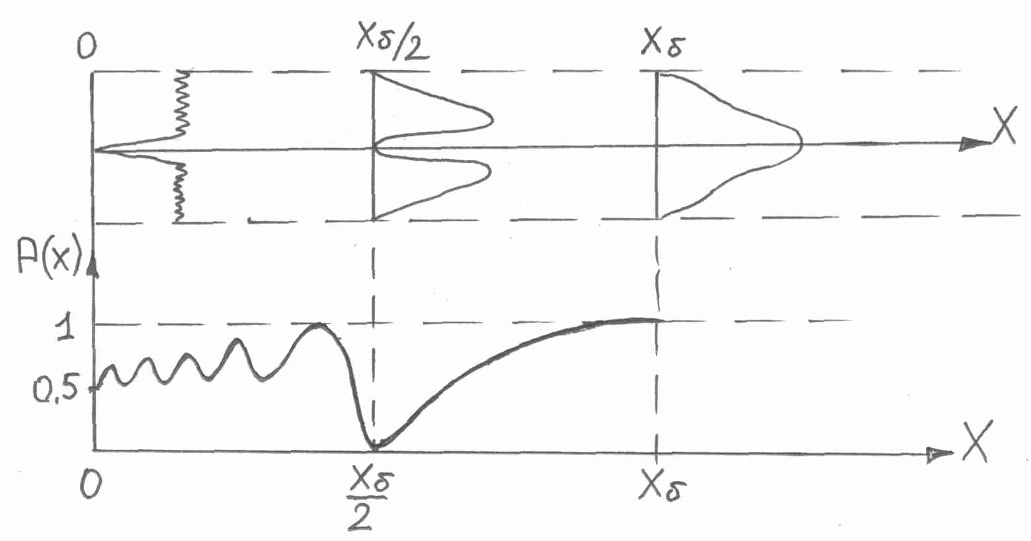
Рис. 7
- дальняя зона (зона Фраунгофера)– это зона при , в пределах которой наблюдается расхождение лучей. Она характеризуется тем, что интенсивность акустической волны при удалении от преобразователя уменьшается обратно пропорционально расстоянию r. Угол расхождения , за пределами которого интенсивность волны меньше 0,1 равен
где - длина волны.
Для дальней зоны диаграмма направленности имеет вид, показанный на рис. 8.
где - функция Бесселя первого рода
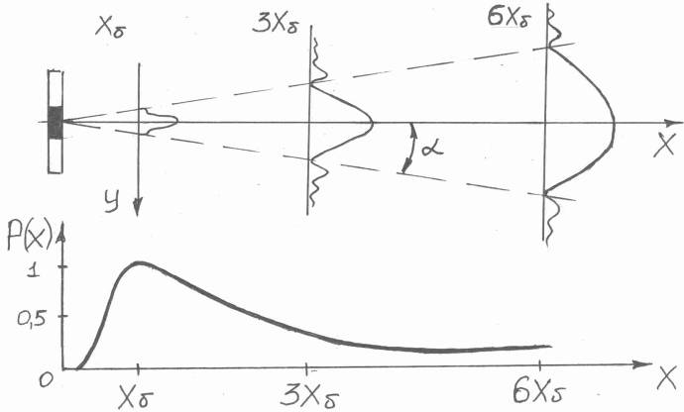
Рис. 8
На рис. 9 показано изменение формы пучка при увеличении диаметра преобразователя.
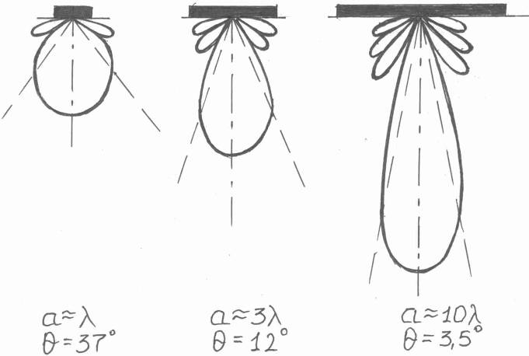
Рис. 9
Такая картина является идеальной. Практически мы всегда имеем дело с ограниченными телами. Кроме того, нормально приложенная к поверхности среды сила, вызовет в ней не только нормальную компоненту напряжения. На границах преобразователя возникнут напряжения, перпендикулярные направлению действующей силы, т.е. параллельно поверхности. В результате на границе излучателя возникнут сдвиговые и поверхностные волны, затухающие с глубиной. Взаимодействие всех этих волн приводит к искажению идеальной картины.
Кроме того, реальные тела имеют ограниченные размеры, т.е. существуют границы. Отраженные от границ волны взаимодействуют с первичными, создавая сложные акустические поля.

4 основные методы акустического контроля

4.1. Общие сведения
Акустическими методами называют методы контроля, основанные на изменении упругих колебаний и волн в контролируемом объекте.
Согласно ГОСТ 23829-79 акустические методы делят на две большие группы:
Активные - использующие излучение и прием акустических колебаний
Пассивные – основанные только на приеме колебаний.
К активным методам относят методы, основанные на прохождении и отражении УЗК.

АКТИВНЫЕ МЕТОДЫ
Теневой метод.
Основан на ослаблении проходящих ультразвуковых волн при наличии внутри детали дефектов, создающих ультразвуковую тень (рис. 1).

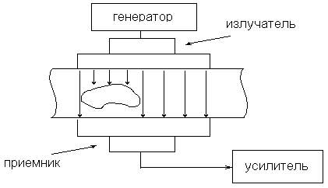
Рис. 1
При теневом методе используется два преобразователя. Один из них излучает УЗК, а другой принимает их. Уменьшение интенсивности колебаний зависит от величины дефекта. Чем больше дефект, тем больше ослабляется звуковой поток.
Теневой метод малочувствителен. Дефект можно обнаружить, если вызываемое им изменение сигнала составляет 15-20%. Более мелкие дефекты не обнаруживаются. Существенный недостаток теневого метода – невозможность определить глубину залегания дефекта. Кроме того, при контроле трудно определить изменения сигнала за счет дефекта от изменения сигнала за счет изменения толщины детали. Так как теневой метод не зависит от разрешающей способности излучателя, он нашел широкое применение при дефектоскопии тонких деталей (стальных листов, автомобильных покрышек и др.).
Временной теневой метод.
Метод основан на измерении временного запаздывания УЗ импульса при огибании дефекта. Имеет те же преимущества и недостатки что и теневой метод.
Велосиметрический метод.
Основан на изменении скорости упругих волн при наличии дефекта. Например, если в тонком изделии распространяется изгибная волна, то появление расслоения вызовет уменьшение ее скорости, которая обычно измеряется по сдвигу фазы прошедшей волны.
В методах отражения используют как один, так и два преобразователя; применяется как правило импульсное излучение. Выделяют следующие методы:
Эхо-метод.
Высококачественный генератор вырабатывает кратковременные импульсы (либо с высокочастотным заполнением – радиоимпульсы, либо просто короткие импульсы). Посланный излучателем импульс, отразившись, возвращается обратно к преобразователю, который работает в это время на прием (рис. 2)
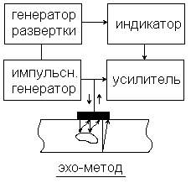
Рис. 2
С преобразователя сигнал поступает на усилитель, а затем, на отклоняющие пластины элт (рис. 3).

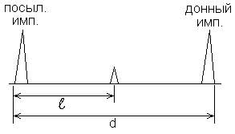
Рис. 3
Эхо-метод обладает рядом преимуществ перед теневым. Он позволяет использовать изделия при одностороннем доступе к ним. Это особенно ценно при проверке изделий, в которых отсутствует двусторонний доступ. Кроме того, чувствительность эхо-метода значительно выше теневого. При теневом методе ослабление УЗК на 5% трудно зарегистрировать, а при эхо-методе отражение даже 1% энергии очень хорошо не только обнаруживается, но и измеряется. Кроме того, эхо-метод позволяет определить, на какой глубине находится дефект. Если временное расстояние между зондирующим и отраженным от противоположной поверхности детали (донный импульс) принять за размер детали, то время между посылаемым импульсом и моментом прихода отраженного от дефекта импульса дает глубину залегания дефекта.
Кроме того, по амплитуде отраженного сигнала можно судить о размерах дефекта, а изучая спектральный состав отраженного импульса, можно получить информацию о типе и форме дефекта.
Главный недостаток эхо-метода – наличие мертвой зоны под датчиком, что не дает возможности применять его для тонких изделий. Наличие мертвой зоны связано с тем, что при близко расположенном дефекте в момент прихода эхо-сигнала от него еще продолжается излучение зондирующего импульса. Для уменьшения мертвой зоны повышают частоту УЗК, что позволяет уменьшить длительность зондирующего импульса.
Длительность импульса определяет и разрешающую способность метода, т.е. минимальное расстояние между дефектами по глубине, при котором их эхо=сигналы воспринимаются раздельно. Очевидно разрешающая способность эхо-метода по глубине равна длительности зондирующего импульса.
Повышение частоты с целью увеличения разрешения ограниченно сверху тем, что короткие волны начинают отражаться от границ кристаллических зерен металла, что вызывает появление помех. Кроме того, с увеличением частоты возрастает затухание УЗК.
Эхо-зеркальный метод.
Является разновидностью эхо-метода, и используется для обнаружения дефектов, ориентированных вертикально к поверхности изделия (рис. 4)
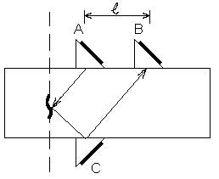
Рис. 4
Обычным эхо-методом такой дефект не обнаруживается из-за очень малой площади его сечения в плоскости поверхности. Для обнаружения таких дефектов наклонные искатели А и В располагаются на некотором расстоянии L с одной стороны изделия, либо второй тоже наклонных искатель С располагается с противоположной стороны. Расстояние L определяется толщиной изделия и углом ввода УЗК в изделие. Т.к. площадь дефекта в сечении, перпендикулярном вводимому наклонному лучу значительно превышает площадь нормального к поверхности сечения дефекта, то повышается вероятность обнаружения и чувствительность контроля.
Дельта-метод.
Использует рассеяние УЗК на дефектах. Для этого УЗК с помощью наклонного искателя А вводиться в изделие и распространяется в нем вдоль изделия (рис. 5).
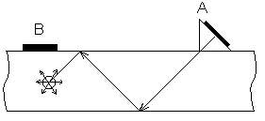
Рис. 5
Искатель В (приемник) сканирует поверхность изделия. В месте расположения дефекта УЗК будут отражаться в различных направлениях. Часть из них отразиться в направлении к поверхности и будет зарегистрирована искателем В. Этот метод позволяет получить визуальное распределение дефектов в плане.
Реверберационный метод.
Метод предназначен для контроля слоистых конструкций, например, металл-пластик и основан на анализе длительности реверберации УЗК (рис. 6)
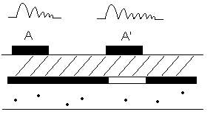
Рис. 6.
Когда преобразователь расположен в точке А с плотным контактом между слоями, то УЗК проходят из металла в пластик и там гасятся. В результате потери энергии УЗК оказываются достаточно большими, что приводит к быстрому гашению реверберации. А области неплотного контакта между слоями большая часть энергии УЗК отражается назад в металл. Т.к. поглощение энергии УЗК в металле мало, то УЗК будет затухать достаточно медленно, т.е. длительность реверберации будет увеличиваться.
Существует ряд методов, использующих комбинацию проходящих и отраженных УЗК. Выделяют такие методы:
Зеркально-теневой метод.
Измеряется амплитуда УЗК, отраженного от противоположной поверхности изделия (донный импульс), т.е. дважды прошедшего через изделие. Величина ослабления зависит от размеров дефекта.
Эхо-теневой метод.
В этом методе анализируются как пришедшие, так и отраженные сигналы.
Эхо-сквозной метод.
В этом методе фиксируется сквозной сигнал I и сигнал II, испытавший двукратное отражение (рис. 7).
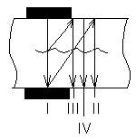
Рис. 7
При появлении дефекта эти сигналы уменьшаются как в теневом и зеркально-теневом методах. Кроме того, появляются эхо-сигналы III и IV, соответствующие отражениям дефектов лучей I и II. По сравнению с теневым методом эхо-сквозной метод обладает повышенной чувствительностью. Преимуществом по сравнению с обычным эхо-методом является уменьшение размеров мертвой зоны из-за увеличения пути отраженного сигнала. Недостаток – трудность точной оценки местоположения дефекта и его размеров.
От рассмотренных методов существенно отличается
Импедансный метод.
Он основан на использовании зависимости полного механического импеданса (сопротивления) контролируемого изделия от качества соединения его элементов между собой (рис. 8). Изменение входного импеданса изделия может быть обнаружено по изменению амплитуды или фазы силы реакции, оказываемой на датчик или по изменению частоты датчика. Чаще всего используется для контроля клеевых, паяных, клепаных соединений.
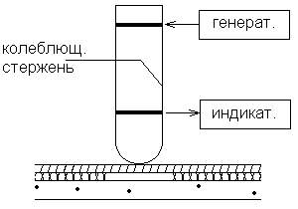
Рис. 8
В приборах импедансного типа датчик представляет собой стержень, на разных концах которого расположены излучатель и приемник. Излучатель возбуждает в стержне колебания, а приемник фиксирует их.
Такой датчик приводится в акустический контакт с изделием, в результате которого изменяется либо частота колебаний стержня, либо амплитуда и фаза сигналов с приемника.
При использовании стоячих волн возбуждаются свободные или вынужденные колебания либо объекта контроля в целом (интегральные методы), либо его части (локальные методы). Свободные колебания чаще всего возбуждаются путем механического удара, а вынужденные - путем воздействия гармонической силы с переменной частотой. Состояние объекта анализируется по частоте свободных колебаний. Иногда используют амплитуду колебаний.
На использовании стоячих волн основаны следующие методы:
Локальный метод свободных колебаний.
Согласно этому методу в части контролируемого изделия возбуждают колебания с помощью ударов молоточка вибратора и анализируют спектр возбуждаемых частот (рис. 9). В дефектных изделиях, как правило, спектр смещается в высокочастотную сторону.
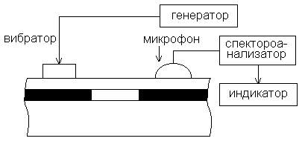
Рис. 9
К этой же группе относится способ, получивший сокращенное название «Предеф». Сущность его состоит в возбуждении через слой жидкости вынужденных колебаний в стенке изделия с частотой, близкой к резонансной. После окончания возбуждения стенка продолжает колебаться в свободном режиме. По частоте этих свободных колебаний с очень высокой точностью измеряют толщину стенки.
Интегральный метод свободных колебаний.
Здесь ударом возбуждаются во всем изделии или значительной ею части. Этот метод используется например при проверке бандажей железнодорожных колес или стеклянной посуды по частоте звона. Применяется он также в медицине для определения состояния внутренних органов (простукивание).
Локальный резонансный метод.
В стенке изделия с помощью преобразователя возбуждают ультразвуковые волны (рис. 10).
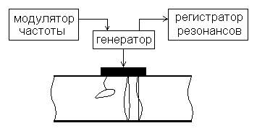
Рис. 10
Частоту колебаний модулируют и фиксируют частоты, на которых возникают резонансы, соответствующие целому числу полуволн в стенке изделия. По резонансным частотам измеряют толщину стенки. Дефекты фиксируют по резкому изменению толщины или пропаданию резонансов. Метод чаще всего применяется в толщиномерах при одностороннем доступе (обшивка кораблей, котлов, труб и т.д.). Сравнительно недавно резонансный метод стал применяться для проверки качества строительных материалов (кирпича, бетона, леса и т.д.).
Интегральный резонансный метод.
Применяют для определения модулей упругости материала по резонансным частотам продольных, изгибных или крутильных колебаний образцов простой геометрической формы. Метод применяют для контроля небольших изделий: абразивных кругов, турбинных лопаток и т.д. Появление дефектов или изменение свойств материалов определяют по отклонениям резонансных частот.
К методам вынужденных колебаний относится также
Акустико-топографический метод.
В этом методе распределение амплитуд упругих колебаний на поверхности контролируемого объекта регистрируют с помощью наносимого на поверхность порошка. Дефективный участок отличают увеличением амплитуды колебаний в результате резонансных явлений, вследствие чего оседание порошка на нем меньше.

ПАССИВНЫЕ МЕТОДЫ
Наиболее распространенными пассивными методами являются: метод акустической эмиссии, вибрационно-диагностический, шумо-диагностический.
Вибрационно-диагностический метод
В этом методе анализируются параметры вибрации какой-либо детали или узла, находящейся в рабочем режиме с помощью приемников контактного типа.
Шумо-диагностический метод.
В этом методе изучают спектр шумов работающего изделия с помощью микрофонных приемников. И по изменениям в спектре шумов целого изделия судят о качестве составляющих его элементов.
По частотному признаку все рассмотренные методы можно разделить на низкочастотные (до 20 Кгц) и высокочастотные или ультразвуковые (свыше 20 Кгц).
Метод акустической эмиссии.
Метод основан на регистрации упругих волн, возникающих в процессе перестройки внутренней структуры твердых тел. Акустическая эмиссия появляется при пластической деформации, при возникновении и развитии дефектов, например при образовании трещин, при фазовых превращениях, связанных с изменением кристаллической решетки, при резании металлов.
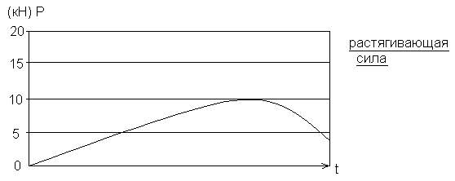
Рис. 11
Физическим механизмом акустической эмиссии является движение в веществе дислокаций и их скоплений. Неравномерность, прерывистость дислокационных процессов, связанных с отрывом дислокаций от точек закрепления, торможением их у препятствий, возникновением и уничтожением отдельных дислокаций, является причиной, обуславливающей изучение волн напряжения. Поэтому акустическая эмиссия имеет взрывной характер, представляет собой поток импульсов; длительность импульса может составлять 10-8÷10-4с, энергия отдельного импульса от 10-9 до 10-5 Дж. Это соответствует колебаниям поверхности образца в пределах 10-11-10-4мм. Иногда эти сигналы достаточно сильны и могут восприниматься на слух (например –2 – «крик олова» при его деформации).
Сигналы акустической эмиссии, распространяясь к поверхности образца, претерпевают существенные изменения вследствие дисперсии скорости звука, трансформации типов волн при отражении, преломлении, затухании и т.д. (рис. 12)
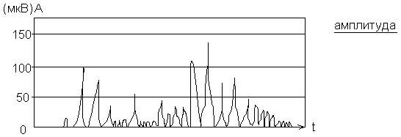
Рис. 12
Если интервал между отдельными актами излучения меньше времени затухания АЭ имеет характер непрерывного излучения, как правило нестационарного. Такая АЭ называется непрерывной или сплошной.
Если время затухания сигнала и время переходных процессов в образце меньше промежутка времени между излучаемыми импульсами, АЭ воспринимается в виде последовательности импульсов и называется дискретной или импульсной.
Дискретная АЭ имеет место при образовании трещин. Непрерывная – процессе резания металла.
Частотный спектр сигналов АЭ широк от слышимых частот до десятков и сотен Мгц.
Сигналы АЭ принимают на поверхности образца посредством контактных датчиков или бесконтактными оптическими виброметрами.
В большинстве методов к образцу прикладывают механическое напряжение. Сигналы АЭ регистрируются в процессе возрастания или убывания приложенного к образцу внешнего механического напряжения. При этом концентрации напряжений вблизи дефектов вызывают локальное пластическое деформирование и появление симптомов АЭ.
Объем области пластической деформации зависит от размеров дефекта и величины приложенного напряжения.
Основными параметрами сигналов АЭ являются:
- Общее число импульсов дискретной АЭ за исследуемый промежуток времени т.е. суммарная или интегральная Э.
- Число превышений сигналом АЭ установленного уровня за исключением промежутка времени (рис. 3.13).
- Интенсивность АЭ или число превышений сигналом АЭ установленного уровня за единицу времени.
- Амплитуда АЭ или максимальное значение сигнала АЭ в течении заданного промежутка времени.
- Уровень сигналов АЭ или среднее квадратичное сигнала за рассматриваемый промежуток времени.
Методы акустической эмиссии используются для раннего распознавания трещин при испытаниях материалов на прочность , для выявления дефектов в стадии их зарождения, для локации дефектов и изучения кинетики развития трещин в сварных швах и др.

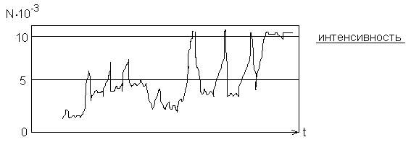
Рис. 13
При повторном напряжении эмиссия не возникает вплоть до достижения максимального напряжения предыдущего цикла (эффект Кайзера).
Электрическая связь между энергией АЭ и параметрами трещины имеет вид:
∑V2 = K2(∑2∆L)/E;
где: K – коэффициент концентрации напряжений на вершине трещины
E – модуль упругости (модуль Юнга)
∆L – приращение длины трещины
Число используемых импульсов пропорционально K4.

4.2. Акустический тракт эхо-метода
Акустический тракт – это путь ультразвука от излучателя до объекта, отражающего или рассеивающего ультразвук, и затем к приемнику колебаний.
Формулы акустического тракта определяют ослабление амплитуды сигнала на этом пути. При наличии или отсутствии дефектов.
Естественные дефекты могут иметь самую различную форму (объемные, плоскостные), величину, ориентацию (вертикальную, горизонтальную и т.д.), акустические свойства, которые заранее не известны. Поэтому формулы выводят для моделей дефектов полых отражателей простой геометрической формы: бесконечно тонкого диска, сферы, цилиндра, бесконечно тонкой полосы, плоскости и т.д. При экспериментах эти модели заменяют искусственными отражателями в виде плоскодонного отверстия, отверстием со сферическим дном, боковым цилиндрическим отверстием, полоской (рис. 14), так как они наиболее соответствуют основным типам реальных дефектов (рис. 15).
Рис. 14. Физические модели дефектов модели дефектов.

Рис. 15. Реальные модели физических дефектов
Амплитуды эхо – сигналов от дефектов мало отличаются, если размеры дефектов больше длины волны ультразвука.
Обычно при выводе формул акустического тракта не учитывают затухание ультразвука. Поэтому в формулы добавляют множитель $ℓ^{−2⋅δ⋅х}$, где $δ$ - коэффициент затухания, х – расстояние от преобразователя до отражателя.
Отражение от диска или отверстия с плоским дном.
Для случая, когда один и тот же преобразователь работает на излучение и прием (рис. 16), получают следующее выражение для давления на приемнике
или
где: $P$ - давление на приемнике;
$S_{a}$ - площадь преобразователя ($S_{a}=π⋅a^{2}=\frac{π⋅D}{4}$);
$K$ - коэффициент, определяющий отражающую способность дефекта;
$P_{0}$ - давление, создаваемое излучателем;
$J(x)$ - функция, описывающая пространственное распределение поля излучателя.
Рис. 16. К расчету акустического тракта.
Рассматривая дефект в виде произвольной площадки площадью $S_{b}$ получим для $K$ соотношение
,
где: $R≈1$ - коэффициент отражения волны на границе сталь-воздух;
$S_{b}$ - площадь дефекта (для диска $S_{b}=π⋅b^{2}=\frac{π⋅d}{4}$)
Отсюда, давление на приемнике будет определяться соотношением
Для дискового преобразователя в ближней зоне функция $J(x)$ имеет максимумы и минимумы и принимает значения от 1÷4 (рис. 17). В дальней зоне $J(x)$ монотонно уменьшается по закону
,
где: $λ$ - длина волны;
х – расстояние от преобразователя до дефекта.
Рис. 17. Удельная мощность.
Полное давление на приемнике определяется как интеграл по всей площади отражающего диска, т.е.
Для полого диска R≈1. Если размеры дефекта невелики, но больше длины волны $λ$, то функцию $J$ в пределах дефекта можно считать постоянной. Тогда отражательная способность К определяется площадью дефекта $S_{b}$. Отсюда запишем
для ближней зоны
для дальней зоны
Следовательно, амплитуда отражения от небольшого плоского дефекта не зависит от его формы и пропорциональна его площади.
Отношение площади дефекта к квадрату длины волны обозначают через $А_{д}=\frac{S_{b}}{λ^{2}}$. Коэффициент $A_{д}$ характеризует отражающую способность дефекта. Через него выражают эхо – сигнал
Когда дефект значительно меньше длины волны, то зависимость отражательной способности от диаметра дефекта и длины волны имеет другой характер
Экспериментально трудно проверить зависимость $A_{д}$ от относительного размера дефекта, так как трдно изготовить модель дискообразного дефекта не имеющего входного отверстия. Зависимость $A_{д}$ от отношения $в/λ$ для плоскодонного отверстия имеет вид (рис. 3.18)
Рис. 18. Отражательная способность дефекта.
В расчетах предполагалось постоянство функции $J$ на всей площади дефекта.
Если площадь отражающего диска (плоскодонного отверстия) увеличить и приблизить к площади преобразователя, то изменением функции $J$ на поверхности дефекта пренебречь нельзя. В результате уменьшения функции $J$ от центра к периферии отражателя амплитуда сигнала возрастает с ростом дефекта медленнее, чем по закону $\frac{S_{b}}{λ^{2}}$. Когда размер дефекта достигает, а затем превосходит размер преобразователя, возможны две закономерности изменения амплитуды эхо – сигнала.
Если отражатель находится в ближней зоне, то амплитуда эхо – сигнала от него возрастает и приближается к амплитуде донного сигнала (дно находится на расстоянии, равном расстоянию до дефекта, дефект становиться большим и превращается в дно). Если же отражатель находится в дальней зоне преобразователя, то амплитуда эхо – сигнала от него может превзойти амплитуду донного сигнала, испытать одну или две осцилляции и только после этого принять значение, равное амплитуде донного сигнала.
Такая зависимость объясняется тем, что отражающий диск подобен вторичному излучателю, имеющему свою ближнюю и дальнюю зоны.
Когда отражающий диск больше преобразователя, диск может находиться в его дальней зоне, а преобразователь – в ближней зоне отражающего диска. Это и служит причиной осцилляций эхо – сигнала. При диаметре диска $b=\sqrt{0,5⋅λ⋅x}$ преобразователь находится на границе ближней зоны отражателя и это положение соответствует максимуму амплитуды отраженного сигнала.
Анализ выражения показывает, что величина может быть представлена как функция двух безразмерных параметров:
Расстояния от преобразователя до отражателя, отнесенного к длине ближней зоны ($х/{х_{б}}$);
Отношения диаметра отражающего диска к диаметру преобразователя ($2в/2а=d/D$).
В самом деле заменяя путем подстановки и преобразований можно получить следующее выражение
На основе этого соотношения для расчета амплитуды отражения от диска или плоскодонного отверстия в широком диапазоне расстояний и диаметров можно построить семейство безразмерных кривых амплитуда – расстояние – диаметр (АРД –диаграмма). В этой диаграмме по оси абсцисс откладывают относительное расстояние до дефекта в единицах длин ближней зоны, по оси ординат откладывают амплитуду отраженного сигнала в отрицательных децибелах (или относительных единицах) (рис. 19).
В таких диаграммах учитывается также экспоненциальное ослабление амплитуды отраженного сигнала за счет затухания
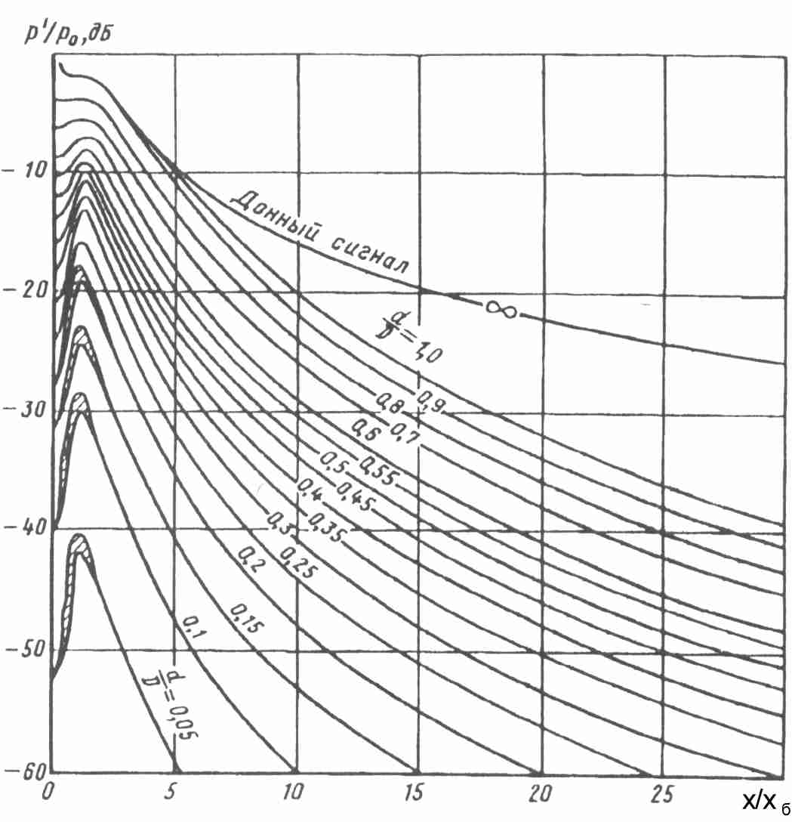
Рис. 19

5 УЛЬТРАЗВУКОВАЯ ДЕФЕКТОСКОПИЯ МАТЕРИАЛОВ И ИЗДЕЛИЙ

5.1. Основные ЭТАПЫ КОНТРОЛЯ
Общие положения
Технологический процесс ультразвукового контроля включает в себя следующие последовательно выполняемые операции: оценка дефектоскопичности (контролепригодности) изделий; подготовка изделия к контролю; настройка дефектоскопа; поиск и обнаружение дефектов; измерение координат, размеров дефектов и определение их формы; оценка допустимости дефектов и качества изделия; оформление результатов контроля.
Оценка дефектоскопичности изделия
Под дефектоскопичностью понимают совокупность свойств изделия, определяющих возможность проведения контроля с заданной достоверностью.
На дефектоскопичность конструкции влияют толщина и кривизна изделия, наличие доступа для проведения контроля, технология изготовления, структура материала, наличие ложных отражателей и др.
Изделие считают полностью пригодным к контролю (дефектоскопичным), если:
1. Центральный луч ультразвукового пучка при оптимальной (обеспечивающей заданную достоверность) схеме прозвучивания хотя бы один раз проходит через все точки контролируемого сечения;
2. Подлежащий фиксации минимальный дефект независимо от его координат в изделии выявляется на фоне шумов с запасом чувствительности не менее 6 дБ и разрешением во времени не менее 1 мкс (под шумами понимаются электрические и структурные помехи, ложные сигналы).
Первый критерий связан только с геометрией изделия, второй - с его акустическими свойствами и наличием конструктивных или технологических особенностей, вызывающих ложныйсигналы.
При оценке по первому критерию к изделию предъявляют следующие требования.
Геометрическая форма поверхности в зоне прохождения УЗ-колебаний должна быть достаточно простой, по возможности близкой к плоской. В зоне сканирования не должно быть резких изломов поверхности (выступов, проточек), приваренных элементов, отверстий, искажающих путь УЗ-луча и играющих роль мешающих отражателей. Ширина зоны сканирования должна быть достаточной для перемещения преобразователя по заданной схемой контроля траектории.
На практике при оценке контролепригодности на чертеж контролируемого сечения изделия наносят следы УЗ-лучей при различных положениях преобразователя и оценивают степень перекрытия сечения сеткой лучей. Если часть сечения остается недоступной для прозвучивания, изделие считают ограниченно дефектоскопичным.
Степень дефектоскопичности можно повысить изменением конструкции изделия или введением специальных требований при подготовке изделий к контролю. Так, увеличение проектной длины внутренней расточки торцов труб под сварку обеспечивает контроль отраженными лучами ранее недоступной верхней частисварного соединения. С той же целью удаляют выпуклость сварного шва.
При оценке по второму критерию изделие считают полностью пригодным к контролю, если
где - коэффициент затухания; r — полный путь ультразвука в металле; d - средний размер структурного зерна; λ - длина волны.
Смысл первого условия в том, что ослабление эхо-сигнала за счет затухания при любом расстоянии до дефекта не должно превышать 6 дБ. При этом обеспечивается уверенное обнаружение дефекта требуемого минимального размера на максимальном удалении от преобразователя. Например, контроль листа толщиной 100 мм эхо-методом с использованием нормального преобразователя будет достаточно надежен, если коэффициент затухания материала листа не превышает значения
Второе условие регламентирует размер зерен и их ориентацию, при которых расстояние УЗ-волны в материале оптимально с точки зрения образования структурных акустических помех. Крупнозернистая структура с хаотичным расположением зерен, как известно, вызывает интенсивное многократное рассеяние УЗ-волн на произвольно ориентированных границах зерен (структурная реверберация). Это приводит к высокому уровню акустических (реверберационных) помех и большому затуханию. По этой причине затруднен контроль литой структуры (литые поковки и изделия из них, швы электрошлаковой сварки и сварки, выполненной аустенитными электродами). Уровень структурных помех и затухание снижаются после термической обработки изделия, которая стабилизирует и размельчает структуру металла. В связи с этим сдаточный контроль проводят после окончательной термообработки.
Весьма затруднен контроль изделий с неоднородной структурой, когда различные участки изделия отличаются по химическому составу, физическим и механическим свойствам. Структурной неоднородностью по толщине и длине могут отличаться изделия металлургического производства - поковки, листы при нестабильности и нарушениях технологии изготовления. К этой группе можно отнести сварные, паяные, клеевые соединения, а также изделия из композиционных, биметаллических и плакированных материалов. Неоднородность структуры, влияя на стабильность акустических свойств (прежде всего скорости УЗ-колебаний, коэффициента затухания), приводит к неравномерной чувствительности, погрешностям измерения координат дефектов.
По акустическому критерию дефектоскопичность оценивают путем предварительных измерений размера зерна структуры и коэффициента затухания на различных участках изделия. В производственных условиях оценивают «прозвучиваемость» изделия прямым измерением донных сигналов и уровня шумов. По данным чтих измерений с помощью АРД-диаграмм определяется выявляемость дефектов с заданной эквивалентной площадью.
Дефектоскопичность изделия из материалов с заведомо стабильными акустическими свойствами можно оценить на основании имеющегося опыта контроля и таблиц акустических свойств материалов. Хорошо прозвучиваются изделия из углеродистой и низколегированной стали, титана, алюминия, характеризующихся мелкозернистой структурой и низким коэффициентом затухания. Гораздо хуже контролируются медь, чугун, пластмассы, пористые материалы вследствие крупного зерна и высокого коэффициента затухания.
Под ложными отражателями подразумевают непровары при сварке, центральные зоны поковок с крупным зерном, различные конструктивные элементы, расположенные вблизи или даже внутри контролируемого объема (отверстия, галтели, подкладки, выпуклость и вогнутость сварных швов).
Подготовка изделия к контролю
Качество поверхности ввода ультразвука должно обеспечивать его максимальное прохождение в изделие по всей площади сканирования. Для этого необходимо освободить контролируемый материал от неплотно прилегающих наслоений, под которыми может образоваться прослойка воздуха, не пропускающая ультразвук, а затем сгладить неровности для обеспечения стабильного акустического контакта. С поверхности удаляют отслаивающуюся окалину и краску, сглаживают забоины, задиры, галтельные переходы, переходы от выпуклости сварного шва к основному металлу, брызги металла, сварочный флюс.
Подготовку поверхности проводят вручную (шабером, металлической щеткой, наждачной шкуркой) или механическим способом (шлифовальной машинкой, на станке). Для изделий, хорошее качество поверхности которых регламентируется условиями поставки и требованиями эксплуатации, например вращающихся деталей турбин, вкладышей подшипников, сверленных труб, достаточно ручной подготовки. В большинстве случаев перед контролем сварных соединений, поковок, отливок, штамповок приходится проводить специальную механическую обработку.
Качество подготовленной поверхности оценивают по параметрам шероховатости (ГОСТ 2789-73). Оптимальной считается поверхность с шероховатостью Rz=20...40мкм и волнистостью (отношение максимальной стрелы прогиба к длине неровности) не более 0,025. Грубообработанная поверхность (Rz40 мкм) обусловливает снижение чувствительности и ее нестабильность. При Rz<20 мкм ослабляются фрикционные свойства поверхности и контактная жидкость «выскальзывает» из-под преобразователя.
Контактная жидкость должна обладать хорошей смачиваемостью по отношению к контролируемому материалу, оптимальной вязкостью и однородностью (образование пузырьков не допускается), не должна вызывать коррозии контролируемой детали, быть пожаробезопасной. Выбор смазочного материала определяется геометрией изделия, его пространственным положением, температурными условиями контроля.
При контактном варианте контроля применяют различные минеральные масла. Они наиболее полно соответствуют перечисленным требованиям при нормальной температуре (от 5 до 40 °С). При контроле по поверхностям, близким к плоским, используют жидкие масла (машинное, компрессорное). На изделиях с повышенной кривизной, на вертикальных и наклонных плоскостях, при контроле в потолочном положении рекомендуется применять масла с повышенной вязкостью (солидол, тавот).
Однако масла пожароопасны, поэтому все большее применение находят водные растворы глицерина и крахмала. Однородности растворов и отсутствия в них пузырьков воздуха добиваются тщательным перемешиванием и кипячением. Технологична и дешева контактная жидкость, для приготовления которой достаточно развести в холодной воде размельченный обойный клей типа КМЦ и выдержать раствор в течение 6...8 ч. Нужная консистенция смазочного материала достигается варьированием объемного соотношения клея и воды в пределах от 1:3 до 1:1. Для обеспечения антикоррозионных свойств водных растворов в них добавляют ингибиторы (соду, нитрит натрия и др.).
В качестве контактной среды применяют и коллоидные растворы ферромагнитного порошка в жидкости - магнитные жидкости (МЖ). Промышленностью освоено производство МЖ на основе керосина. Перед контролем МЖ наносят на контактную поверхность преобразователя (смазывания поверхности изделия не требуется).
Удержание МЖ обеспечивается постоянным магнитным полем, которое создается встроенным в корпус преобразователя достаточно сильным магнитом, например самарий-кобальтовым. В зазоре толщиной до 1 мм МЖ удерживается при намагниченности 25...35 кА/м. При меньшей намагниченности МЖ вытекает из зазора, при большей - налипает на поверхность изделия. Установлено, что средний расход МЖ в указанных условиях 0,02 см³ на 1 дм² поверхности сканирования с параметром шероховатости Rz< 40 мкм.
При повышении температуры изделия изменяются акустические свойства контактной жидкости, снижается ее акустическая прозрачность. При закипании смазочный материал переходит в газообразное состояние и связь преобразователя с изделием полностью нарушается. При низких (минусовых) температурах обычные контактные жидкости замерзают и охрупчиваются. Переход жидкости в твердую фазу с пузырьками воздуха неизбежно приводит к разрыву акустического контакта.
В настоящее время освоено производство термостабильных паст, которые в сочетании со специальными преобразователями (призма из аэролона) обеспечивают стабильность амплитуды сигнала при температурах -40...+400 °С. Магнитные жидкости стабильны в диапазоне температур -40...+40 °С.
Настройка дефектоскопа
Наиболее ответственная методическая операция в технологическом процессе УЗ-контроля, поскольку последующие операции оценки эквивалентных размеров и допустимости дефектов заключаются в сравнении измеренных временных и амплитудных характеристик дефектов с параметрами, установленными при настройке.
Проведение настройки сводится к выполнению двух обособленных операций: настройке шкалы расстояний (скорости развертки дефектоскопа) и настройке чувствительности.
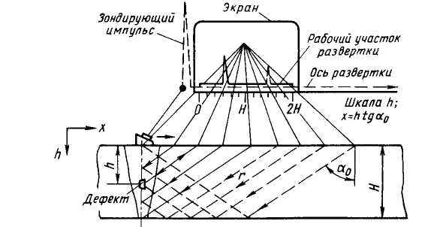
Рис. 1. Схема настройки скорости развертки
Настройка скорости развертки (рис. 1) заключается в выборе оптимального масштаба видимой на экране части временной оси электронно-лучевой трубки (ЭЛТ). Масштаб должен обеспечивать появление сигналов от дефектов в пределах экрана дефектоскопа. Скорость развертки устанавливают такой, чтобы рабочий участок развертки ЭЛТ занимал большую часть экрана. Горизонтальная ось экрана после настройки является по существу выпрямленной траекторией луча в масштабе. Рабочий участок развертки можно легко проградуировать в значениях координат дефекта с учетом соотношений , , где r - расстояние по лучу до дефекта с координатами h, х. Такой способ наиболее целесообразен для ремонтопригодных изделий небольшой толщины (до 20 мм), когда не требуется высокой точности определения координат дефектов.
При контроле изделий большей толщины используют глубиномерное устройство дефектоскопа. В процессе настройки добиваются правильных показаний глубиномера при измерении координат искусственных отражателей в образце. Точность настройки повышается с увеличением числа отражателей в рабочем диапазоне расстояний. Разновидностью этого способа является настройка по вспомогательным координатным шкалам - линейкам.
Испытательные образцы согласно нормативным требованиям должны быть идентичны изделию в том смысле, что размеры и материал образцов выбирают по чертежам изделия. Однако допускаемые отклонения размеров изделия от номинальных могут существенно влиять на результаты контроля. Отличие скорости ультразвука в материалах образца и изделия, неравномерность распределения скорости вдоль траектории УЗ-волн (при сварке разнородных материалов, при контроле биметалла), дисперсии скорости в основном металле также могут быть причиной ошибок при настройке скорости развертки, усугубляющихся при контроле толстостенных изделий.
Указанных ошибок можно избежать только настройкой непосредственно на подлежащем контролю изделии. Особенность настройки на изделии сострит в том, что его толщина заранее не известна, во всяком случае на изделиях с односторонним доступом (смонтированный трубопровод, закрытый сосуд, листовая облицовка). Чтобы рабочий участок развертки дефектоскопа точно соответствовал фактической толщине в пределах зоны сканирования, можно воспользоваться следующими простыми методическими приемами.
Левая граница рабочего участка (глубина залегания дефекта h=0) устанавливается по положению на экране сигнала, прошедшего через сдвоенные призмы двух идентичных преобразователей, которыми будет проводиться контроль, как показано на рис. 2, а. Если преобразователи включены электрически последовательно (раздельная схема включения, показанная на рис. 2, а, слева), то положение сигнала на развертке точно соответствует началу рабочего участка, поскольку длина пути ультразвука от излучающей до приемной пьезопластины равна двойному (в прямом и обратном направлениях) пути в призме совмещенного наклонного преобразователя Второй преобразователь можно не подключать к дефектоскопу (см. рис. 2, а, справа). В этом случае его пьезопластина играет роль отражателя, путь до нее и обратно равен двойному пути ультразвука в призме рабочего преобразователя, а началу зоны контроля соответствует точка на развертке, лежащая посредине между зондирующим и отра женным сигналами.
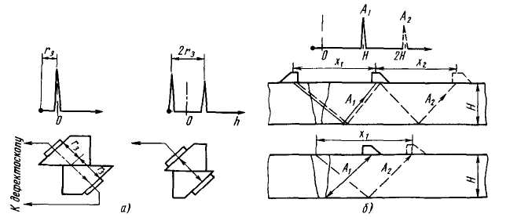
Рис. 2. Схемы настройки левой (а) и правой (б) границ рабочего участка развертки на контролируемом изделии
Для установления правой границы зоны контроля (h=Н или h=2Н) те же преобразователи нужно подключить к дефектоскопу, развернуть навстречу друг другу, установить в одной плоскости (рис. 2, б) и разводить их до момента получения максимальных прошедших сигналов. Сигналы А1 и А2 соответствуют правой границе рабочего участка при контроле прямым и однажды отраженным лучами (см. рис. 2, б, внизу). Если отключить от дефектоскопа один из преобразователей, т.е. использовать его как отражатель, то сигнал А2 появится при однократном разведении преобразователей, что позволит избежать дополнительной зачистки поверхности изделия на участке х₂.
Технологией контроля часто предусматривается использование двух и более преобразователей с различными углами ввода. Чтобы избежать перенастройки скорости развертки при смене преобразователей, пользуются следующим методическим приемом. Настраивают шкалу расстояний прямого преобразователя по координатам донных сигналов, полученных на изделии. Далее, при контроле наклонными преобразователями используют их координатные шкалы, предварительно совмещенные со шкалой прямого преобразователя.
Цель настройки чувствительности - установление такого усиления в акустическом тракте дефектоскопа, которое обеспечивает надежную регистрацию эхо-сигналов от дефектов минимально допустимого для данного изделия размера.
Типовая схема настройки включает три основных уровня рабочей чувствительности (рис. 3): поисковый 1, при котором проводят поиск дефектов путем сканирования преобразователем по заданной траектории; контрольный 2 (уровень фиксации), при котором определяют измеряемые характеристики обнаруженных дефектов и оценивают допустимость дефектов по их предельным значениям; браковочный 3, при котором оценивают допустимость дефектов по амплитуде эхо-сигнала.
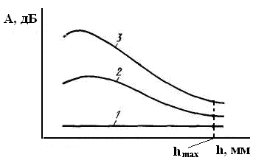
Рис. 3. Зависимость амплитуды эхо-сигналов от глубины залегания дефекта, соответствующие различным уровням чувствительности контроля
Браковочный и контрольный уровни чувствительности должны быть заданы нормативной документацией. Как правило, контрольный уровень ниже браковочного, а поисковый ниже контрольного на 6 дБ.
Требуемую чувствительность устанавливают путем получения опорных сигналов с последующим переходом от них на заданный уровень. Чтобы получить опорный сигнал, можно использовать различные отражатели (искусственные дефекты) в образцах, поверхности и углы в изделиях, вспомогательные электрические сигналы. Желательно применять стандартные образцы, что обеспечивает воспроизводимость результатов контроля. Рязность между опорным и требуемым уровнями чувствительности определяют экспериментально или расчетом эквивалентной площади отражателя, используемого для получения опорного сигнала. Отражатели выполняют равномерно по всей толщине образца. Последовательно, при неизменной чувствительности дефектоскопа, получая эхо-сигналы от них, строят на экране кривую изменения амплитуды в зависимости от глубины залегания отражателя или запоминают значения амплитуды для каждого отверстия.
Значения браковочного и контрольного уровней чувствительности зависят от глубины залегания дефектов (см. рис. 3). Дефектоскопы со встроенными блоками ВРЧ позволяют выравнивать опорные эхо-сигналы от равновеликих отражателей в заданном диапазоне глубины их залегания.
Поскольку уровни чувствительности задаются в единицах эквивалентной площади, основным видом искусственного дефекта является плоскодонное отверстие, ориентированное вдоль направления прозвучивания. Применяют также модели дефектов в виде бокового отверстия, улового отражателя.
Так, при контроле сварных соединений с односторонней разделкой кромок применяют зарубку - плоский угловой отражатель (рис. 4, а). Зарубка хорошо имитирует наиболее опасные и характерные для таких соединений корневые непровары и трещины. Однако, несмотря на внешнюю простоту, изготовление зарубки представляет известные трудности. Ее выполняют путем вдавливания в металл образца 2 режущей кромки бойка; при этом точка приложения силы Р оказывается смещенной относительно точки приложения реакции Р_{р} образца (см. рис. 4, а). Возникающая здесь пара сил создает изгибающий момент, который возрастает с увеличением приложенной к бойку силы и в конечном счете приводит к разрушению режущей кромки бойка. Кроме того, отклонение отражающей грани зарубки от перпендикуляра к поверхности образца существенно ослабляет амплитуду эхо-сигнала (при >60° это ослабление на 1° составляет приблизительно 1 дБ).
Указанных недостатков лишен плоский угловой отражатель в виде клиновидной зарубки (рис. 4, б). Отражатель имеет две одинаковые параллельные отражающие грани с ломаным контуром в форме клина. Режущая грань бойка лежит в плоскости действия приложенной к нему силы, что исключает возможность возникновения изгибающего момента, разрушающего режущую кромку. При равных площадях зарубка, показанная на рис. 4, а, и клиновидная зарубка дают одинаковые эхо-сигналы. Экспериментально установлено, что усредненное по результатам измерений с противоположных сторон отражателя значение амплитуды эхо-сигнала соответствует правильному (строго перпендикулярно поверхности образца) выполнению клиновидной зарубки.
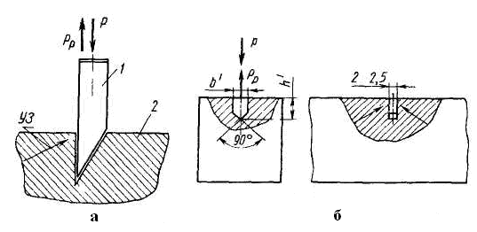
Рис. 4. Схема изготовления зарубки (а) и клиновидная зарубка (б)
Поиск и обнаружение дефектов
Схема поиска (схема контроля) должна обеспечивать получение максимального эхо-сигнала от дефекта заданного минимального размера при контроле методами отражения или максимальное ослабление прошедшего сигнала при контроле методами прохождения; получение информации, достаточной для оценки дефектов по действующим нормативам; прозвучивание всего объема изделия; технологичность контроля, т.е. возможность реализации методики простыми средствами при наименьших затратах. Выполнение этих требований определяется в первую очередь обоснованным выбором типа и длины (частоты) УЗ-волны, направлений прозвучивания, схемы сканирования.
При выборе типа и длины волны следует руководствоваться следующим практическим опытом контроля с использованием волн различных типов.
Продольными волнами контролируют в основном изделия правильной геометрической формы - листы, поковки, обечайки сосудов и трубы. Продольными волнами уверенно обнаруживают плоскостные дефекты, ориентированные параллельно поверхности изделия, расслоения проката, раскатанные газовые пузыри, отслоения покрытий от основного металла, непровары и непроклеи плоских протяженных и достаточно толстостенных деталей. Благодаря меньшему по сравнению с поперечными волнами затуханию и большей длине волны, продольные волны успешно используют при контроле крупнозернистых материалов, в том числе наплавленного металла сварных соединений аустенитного класса. Малое затухание, отсутствие потерь в акустической задержке обусловливают максимальную глубину прозвучивания. Поэтому особо крупные изделия толщиной 1м и более контролируют нормальными совмещенными преобразователями. Наибольшая по сравнению с волнами других типов скорость ограничивает возможности контроля тонкостенных изделий прямыми преобразователями.
Минимальная толщина контролируемого изделия, определяемая акустической мертвой зоной и расположением донных сигналов на временной развертке ЭЛТ, составляет для отечественных серийных дефектоскопов и преобразователей около 20 мм. Изделия меньшей толщины успешно контролируются РС-преобра-зователями продольных волн благодаря принципиальному отсутствию мертвой зоны при разделении излучателя и приемника. Так, серийными PC-преобразователями на частоте 5 МГц можно выявлять расслоения в листах толщиной от 5 мм.
При контроле поперечными волнами благодаря стабильной прозрачности контактного слоя в большом диапазоне углов падения предъявляют менее жесткие требования к геометрии изделия, чем при контроле продольными волнами. Возможность ввода поперечных волн наклонно в широком диапазоне углов (α=35...80° для пары плексиглас - сталь), являясь важным преимуществом контроля поперечными волнами, позволяет решить большой класс задач контроля, связанных с неопределенностью ориентации дефектов.
В общем случае плоскость дефекта непараллельна контактной поверхности изделия, а форма и ориентация дефектов случайны. Поэтому сформулированное ниже условие оптимизации направлений прозвучивания может быть реализовано с помощью наклонно падающих поперечных волн. Кроме того, решается задача обеспечения полноты прозвучивания контролируемого объекта, поскольку, варьируя угол ввода, можно прозвучить каждый элемент объема.
При выборе длины волны, определяющей рабочую частоту прозвучивания, следует стремиться обеспечить выполнение условия , при котором наблюдается направленное отражение от дефекта минимального размера . Чем больше волновой размер дефекта, тем интенсивнее отраженный сигнал.
С точки зрения выявляемости дефектов предпочтительней поперечные волны, длина которых примерно в 2 раза меньше длины продольных. Однако это справедливо для случая контроля издлий небольшой толщины. с мелкозернистой структурой, когда можно пренебречь затуханием УЗ-колебаний. Если влияние затухания значительно (большая толщина, крупное зерно), возможности поперечных и продольных волн по выявлению дефектов выравниваются, поскольку коэффициент затухания поперечных волн больше, чем продольных.
Направления прозвучивания выбирают, исходя прежде всего из соображений обеспечения надежного обнаружения характерных для данного изделия реальных дефектов. Для этого на основании анализа чертежей и технологии изготовления с определенной вероятностью устанавливают преимущественные координаты, ориентацию, размеры, форму дефгктов, которые могут образоваться в готовом изделии. Такой анализ позволяет выявить слабые места конструкции, на которые при контроле следует обратить особое внимание. Например, в сварных сосудах это места пересечений продольных и кольцевых швов, подверженных знакопеременным нагрузкам; в цилиндрических поковках, роторах - центральная зона с концентрацией неметаллических включени й; в изделиях с плакирующим слоем - зона сплавления основного и наплавленного металла с возможными отслоениями. Для некоторых дефектов преимущественные координаты и ориентация полностью определяются конструкцией изделия. Например, глубина залегания непровара корня сварного шва с симметричной X-образной разделкой кромок всегда составляет половину толщины, а угол наклона в вертикальной плоскости несплавления по кромкам сварного соединения равен углу скоса кромок
Основные направления прозвучивания, обеспечивающие максимальный сигнал от дефекта, выбирают с учетом выявленной преимущественной ориентации типичных для данного изделия плоскостных дефектов. Присутствие их в схеме контроля обязательно.
В зависимости от числа типов потенциально возможных дефектов можно выбрать несколько основных направлений прозвучивания. Например, при контроле Х-образного сварного соединения с углом скоса кромок, равным 30°, для которого характерно наличие несплавления по наклонным кромкам и вертикально ориентированного непровара корня шва, следует применять наклонный преобразователь с углом ввода а = 60° и систему тандем.
Для обнаружения различно ориентированных случайных дефектов и с целью получения дополнительной информации о характере дефектов в схему контроля вводят дополнительные направления прозвучивания, как можно более далеко отстоящие от основного. На практике это достигается иногда без увеличения числа преобразователей путем прозвучивания прямым и отраженным лучами, с противоположных сторон контролируемого сечения, с нескольких поверхностей изделий, поворотом преобразователя вокруг эпицентров излучения й отражения.
С целью обеспечения полного прозвучивания контролируемого изделия выбранные по указанным выше критериям преобразователи перемещают по поверхности изделия, последовательно сканируя каждую точку контролируемого объема с основных и дополнительных направлений. Траектория, шаг и скорость сканирования определяются геометрией изделия, формой контролируемого объема, фактической плотностью распределения дефектов и фактической объемной формой поля излучения преобразователя. При ручном контроле скорость сканирования, ограниченная физиологическими возможностями дефектоскописта, составляет 0,2...0,5 м/с.
Учитывая фактор нестабильности акустического контакта , помехи, ложные сигналы, поиск осуществляют при завышенной по сравнению с минимально необходимой для фиксации дефектов чувствительностью. Окончательный контроль следует проводить после термообработки изделия, повышающей выявляемость дефектов в результате измельчения структуры металла.
Указания о параметрах схемы контроля включаются в технологическую карту контроля данного узла, которая является рабочим документом дефектоскописта.
Измерение координат, размеров дефектов и определение их формы
Зафиксированный в процессе поиска отражатель, амплитуда эхо-сигналов от которого превышает контрольный уровень чувствительности, считают дефектом и измеряют его координаты, эквивалентные и условные размеры, определяют геометрическую форму. Измерение координат и размеров дефектов является обязательной операцией; данные измерений используют при оценке допустимости дефекта. Сведения о форме дефекта в соответствии со сложившейся практикой контроля расценивают как дополнительную информацию, вопрос об использовании которой в качестве критерия отбраковки решают в каждом конкретном случае отдельно.
Информативность различных измеряемых характеристик дефектов оценивается степенью их корреляции с действительными размерами дефектов.
Оценка допустимости дефектов
Допустимость дефектов оценивают путем сравнения измеренных значений характеристик дефектов с их предельными (нормативными) значениями.
Основной браковочный критерий - амплитуда эхо-сигнала (эквивалентная площадь). Измеренное значение амплитуды А сравнивают со значением контрольного А_{к} и браковочного А_{бр} уровней чувствительности с учетом глубины залегания дефекта. Если А>А_{бр}, дефект считают недопустимым по амплитуде (бракуют), если А_{бр}≥А≥А_{к} - допустимым. Иногда контрольный уровень не используют. В этом случае отбраковывают любой зафиксированный (А≥А_{бр}) дефект, понятие допустимый дефект здесь не используется. Такая альтернативная система оценки обычно вводится, когда разность размеров недопустимых и допустимых дефектов сопоставима с точностью измерения амплитуды эхо-сигналов и, следовательно, не может быть достоверно зафиксирована. Кроме того, она целесообразна, когда исправление дефектного участка экономически выгоднее, чем наблюдение за допустимыми дефектами в последующей эксплуатации изделия. Примером может служить контроль сварных швов тонкостенных труб (3...5 мм) малого (25...40 мм) диаметра.
Отражатели сА<А_{к} и с А<А_{бр} (при отсутствии контрольного уровня) фиксации не подлежат, т.
Окончательную оценку допустимости дефектов с А_{бр}>А≥А_{к} проводят по условным протяженности, высоте, площади и числу дефектов на единицу длины (площади, объема) изделия. Если измеренное значение хотя бы одной из этих характеристик превышает предельно допускаемое, дефект считают недопустимым.
Полученные в результате контроля данные измерений и вывод о наличии или отсутствии дефектов нормативного размера фиксируют в отчетном протоколе (заключении). Вывод о качестве изделия записывают в альтернативной форме: соответствует или не соответствует техническим условиям. Протокол входит в паспортную документацию изделия, передаваемую заказчику, который организует наблюдение за развитием допустимых (в изготовлении) дефектов посредством системы эксплуатационного контроля.

5.2. Основные параметры контроля
К основным относят параметры, которые обусловливают достоверность результатов УЗ-контроля. Ряд параметров определяется применяемой аппаратурой. В связи с этим из совокупности параметров контроля выделяют параметры аппаратуры. Параметры контроля и аппаратуры, установленные при рассмотрении взаимосвязи отдельных элементов процесса УЗ-дефектоскопии приведены в табл. 1.

Таблица 1 - Основные параметры
Параметры контроля | Параметры аппаратуры
Длина волны λ, мм | Частота f, МГц
Чувствительность:  реальная, мм  предельная S_{п}, мм²  эквивалентная S_{э}, мм | Чувствительность:  условная К_{у}, мм, дБ  эквивалентная S_{э}, мм
Направленность поля преобразователя α₀, φ₀, ⁰ | Размеры преобразователя а, мм
Угол ввода луча α₁, ⁰ | Угол призмы β, °
Точность измерения координат (точность селектирования) А, % | Погрешность глубиномера (системы селекции) А_{г}, %
Мертвая зона r_{min}, мм | Длительность:  зондирующего импульса τ_{и}, мкс  реверберационных шумов из призмы τ_{р}, мкс
Плотность сканирования (неравномерность предельной чувствительности) ΔS_{п}, мм² | Параметры сканирования:  шаг Δ_{с}, мм  угол вращения γ, °  шаг вращения Δ_{в}, мм
Стабильность акустического контакта (дисперсия коэффициента прозрачности границы преобразователь - металл) | Дисперсия опорного сигнала , дБ
Разрешающая способность по дальности Δ, мм | Разрешающая способность Т_{р}, мкс
Разрешающая способность по углу φ_{у}, мм | —
Длина ультразвукового импульса в металле Δr_{и}, мм | Длительность зондирующего импульса τ, мкс
Минимальный условный размер фиксируемого дефекта ΔХ_{min}, мм | Инерционность индикатора Т_{и}, мкс Скорость сканирования v_{с}, мм/с
Рассмотрим некоторые из основных параметров контроля
Длина λ волны и частота f УЗ-колебаний.
Рабочая частота f_{p} ультразвуковых колебаний - частота составляющей спектра зондирующего импульса, имеющей максимальную амплитуду, изменяется при замене преобразователя и переключении регулирующих элементов генератора. Иногда при этом также производится переключение частотной полосы приемника дефектоскопа. Искажения спектра зондирующего импульса могут смещать значение частоты, так что частота максимума амплитуды в спектре импульса на выходе усилителя высокой частоты f может отличаться от f_{р}. В формулах для расчета ослабления амплитуды сигнала используется значение длины волны , соответствующее частоте f.
Для измерения длины волны λ и частоты колебаний f используют две группы способов. Способы первой группы основанына измерении частоты f и последующем вычислении длины волны λ по известному значению скорости с₂ распространения упругой волны в контролируемом металле. Способы второй группы предусматривают измерение длины упругой волны λ и последующий расчет частоты f, если известно значение скорости с₂ в материале, для которого было измерено значение λ.
Чувствительность
В УЗ-контроле различают чувствительность пяти видов: абсолютную, реальную, предельную, условную и эквивалентную. В зависимости от настройки чувствительность дефектоскопа с преобразователем может принимать разные значения. Чувствительность (предельная, условная, эквивалентная), при которой измеряют характеристики выявленных дефектов и по ним оценивают качество объекта, называют чувствительностью оценки. На время поиска дефектов в процессе сканирования чувствительность оценки повышают в 2... 4 раза. Такую чувствительность называют чувствительностью поиска.
Порог электрической чувствительности определяется отношением амплитуд минимального регистрируемого сигнала на входе усилителя U_{min} (при максимальной чувствительности приемника) к максимальному сигналу U₀, возбуждающему преобразователь, т.е. отношением U_{min}/U₀. Обобщающей характеристикой порога чувствительности дефектоскопа с преобразователем является абсолютная (максимальная акустическая) чувствительность, равная отношению амплитуды минимального акустического сигнала P_{min}, который регистрируется дефектоскопом с преобразователем, к максимальной амплитуде акустического зондирующего импульса Р₀, и связанная с электрической чувствительностью зависимостью
где К - двойной коэффициент преобразования; - коэффициент прохождения по энергии границы призма (протектор) - изделие; r₁ — средний путь ультразвука в призме (протекторе) из материала с коэффициентом затухания δ₁.
Абсолютную чувствительность дефектоскопа с конкретным преобразователем можно определить по образцу из материала с известными акустическими характеристиками, в котором выполнен искусственный отражатель. На образце находят положение преобразователя, соответствующее максимальной амплитуде эхо-сигнала от отражателя, и по аттенюатору определяют резерв ΔN (дБ) чувствительности, т. е. число делений аттенюатора, на которое еще можно повысить чувствительность до ее максимального значения или до появления электрических шумов. Абсолютную чувствительность определяют как сумму значений ΔN (дБ) и отношения Р'/Р₀ (дБ), рассчитанного для данного отражателя.
Реальная чувствительность характеризуется минимальными размерами реальных дефектов конкретного типа, выявляемых в конкретном объекте на заданной глубине при определенной настройке аппаратуры. Она может быть определена в результате статистической обработки данных контроля и металлографического исследования большой серии объектов этого вида.
Предельная чувствительность характеризуется минимальными размерами искусственного, оптимального по выявляемости отражателя, который еще уверенно (с вероятностью не менее 0,99) обнаруживается на заданной глубине в конкретном объекте при определенной настройке аппаратуры. В качестве меры предельной чувствительности используют площадь S_{a} дискового отражателя с зеркально отражающей поверхностью, ориентированной нормально к акустической оси преобразователя.
Эквивалентной площадью (диаметром) называют площадь (диаметр) плоскодонного отверстия, залегающего на той же глубине, что и реальный дефект, и дающей такую же амплитуду эхо-сигнала.
Предельную чувствительность, распространенную на весь объем контролируемого изделия называют уровнем фиксации (контрольным уровнем) или уровнем браковки. Уровень фиксации определяется эквивалентной площадью дефекта, который должен выявляться во всем объеме контролируемого изделия; уровень браковки - эквивалентной площадью дефекта, недопустимою в данном изделии. Уровни фиксации и браковки установлены в нормах контроля данного изделия
Предельную чувствительность дефектоскопа с преобразователем можно непосредственно измерить (или настроить) по испытательному образцу с одним или несколькими эталонными отражателями различного размера в виде отверстий с плоским дном.
Для эталонирования предельной чувствительности по фокусирующей поверхности применяют АРД-диаграммы, связывающие эквивалентную площадь выявленного дефекта (предельную чувствительность), условный коэффициент выявляемости дефекта относительно фокусирующей поверхности и глубину расположения искомого дефекта. Рабочую АРД-диаграмму строят для конкретных материала, частоты упругих колебаний, размеров преобразователя и угла ввода луча.
Для эталонирования предельной чувствительности по цилиндрическому отражателю удобно использовать расчетные SKH-диаграммы, связывающие эквивалентную площадь выявляемого дефекта S (предельную чувствительность), условней коэффициент выявляемости дефекта К_{д} относительно цилиндрического отражателя и глубину Н расположения искомого дефекта.
Условная чувствительность характеризуется размерами и максимальной глубиной залегания выявляемых искусственных отражателей, принятых в качестве эталонных и выполненных в образце из материала с определенными акустическими свойствами.
Реальная и предельная чувствительности определяют чувствительность метода в целом, а условная - только чувствительность дефектоскопа с преобразователем. Реальная и предельная чувствительности при контроле конкретных объектов могут быть воспроизведены по условной, если частота упругих колебаний, диаграмма направленности, средний путь ультразвука в призме и материал призмы преобразователя соответствуют частоте, диаграмме, пути и материалу при которых определена заданная условная чувствительность.
Для эталонирования условной чувствительности К_{у} дефектоскопа с аттенюатором, проградуированным в децибелах, применяют образцы СО-2, СО-1 по ГОСТ 14782-86. При отсутствии в дефектоскопе аттенюатора условную чувствительность эталонируют по стандартному образцу СО-1.
Значения условной чувствительности, измеренные по различным образцам, могут быть сопоставлены экспериментально.
Чувствительность приемного тракта определяется значением амплитуды входного электрического сигнала, при котором амплитуда сигнала на индикаторе дефектоскопа достигает стандартного уровня А_{с}. За А_{с} обычно принимается половина экрана дефектоскопа. Чувствительность приемника регулируется, и ее наибольшее значение, соответствующее минимальному регистрируемому значению входного сигнала U_{min}, достигается при положениях регуляторов, соответствующих максимальному усилению. Если при этом возникают электрические шумы, то положение регуляторов должно быть таким, чтобы уровень шумов был не выше половины стандартного уровня.
Амплитудная характеристика приемника дефектоскопа определяет изменение амплитуды сигнала на экране дефектоскопа в зависимости от изменения амплитуды входного сигнала на приемнике. Ее важнейший показатель - динамический диапазон, определяемый областью изменений амплитуды входного сигнала, при которой зависимость выходного сигнала от входного прямо пропорциональна. В высокочастотных дефектоскопах с линейным усилителем динамический диапазон составляет не менее 20 дБ.
Порог электрической чувствительности (максимальная электрическая чувствительность) определяют отношением амплитуд минимального регистрируемого электрического сигнала на входе усилителя U_{min} (при максимальной чувствительности приемника) к максимальному сигналу возбудителя преобразователя U₀, т.е. отношением U_{min}/U₀. Эта величина характеризует чувствительность дефектоскопа как электронного прибора без преобразователя, который при измерениях этого параметра заменяется эквивалентной электрической схемой.
Порог акустической чувствительности (максимальная акустическая чувствительность или абсолютная чувствительность) дефектоскопа с преобразователем равен отношению минимального регистрируемого акустического сигнала Р_{min} к максимальному излучаемому в изделие акустическому сигналу Р₀. Он связан с максимальной электрической чувствительностью зависимостями:
для контактного нормального преобразователя с двойным коэффициентом преобразования К
для преобразователя с линией задержки длиной r₁, с затуханием δ₁
где D — коэффициент прохождения по энергии границы задержка-изделие.
В лучших дефектоскопах Р_{min}/Р₀ достигает 115 дБ, а в дефектоскопах с излучением сложных сигналов и их корреляционной обработкой - 145 дБ.
Проверка абсолютной чувствительности выполняется следующим образом. Все некалиброванные ручки, регулирующие чувствительность, устанавливают в положение, соответствующее максимуму чувствительности Рассчитывают значение Р'/Р₀ для одного из искусственных отражателей по справочным таблицам. На образце с выбранным искусственным отражателем находят положение преобразователя, соответствующее максимуму амплитуды эхо-сигнала, и по аттенюатору определяют запас (резерв) R_{m} чувствительности дефектоскопа, т.е. число делений аттенюатора, на которое еще можно повысить чувствительность до ее максимального значения или до появления электрических шумов высотою А₀/2 Суммой значений Р'/Р₀ и R_{m} (дБ) определяют искомый параметр - отношение амплитуды минимального акустического сигнала Р_{min}, который регистрируется дефектоскопом, к максимальной амплитуде зондирующего импульса Р₀.
Направленность поля преобразователя
Направленность поля преобразователя, характеризуемая его диаграммой направленности, определяет погрешность измерения координат и условных размеров дефектов. Числовыми характеристиками диаграммы направленности является угол наклона акустической оси α₀ и угол раскрытия основного лепестка 2θ на уровне 3 дБ от максимума при работе в режиме излучения - приема.
Мертвая зона
Мертвая зона r_{min} (минимальная глубина прозвучивания) определяется минимальной глубиной залегания дефекта, надежно выявляемого дефектоскопом. Мертвая зона определяется по отражению ультразвука от искусственного дефекта типа цилиндра диаметром 2 мм, выполненного в образце из контролируемого материала. При контроле стальных изделий мертвая зона оценивается по СО-2. Значение r_{min} приближенно определяется по формуле
где , - длительность соответственно импульса и реверберационных шумов преобразователя на уровне 0,1.
Угол ввода колебаний
Угол ввода луча α определяют как угол между нормалью к поверхности и направлением от точки выхода (или акустического центра) преобразователя на центр отверстия диаметром 6 мм в образце СО-2 при положении преобразователя, соответствующему максимуму эхо-сигнала от этого отверстия. Если преобразователь имеет большие размеры, большую ближнюю зону или контролируется материал, отличный от стали по скорости распространения звука, используют образец, подобный СО-2.
Угол ввода отклоняется от угла α_{c}, рассчитанного по закону синусов, в сторону угла, где достигается максимум коэффициента прозрачности для границы акустическая задержка (призма) - изделие. На больших глубинах залегания дефекта угол α уменьшается в связи с тем, что меньшим углам соответствует меньший путь точка выхода - отражатель, а это способствует увеличению амплитуды эхо-сигнала. При глубине залегания дефекта, большей 150 мм, необходимо измерять угол α на образце с повышенной глубиной залегания отверстия диаметром 6 мм. Эта глубина может быть уменьшена, если контролируется материал с большим затуханием или ширина диаграммы направленности преобразователя больше, чем для стандартных преобразователей.
Разрешающая способность
Разрешающая способность эхо-метода определяется минимальным расстоянием между двумя одинаковыми дефектами, при котором эти дефекты фиксируются как раздельные. Различают лучевую Δr и фронтальную Δl разрешающие способности.
Лучевая определяется минимальным расстоянием Δr между двумя раздельно выявляемыми дефектами, расположенными в направлении хода луча вдоль акустической оси преобразователя. Такие отражатели в виде пазов или концентрических отверстий разного диаметра предусмотрены в СО-1. Значение .
Фронтальная разрешающая способность определяется минимальным расстоянием Δl между двумя раздельно выявляемыми дефектами, расположенными вдоль фронта волны (для прямого преобразователя на одной глубине). Значение Δl должно превышать большее из двух значений - D или 1,2(rλ/D), где D - размер преобразователя.
Параметры сканирования
Параметры сканирования - это скорость перемещения преобразователя относительно поверхности контролируемого изделия и шаг между соседними траекториями перемещения. Эти параметры определяют производительность контроля. Они должны обеспечить проверку всего объема изделия (при стопроцентном контроле).
В практике контроля в основном применяют способы поперечно-продольного и продольно-поперечного перемещения преобразователя. Способ сканирования, при котором преобразователь (систему преобразователей) перемещают в поперечном направлении относительно контролируемого сечения, систематически сдвигая на определенный шаг в продольном направлении, является способом поперечно-продольного перемещения преобразователей (см. рис. 5, а). При продольно-поперечном способе перемещения (рис 5, б) преобразователь (систему преобразователей) перемещают в продольном направлении относительно контролируемого сечения, систематически сдвигая на определенный шаг в поперечном направлении. Расстояние между соседними траекториями точки ввода упругих колебаний при любом способе сканирования называют шагом сканирования.
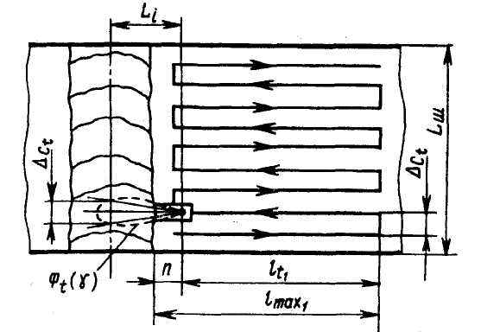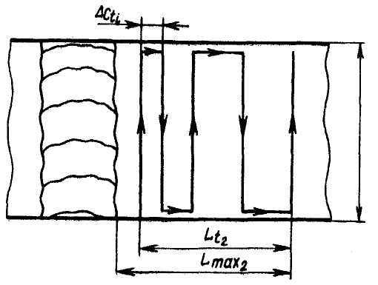
а б
Рис. 5. Схемы сканирования шва посредством поперечно-продольного (а) и продольно-поперечного (б) перемещения преобразователя
Шаг сканирования Δ_{с} обычно устанавливают не меньше половины размера пьезоэлемента преобразователя в направлении шага. Более точное значение шага (это особенно существенно при автоматическом контроле) определяется минимальной шириной акустического поля преобразователя на определенном уровне от максимального значения чувствительности. Обычно чувствительность при поиске дефектов устанавливается выше уровня фиксации (чаще всего, на 6 дБ). Это превышение определяет уровень ширины акустического поля при установлении шага сканирования.
Сканирование объекта можно вести посредством продольного, поперечного, поперечно-продольного, продольно-поперечного перемещения преобразователей, а также бегающим и качающимися лучами.
Скорость v перемещения преобразователя при ручном контроле не должна превышать 150 мм/с. При автоматическом контроле она ограничивается частотой посылок зондирующих импульсов N_{и} и инерционностью регистратора дефектов, определяемой числом импульсов N_{р}, от которого срабатывает регистратор. Для круглого или квадратного преобразователя
Нестабильность акустического контакта
Характеризует изменение чувствительности, возникающее в связи с тем, что прохождение ультразвука из преобразователя в различных изделиях не одинаково. При контактном способе контроля нестабильность возникает вследствие либо частичного, либо полного отсутствия контактной жидкости, а также вследствие изменения толщины слоя жидкости. Чувствительность для специально сконструированных прямых и наклонных преобразователей изменяется на 4 - 6 дБ, для обычных прямых преобразователей изменение составляет до 20 дБ при сканировании по гладкой поверхности.
При контактном способе контроля прямым преобразователем механически обработанной поверхности высота неровностей должна быть не более R_{z}=10 мкм, наклонным преобразователем – R_{z}=40 мкм; волнистость - не более 1 мм на площади 50x50 мм.
При контроле щелевым, и особенно, иммерсионными способами изменение чувствительности от нестабильности контакта значительно меньше, чем при контактном.
Влияние изменения акустического контакта наиболее заметно в том случае, когда настройку выполняют на образце с гладкой поверхностью, а поверхность контролируемого изделия более шероховата. Корректирование чувствительности можно выполнить по измерению донного сигнала (при контроле прямым преобразователем) или сигнала от какого-либо отражателя, одинакового для образца и изделия.
Минимальный условный размер фиксируемого дефекта
Выходным устройством любого дефектоскопа служит индикатор. Ему присуща инерционность, характеризующаяся числом N; импульсов при заданной частоте F посылок, после поступления которых на вход индикатора он срабатывает. Чтобы значение N не зависело от амплитуды и формы эхо-сигналов, отраженных дефектом, на вход индикатора следует подавать эхо-сигналы с предварительно нормализованными амплитудой и длительностью.
Величина - это время, в течение которого сигналы должны поступать на индикатор, для того чтобы он сработал. Время Т_{и} также является характеристикой инерционности индикатора.
Максимальная скорость сканирования v_{с max}, обеспечивающая прием N сигналов от дефекта с условным размером ΔХ₀
где ΔХ₀ - длина зоны перемещения преобразователя, в которой на вход индикатора поступают нормализованные эхо-сигналы;
Т_{и} - инерционность индикатора.
При установленных значениях v_{c}, F и N дефекты, условная ширина которых меньше
индикатором не регистрируются.
Условный размер ΔХ дефекта при прочих равных условиях тем больше, чем выше условная чувствительность дефектоскопа и чем меньше эквивалентная площадь S_{э} дефекта, поэтому с возрастанием скорости сканирования предельная чувствительность как бы снижается.
Действительное значение ΔХ₀ экспериментально можно определить как усредненный результат многократных и тщательных лабораторных измерений, выполненных при заданной чувствительности S_{п.0}, малой скорости сканирования и высоком качестве акустического контакта. В практике дефектоскопии измеряемые значения ΔХ вследствие нарушения стабильности акустического контакта могут быть существенно меньше ΔХ₀.
Таким образом, повышение скорости v_{с} сопровождается уменьшением предельной чувствительности и снижением надежности выявления дефектов, условная ширина ΔХ₀ которых равна или незначительно превышает ΔX_{min}.

5.3. Основы дефектометрии
Целью НК является не только обнаружение дефектов, но и распознавание их образа для оценки потенциальной опасности дефекта. Методы визуального представления дефектов эффективны, когда размеры объектов (дефекта в целом или его фрагментов) существенно превышают длину волны УЗК. Кроме того, эти методы требуют применения довольно сложной аппаратуры. В практике контроля дефекты идентифицируют по признакам, рассчитанным по измеренным характеристикам дефектов посредством дефектоскопов с индикатором типа А.
Основные измеряемые характеристики
К ним относятся: координаты дефектов, эквивалентная площадь (диаметр) и условные размеры - протяженность, высота и ширина.
Координаты дефектов Н и L (рис. 6) определяют относительно точки (О) выхода. Решение задачи сводится к нахождению положения преобразователя на поверхности изделия, соответствующего максимальной амплитуде эхо-сигнала, и определению времени t пробега импульса от пьезопластины преобразователя до дефекта. Тогда
, ,
где t₃ - время пробега импульса в акустической задержке (например, призме) преобразователя.
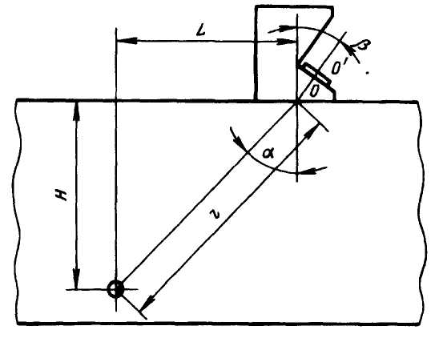
Рис. 6. Схема определения координат дефектов при контроле наклонным преобразователем
Погрешность измерения координат складывается из систематических и случайных погрешностей
Погрешность измерения времени (погрешность глубиномера) одинаково проявляется при прямом и наклонном преобразователях. Ее причины - погрешность глубиномера как измерительного устройства, ошибка учета пути в задержке-призме, включая слой контактной жидкости, длительность импульса. Погрешность глубиномера проверяют на СО-1 или СО-2 или по любому другому образцу, размеры которого и скорость распространения продольной волны известны.
Скорость звука влияет на точность измерения расстояния так же, как и время. При настройке скорости проявляются те же факторы, поэтому Δс/с+Δt/t=2Δt/t. При контроле наклонным преобразователем скорость влияет также на угол ввода.
Погрешность определения положения максимума эхо-сигнала (точки О_{I}) на поверхности изделия в основном случайна. Она тем больше, чем шире акустическое поле преобразователя. В ближней зоне ширина поля определяется размером преобразователя D, а в дальней зоне - отношением λr/D.
Измерение эквивалентной площади дефекта
Нужно определить площадь или диаметр плоскодонного отражателя, дающего эхо-сигнал той же амплитуды и расположенного на такой же глубине и в таком же материале, что и естественный дефект. Для этого используют тест-образцы с искусственными дефектами и АРД-диаграммы.
Применение АРД-диаграмм ограничивается кривизной поверхности изделия. При контроле стального изделия контактным способом (негустая контактная жидкость, дефектоскоп настроен по образцу с плоской поверхностью) для изделия с неплоской поверхностью АРД-диаграмму можно применять при выполнении следующих двух условий
где R - радиус кривизны поверхности изделия, мм; D - размер преобразователя в радиальной плоскости изделия, мм; f - частота, МГц.
Если применять густую контактную жидкость и настраивать дефектоскоп по образцу, кривизна поверхности которого близка к кривизне изделия, то эти условия менее жесткие:
Тест-образцы и изделие должны иметь одинаковое качество поверхности ввода. Это проверяют тем же дефектоскопом с датчиками ДШП или ДШВП и, в случае несоответствия, вводят поправки удобно также применять индикатор шероховатости ИШП-1, которым можно проверить и плоскостность дна отверстий/
Реальную площадь компактных дефектов определяют, деля эквивалентную площадь на коэффициент выявляемо. Для поковок и проката он равен 0,15-0,4, для сварных швов - 0,01-0,1. Более точно этот коэффициент может быть определен для конкретных изделий, технологий и материалов.
Измерение условных размеров
Условная протяженность протяженного дефекта, параллельного поверхности ввода. Условную протяженность дефекта ΔL_{д} измеряют по расстоянию между положениями преобразователя над краевыми точками дефекта (рис. 7).
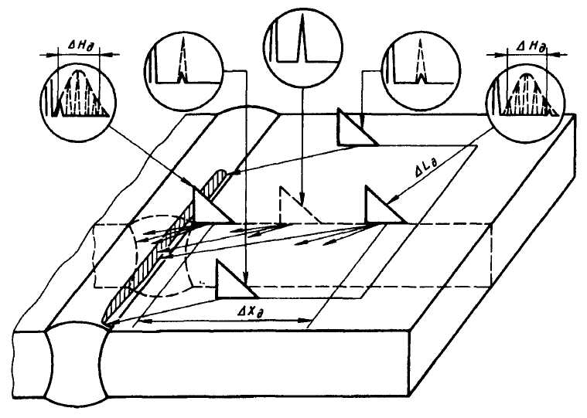
Рис. 7. Схема определения условной протяженности и условной высоты дефекта при контроле наклонным преобразователем
При контроле сварных соединений преобразователь перемещают вдоль шва. Условную ширину дефекта ΔM_{д} при контроле сварных соединений измеряют по перемещению преобразователя между краевыми точками дефекта в направлении, перпендикулярном шву. Условную высоту ΔHд измеряют также, как и условную ширину, но измеряемая величина - пробег импульса вдоль линии развертки. Условную высоту определяют как разность глубин координат дефекта, измеренных при положениях преобразователя в краевых точках.
Положение краевых точек определяют по одному из следующих признаков:
- ослабление эхо-сигнала до уровня фиксации;
- ослабление эхо-сигнала на 6 дБ от максимального значения.
При измерении вторым способом условная протяженность плоских дефектов остается постоянной, пока размер дефекта d меньше 1/4 размера преобразователя D, а затем уменьшается и имеет минимум при ; при приближается к истинному размеру дефекта. Условная протяженность округлых дефектов остается постоянной.
При измерении первым способом условная протяженность плоских дефектов, как правило, значительно больше истинных размеров, а условная протяженность округлых дефектов очень медленно увеличивается с увеличением диаметра отражателя.
При измерении условной высоты дефектов следует иметь в виду, что дефект (например, вертикальный) ориентирован не перпендикулярно к акустической оси преобразователя. Эхо-сигнал от такого дефекта возникает вследствие рассеяния на неровностях его поверхности и дифракции на краях дефекта.
Для гладких дефектов (например, усталостных трещин) дифракционные максимумы эхо-сигналов от его краевых точек значительно превосходят сигнал от остальной части дефекта. По координатам точек, соответствующих этим максимумам, определяют размеры и ориентацию дефекта. Фактически, это дифракционно-временной способ определения размеров дефекта. Соотношение реальных и измеренных размеров при этом может значительно отличаться от соотношения, полученного при измерении по максимумам эхо-сигналов от дефекта, параллельного поверхности ввода.
Распознавание компактных и протяженных дефектов
Принято считать дефект компактным, если его условная протяженность не превосходит условной протяженности эквивалентного дефекту плоскодонного отверстия при их измерении любыми способами, кроме измерения по дифракционным максимумам. Иногда для упрощения контроля сравнивают условные протяженности всех обнаруженных дефектов и плоскодонного отверстия максимально допустимого для контролируемого изделия диаметра.
Основная измеряемая характеристика компактного дефекта - его эквивалентная площадь, а протяженного дефекта - условные размеры. Распознавание компактных и протяженных дефектов удобно выполнять с помощью графиков, приведенных в справочной литературе.
Определение формы дефекта
При ультразвуковом контроле важно различить плоскостные и объемные дефекты. Дефекты промежуточного типа, как правило, идентифицировать не удается.
Коэффициент формы определяют по соотношению амплитуд эхо-сигналов, полученных совмещенным преобразователем и эхо-зеркальным методом (обычно тандем-вариантом) (рис. 3)
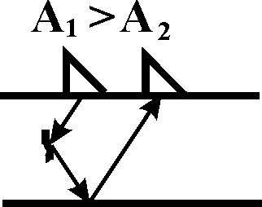
Рис. 8. К определению коэффициента формы эхо-зеркальным методом (А₁ – амплитуда прямого пучка)
Если К_{ф}<1, то дефект округлой формы, если К_{ф}>1, то дефект плоской формы.
Коэффициент формы в дополнительной плоскости определяется по отношению амплитуд сигналов при облучении с разных направлений (рис. 9).
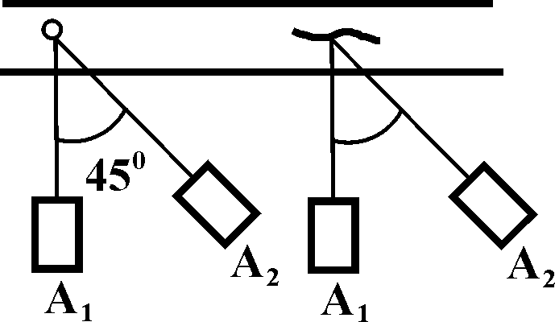
Рис. 9. К определению коэффициента формы в дополнительной плоскости
Если К_{ф}≈1, то дефект округлой формы, если , то дефект плоской формы.

5.4. Контроль изделий простой формы
Контроль литья
Ультразвуковой контроль отливок проводится эхо- и зеркально-теневым методами обычно с помощью нормальных преобразователей. Дефекты литья (поры, шлаковые включения) имеют объемный характер и могут быть обнаружены при прозвучивании с разных сторон. Поэтому контроль ведут, как правило, в одном направлении по кратчайшему расстоянию от поверхности, удобной для ввода УЗК.
Однако имеются опасные зоны, которые должны быть проверены в направлении, перпендикулярном к плоскости наиболее вероятного развития трещин. Кроме того в отливках встречаются волосовидные дефекты, плохо отражающие ультразвук. О наличии таких дефектов судят по ослаблению донного сигнала.
Ввиду того, что поверхность отливок шероховатая, целесообразно применять специальные преобразователи для контроля грубой поверхности. Как правило, стальные отливки подвергают высокотемпературной обработке, измельчающей структуру, и их целесообразно контролировать после такой обработки, при этом чувствительность повышается в 2 - 4 раза. Частоту УЗК берут 1 - 2 МГц.
Чугун контролируется хуже чем сталь из-за больших размеров зерна. Это требует снижения частоты УЗК.
Эхо-метод применяют для обнаружения грубых дефектов в слитках из различных металлов и сплавов, предназначенных для изготовления изделий ответственного назначения. Простая форма слитка благоприятствует контролю. Однако слитки имеют крупнозернистую структуру, что требует снижения частоты и снижает чувствительность метода контроля. Слитки из углеродистой стали могут быть прозвучены на толщину до 1 м при частоте 0,25 - 1 МГц. Слитки из легированной стали прозвучиваются значительно хуже. Слитки из титановых и алюминиевых сплавов могут быть проконтролированы на глубину более 1 м при частоте 1 - 1,5 МГц. Для обеспечения акустического контакта вдоль боковых поверхностей слитка зачищают полосы шириной 50 - 70 мм от окалины и других неровностей.
Контроль поковок и штамповок
Поковки и штамповки (типа роторов и дисков турбин, заготовок штампов, станин, валов, деталей самолетов, в том числе из легких сплавов, и т.п.) контролируют эхо-методом. В этих изделиях могут быть выявлены усадочные раковины, инородные включения, окисные плены, ликвационные скопления и другие дефекты, которые практически невозможно обнаружить просвечиванием.
Контроль ведется на частоте 2 - 5 МГц эхо- и зеркально-теневым методами. Для ответственных изделий предусматривается прозвучивание в 3-х взаимно перпендикулярных направлениях или близких к ним (рис. 10)

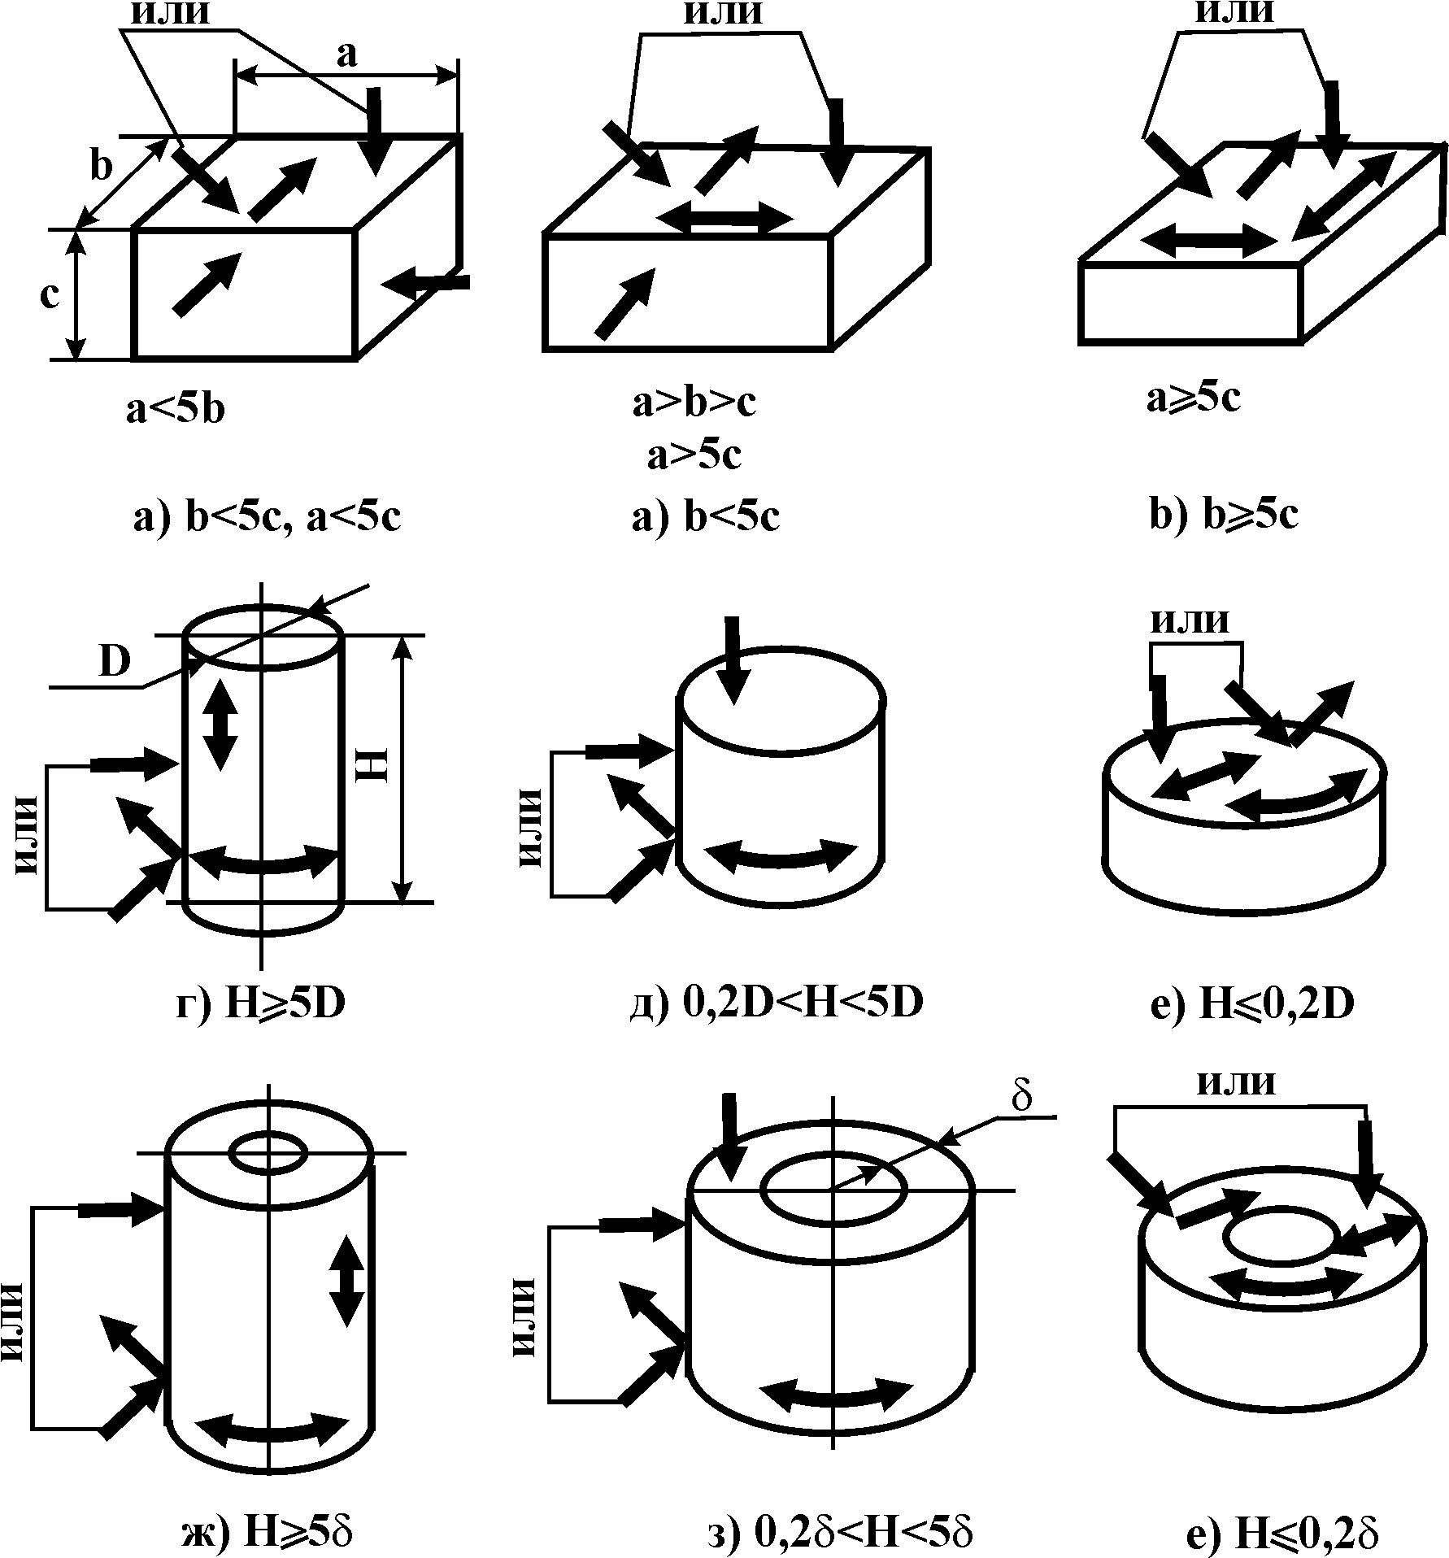
Рис. 10. Схемы контроля поковок
Например, прямоугольные поковки штампов контролируют прямыми преобразователями по трем граням (схема а), а длинные цилиндрические поковки (валы) контролируют по боковой поверхности - прямым и наклонным преобразователями в четырех направлениях в плоскости оси и в перпендикулярной плоскости (хордовое прозвучивание) с поворотом преобразователя на 180° для каждого случая (схема г). Поковки менее ответственного назначения контролируют прямым преобразователем по поверхности, со стороны которой производится последний этап ковки, так как большинство дефектов расположено параллельно этой поверхности. Наклонными преобразователями контролируют участки, опасные с точки зрения возможного возникновения трещин, а также места, где обнаружены дефекты прямым преобразователем.
Поковки с внутренним каналом (рис. 10, ж, з) могут иметь дефекты на внутренних поверхностях, ориентированные в радиальной плоскости. Для надежного обнаружения таких дефектов нужно обеспечить падение на эту поверхность поперечной волны под углом 45°, либо направить поперечную или продольную волну по касательной к внутренней поверхности. Продольные волны приходится применять для толстостенных изделий (отношение наружного диаметра к внутреннему больше 2), так как поперечные волны с минимальным углом ввода 35° проходят, не касаясь внутренней поверхности.
Уровень фиксации устанавливают в пределах 3 - 20 мм². Недопустимыми считают дефекты с эквивалентной площадью 3 - 70 мм² в зависимости от толщины изделия. Кроме того, накладываются ограничения на протяженность дефектов, их число и суммарную эквивалентную площадь на определенной площади поверхности изделия.
Штамповки имеют часто сложную форму. Их контроль проводится эхо-методом продольными волнами при частоте 2 - 5 МГц. УЗК целесообразно направлять перпендикулярно волокнам металла. Это обусловлено тем, что дефекты в поковках и штамповках, как правило, ориентированы в плоскости, параллельной волокнам, которая, в свою очередь, перпендикулярна направлению обработки изделия. Для некоторых типов штамповок (лопаток турбин и компрессоров, камер сгорания турбин) успешно используют волны Рэлея и Лэмба.
Контроль проката и проволоки
Листы и плиты толщиной 6 - 60 мм контролируют теневым, эхо-, эхо-сквозным методом и зеркально-теневым методами на частотах 2 - 3 МГц. Листы толще 60 мм контролируют эхо- или эхо-сквозным методом. Листы толщиной 3 мм и меньше, а также проволоки лучше контролировать теневым методом с использованием волн Лэмба.
Для контроля листов и заготовок при температуре 900 - 1000 ⁰С применяют ЭМА метод ввода и приема УЗ колебаний или помещают преобразователи в канал, расположенный в валках прокатного стана. Акустический контакт при этом осуществляется за счет сильного прижатия валка к металлу. Чаще всего при контроле листового проката применяется иммерсионный способ ввода УЗК.
Прутки и заготовки круглого и прямоугольного сечений контролируют эхо-методом с использованием прямых преобразователей (иногда используют наклонные).
Если требуется контролировать только центральную часть прутка, то используют 3 преобразователя, расположенных вокруг прутка с углом межу осями 60⁰. Пруток перемещают только поступательно.
Бесшовные металлические трубы контролируют эхо-методом по ГОСТ 17410-78 с помощью иммерсионных установок с локальными волнами, однако допускается и ручной контроль контактным способом.
Рекомендуемые схемы контроля представлены на рис. 11.
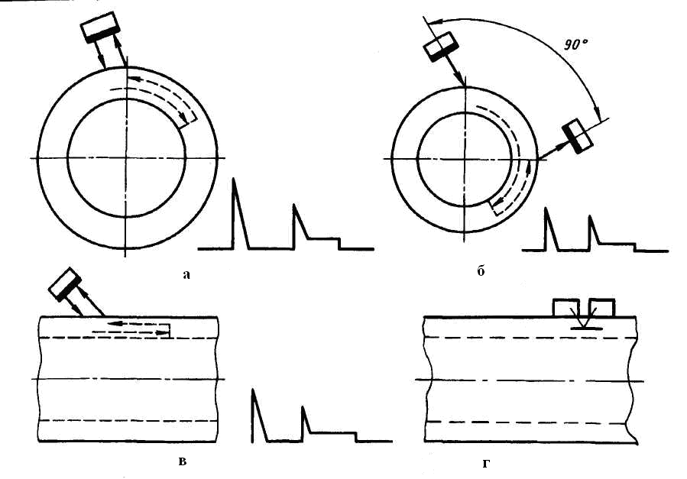
Рис. 11. Схемы контроля труб
Тонкостенные трубы наиболее ответственного назначения контролируют по схемам а - в в двух направлениях навстречу друг другу с целью надежного выявления разноориентированныл дефектов. Для других труб объем контроля сокращается. Контроль расслоений (рис. 11, г) обычно выполняют только для труб с толщиной стенки более 10 мм. Глубина выявляемых искусственных дефектов типа рисок составляет 3 - 15% от толщины стенки, а диаметр плоскодонных отверстий - 1,1 - 6,2 мм в зависимости от назначения трубы.
Для проверки всего металла трубы необходимо обеспечить взаимное перемещение преобразователя и трубы по винтовой линии. Более производителен способ, при котором преобразователи вращаются вокруг поступательно-движущейся трубы. Установка, в которой труба совершает одновременно вращательное и поступательное движения, менее производительная, но позволяет проверять трубы в более широком диапазоне диаметров.
Для контроля проволоки используют волны стержневого типа. Проволока перематываясь между двумя катушками, проходит через иммерсионную ванну, в которой проверяется теневым или эхо-методом с производительностью 0,5 – 1 м/с.
Из проката сложного профиля выделяют рельсы в связи с очень высокими требованиями, предъявляемыми к ним. В соответствии с ГОСТ 18576-85 их контролируют зеркально-теневым и эхо-методами. УЗК вводят со стороны поверхности катания рельса (рис. 12, б). Наиболее распространенные дефекты в шейке рельса и в местах ее перехода в головку и подошву – вертикальные и горизонтальные трещины и расслоения. Их выявляют зеркально-теневым методом с помощью прямого преобразователя по первому и второму донным импульсам или по их отношению.
При контроле болтовых стыков возникают ложные срабатывания индикаторов при прохождении преобразователя над болтовым отверстием. Их можно исключить с помощью ультразвукового калибра - преобразователя с двумя чувствительными элементами, расстояние между которыми несколько превышает диаметр болтового отверстия.
Контроль основного металла головки рельса осуществляется наклонным преобразователем с углом ввода ∼60⁰. Для выявления поперечных трещин, обычно расположенных в боковой части головки, преобразователь поворачивают относительно боковой оси рельса на угол 30 – 37⁰. При этом дефекты обнаруживают лучом, отраженным от нижней поверхности головки рельса (рис. 13).
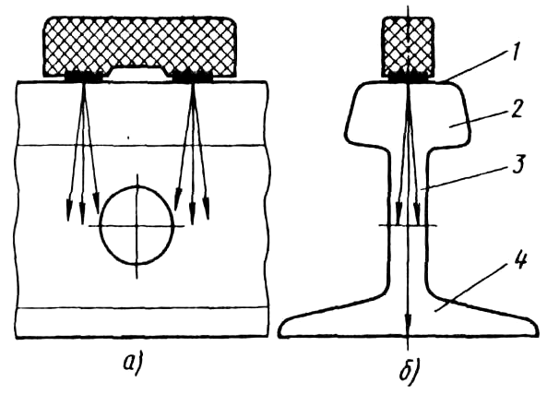
Рис. 12. Схема контроля рельсов, уложенных в путь, зеркально-теневым методом: 1 – поверхность катания; 2 – головка; 3 – шейка; 4 - подошва
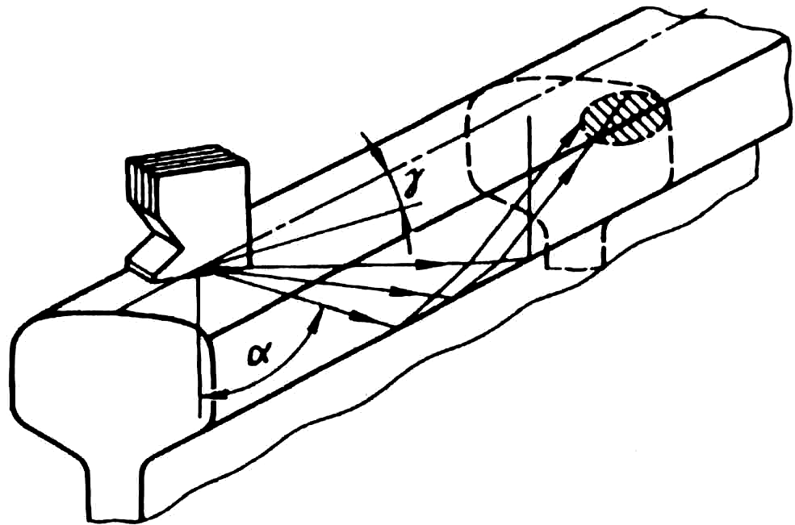
Рис. 13. Схема выявления поперечных трещин
Дефекты головки рельса выявляют также с помощью низкочастотных (около 100 кГц) волн, подобных стержневым. Они заполняют все сечение головки рельса, которая является как бы волноводом. Из одного положения преобразователя проверяется участок рельса длиной до 15 - 30 м.
Полный контроль рельсов зеркально-теневым и эхо-методами, а также выявление трещин вблизи болтовых отверстий проводят специализированными приборами типа УЗД-НИИМ-6. Указанная схема контроля реализуется также в вагонах-дефектоскопах, производительность которых достигает 10 м/с.

5.5. Контроль сварных соединений
Методика ультразвукового контроля сварных швов во многом обусловливается типом и размерами соединений. Однако при этом существует ряд общих положений ло прозвучиванию сварных швов, определению размеров и конфигурации дефектов, а также по оценке качества сварных соединении и сочетанию метода ультразвуковой дефектоскопии с другими методами контроля.

Прозвучивание металла шва
При контроле качества сварных соединений необходимо обеспечивать тщательное прозвучивание металла шва. Ультразвуковые колебания вводятся в металл шва через основной металл ,с помощью наклонных искателей. Различают способы прозвучивания прямым, однократно, двукратно и многократно отраженными лучами (рис. 14).
Тип искателя, способ прозвучивания и метод перемещения искателя определяются типом и размерами сварного соединения, а также характером встречаемых в нем дефектов. Угол ввода колебаний выбирают таким, чтобы расстояние от искателя до шва было как можно меньшим, а направление луча - возможно близким к нормали к такому сечению, в котором площадь ожидаемых дефектов максимальна. Поэтому двукратно и многократно отраженным лучом контролируют в том случае, если размеры валика усиления шва не позволяют прозвучивать шов прямым или однократно отра-.женным лучом при оптимальном угле ввода луча.
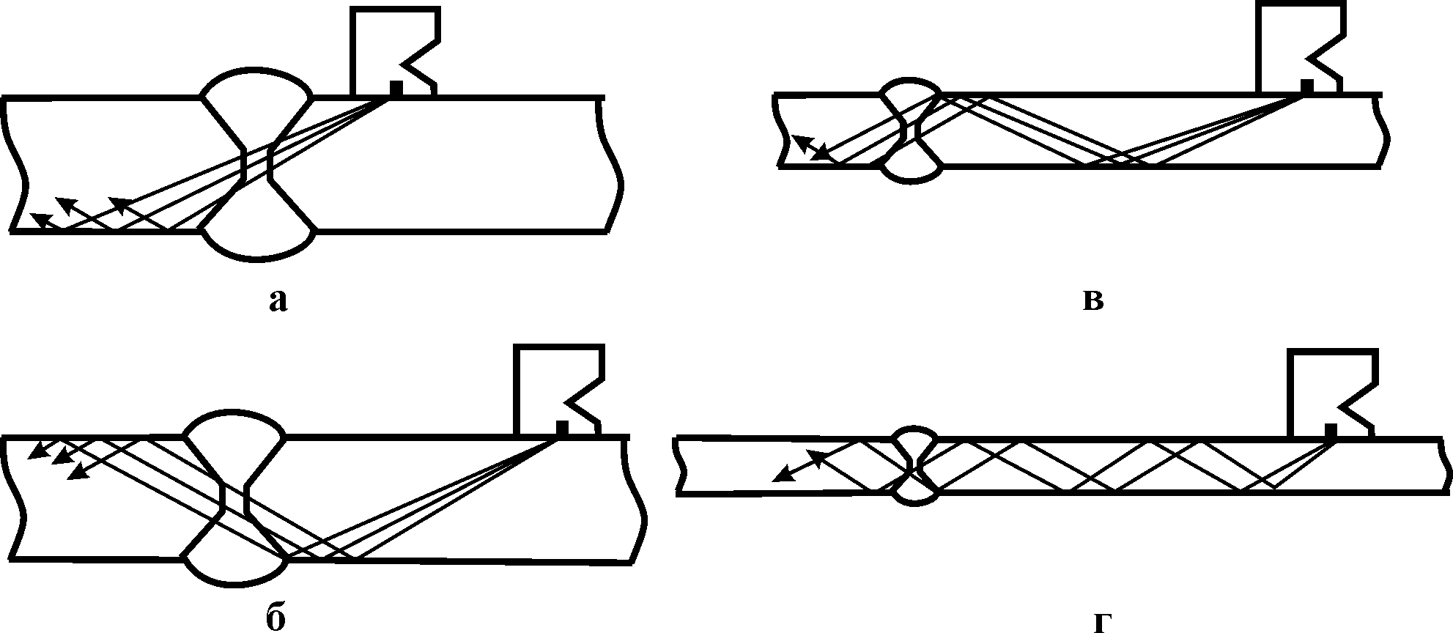
Рис. 14. Способы прозвучивания металла шва лучом: а - прямым; б - однократно отраженным; в - двукратно отраженным; г - многократно отраженным.
Особое внимание должно быть уделено тем дефектам, отражение от которых можно получить лишь тогда, когда их поверхность перпендикулярна акустической оси искателя.
Контроль сварных швов, как правило, осуществляют эхо-методом с включением искателя по совмещенной схеме. Раздельную и раздельно-совмещенную схемы включения искателей применяют, если контроль по совмещенной схеме не обеспечивает достаточную надежность и достоверность.
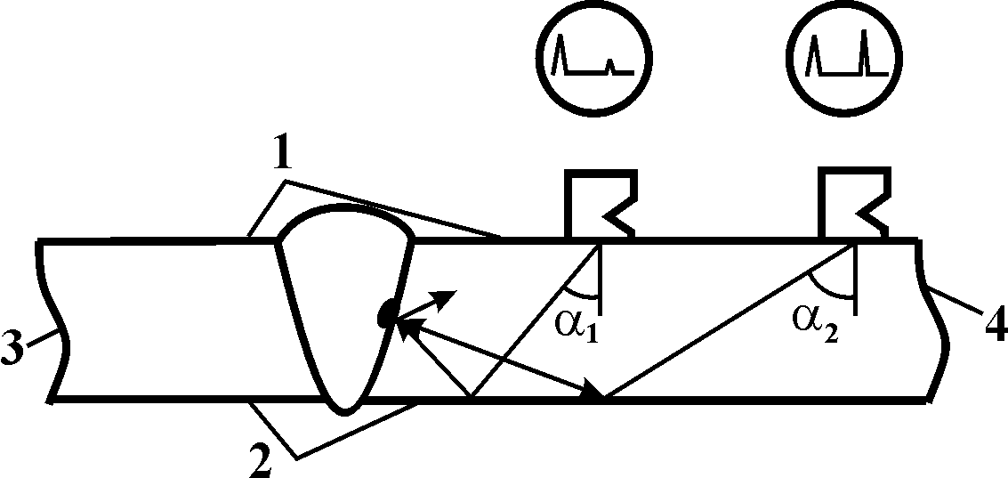
Рис. 15. Выявление дефекта при различных углах ввода луча α₁: 1 и 2 - поверхности соединения; 3 и 4 - стороны соединения
Надежность прозвучивания во многом определяется качеством акустического контакта между изделием и искателем. С целью обеспечения акустического контакта производят соответствующую подготовку поверхности металла и смачивание ее слоем контактирующей среды. В случае применения призматических искателей подготовка поверхности сводится лишь к удалению выпуклостей и брызг металла, отслаивающейся ржавчины и грязи.
Во избежание быстрого износа призмы в процессе прозвучивания нажим на искатель должен быть минимальным, лишь обеспечивающим плотное прилегание призмы к поверхности металла.
Эффективным средством снижения интенсивности износа призм является применение полиэтиленовых прокладок, через которые вводятся ультразвуковые колебания в металл.
Качество акустического контакта зависит также от формы рабочей поверхности искателя и конфигурации изделия. При прозвучивании поперечных сварных соединений металла цилиндрической формы с радиусом кривизны свыше 100 мм применяют искатели с плоской поверхностью. При малых радиусах цилиндрических поверхностей для улучшения акустического контакта рабочую поверхность искателя притирают к цилиндрической поверхности изделия. Если прозвучивание шва производят в направлении, перпендикулярном к образующей цилиндрической поверхности, то искатели с плоской поверхностью можно использовать лишь при радиусе кривизны более 300 мм. Продольные швы в конструкциях цилиндрической формы с радиусом кривизны менее 300 мм ультразвуком не контролируют, так как достичь при этом удовлетворительного контакта даже путем притирки искателей не удается.
Прозвучивание всего объема наплавленного металла, как правило, обеспечивается за счет продольно-поперечного сканирования искателем (рис. 16). Шаг поперечного сканирования должен быть меньше размеров сечении ультразвукового пучка на уровне 0,8 диаграммы направленности и практически составляет 2-4 мм. Для повышения надежности контроля в процессе сканирования осуществляют непрерывные вращательные движения искателя на угол |φ|~10-15° от положения, при котором ось луча нормальна к продольной оси шва (рис. 16).
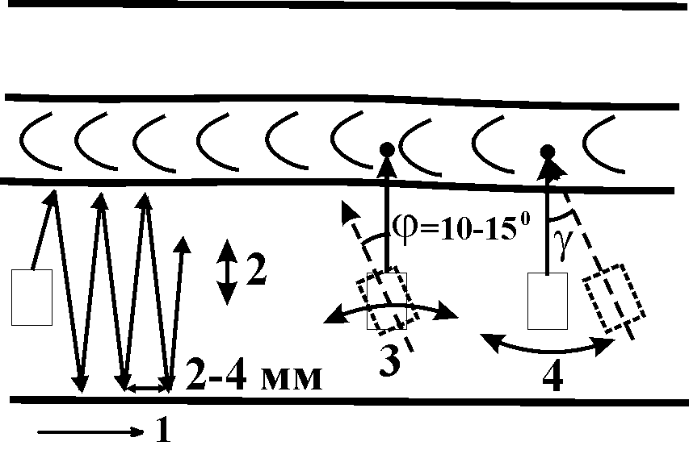
Рис. 16. Схемы сканирования шва: 1 - продольное; 2 - поперечное; 3 - вращательное, 4 - поворотное.
Для выявления ориентированных различным образом дефектов сварной шов при возможности прозвучивают с двух сторон. Прозвучивание соединений вначале осуществляют при поисковой чувствительности, превышающей оптимальную. На вход приемного тракта дефектоскопа, кроме полезных эхо-сигналов, могут поступать помехи. Если частота ультразвука выбрана верно, то, как правило, главным видом помех являются ложные эхо-сигналы от подрезов допустимых размеров и от неровностей на поверхности валика усиления.
Сигналы помех в отдельности ничем не отличаются от полезных сигналов, отраженных от дефектов. Их появление не может быть предугадано и в этом отношении они являются случайными. Однако при контроле соединений заданного типоразмера можно предопределить вероятные области временного сдвига помех по отношению к зондирующему импульсу.
Стыковые сварные соединения
Контроль стыковых сварных соединений осуществляют эхо-методом по совмещенной схеме (рис. 17, а, б, в, г, д). Значительно реже применяют теневой метод (рис 17, е).
Вводить ультразвуковые колебания с помощью прямых искателей непосредственно в наплавленный металл нельзя, так как между грубой неплоской поверхностью усиления и искателем не удается создать удовлетворительный акустический контакт. Поэтому прозвучивание швов ведут с помощью призматических искателей, зигзагообразно перемещаемых в определенных пределах вдоль шва (рис. 17, а); шаг продольного перемещения составляет 2-5 мм. Для выявления дефектов, различным образом ориентированных в металле, шов следует прозвучивать с двух сторон усиления. При этом исключается также пропуск рядом расположенных дефектов, который может быть вызван интерференцией отраженных от них колебаний.
Швы толщиной более 150 мм прозвучивают прямым лучом с двух противоположных поверхностей металла (при возможности доступа к обеим поверхностям).
Проконтролировать весь объем наплавленного металла с одной поверхности не удается, так как для прозвучивания таких швов однократно отраженным лучом чувствительность дефектоскопа оказывается недостаточной.
При прозвучивании шва с одной поверхности прямым лучом (рис. 17, б) остается непроконтролированной мертвая зона, высота l_{min} которой связана с шириной усиления b соотношением
где b - ширина усиления;
d - стрела искателя;
а - угол ввода луча.
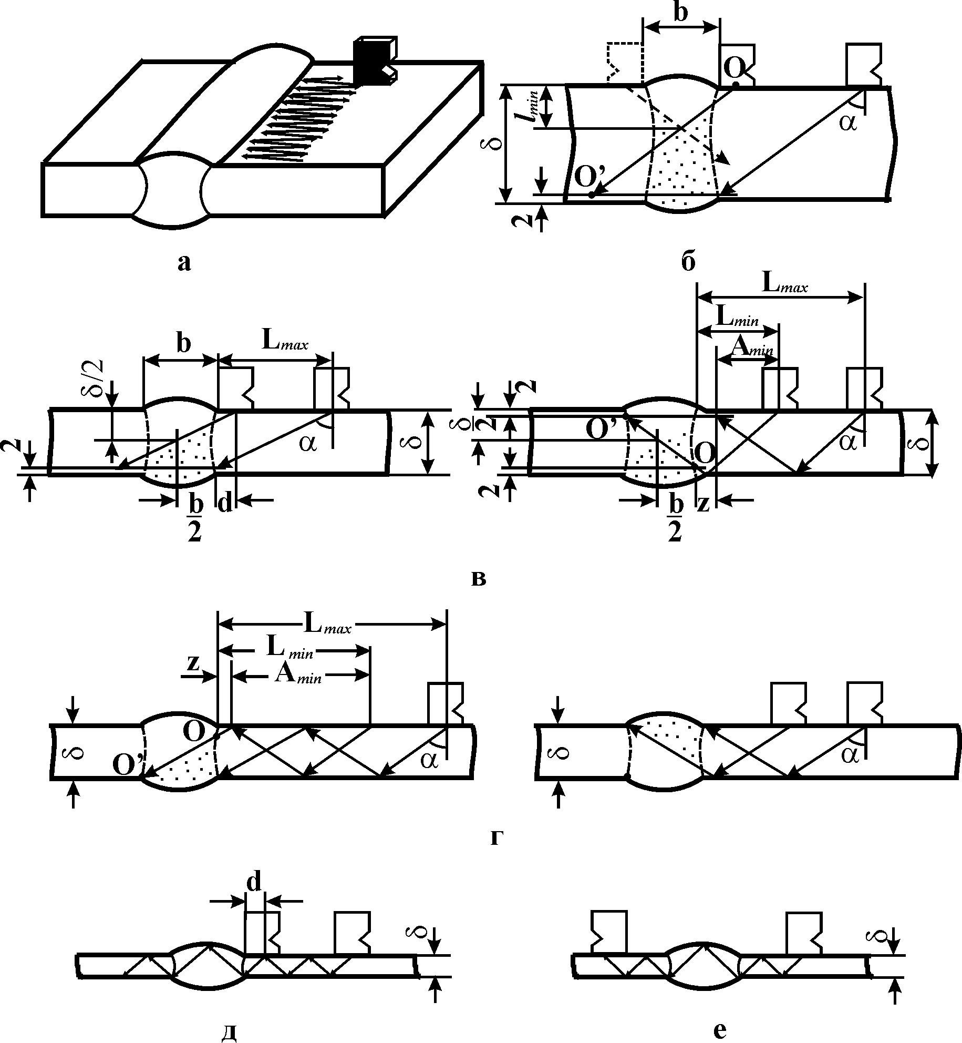
Рис. 17. Схемы прозвучивания стыковых сварных швов
Величина мертвой зоны при контроле шва может быть легко определена по шкале глубиномера дефектоскопа или по координатной линейке. Значение мертвой зоны определяется цифрой по шп Н для d+b/2 на соответствующей шкале L.
Для обеспечения большей чувствительности и уменьшения мертвой зоны каждый шов контролируют искателями с различными углами ввода луча. Прозвучивание шва этими искателями ведут послойно, увеличивая чувсвительность и уменьшая угол ввода с увеличением глубины расположения слоя (рис. 18).
Швы толщиной 25 - 150 мм могут быть прозвучены с одной поверхности основного металла прямым и однократно отраженным лучом (рис. 1, в). При этом yгол ввода а обычно выбирают таким, чтобы ось луча в одном из положений искателя пересекла ось симметрии шва толщиной δ на глубине 0,5δ. Величина угла α определяется уравнениями:
при прозвучивании прямым лучом
при прозвучивании однократно отраженным лучом
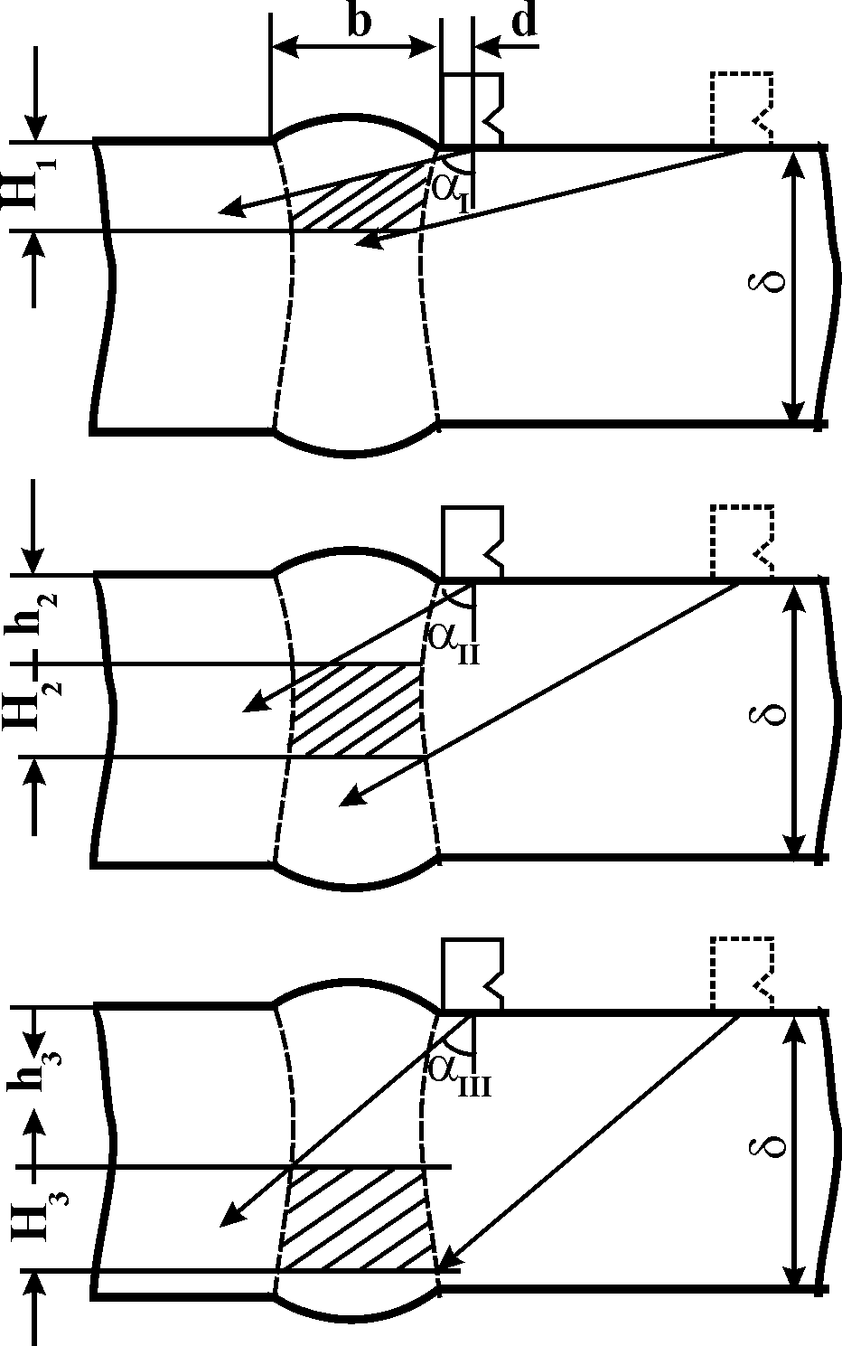
Рис. 18. Схема контроля стыковых сварных швов толщиной более 150 мм.
Очевидно, прозвучить все сечение стыкового шва можно двумя искателями, у одного из которых угол ввода луча имеет величину, определяемую из предыдущих выражений. При этом необходимо, чтобы выполнялось условие
где и - углы ввода луча искателей при прозвучивании прямым и отраженным лучом соответственно.
Чем меньше толщина основного металла, тем больший угол ввода луча необходим для контроля шва, так как с уменьшением толщины δ ширина b усиления падает незначительно. При этом для прозвучивания шва прямым лучом всегда требуется больший угол ввода луча, чем для прозвучивания того же шва лучом, отраженным от противоположной поверхности основного металла. Поэтому шов может быть прозвучен одним искателем, угол ввода луча которого рассчитан по выражению (2). Удовлетворительные результаты при контроле дают искатели с углами ввода луча меньше 80°. В связи с этим искателями типовой конструкции оказывается возможным прозвучивать прямым лучом стыковые швы металла толщиной более 20 - 25 мм. Швы металла меньшей толщины могут быть прозвучены с помощью этих искателей только лучом, претерпевшим одно или несколько отражений в основном металле.
Швы толщиной 10—25 мм контролируют искателем с углом ввода луча α=65-70°. При этом нижняя часть шва прозвучивается прямым или двукратно отраженным лучом, а верхняя - однократно отраженным (см. рис. 17, г).
Швы листов толщиной менее 10 мм могут быть прозвучены с помощью типовых искателей лучом, претерпевшим многократные отражения в основном металле (рис 17, д). Минимальное число отражений n, претерпеваемых ультразвуковым лучом в основном металле до входа в шов составляет
Для обеспечения высокой достоверности контроля швов малой толщины целесообразно использовать специальные искатели с уменьшенной стрелой, позволяющие прозвучивать нижнюю часть шва прямым лучом
При контроле стыковых швов любой толщины угол ввода луча и способ прозвучивания определяют собой зону перемещения искателя.
При прозвучивании шва прямым лучом искатель перемещают от валика усиления на расстояние (см. рис. 17, б, в)
Особенности контроля стыковых, соединений большой толщины
Опыт контроля сварных соединений большой толщины (100 мм и более) показал, что ультразвуковая дефектоскопия является наиболее надежным средством их проверки. Швы толщиной 100 - 200 мм доступны гаммаграфированию, но чувствительность и производительность при этом оказываются весьма низкими. С помощью бетатрона можно контролировать швы толщиной до 500 мм, но реализация этого способа проверки затрудняется дороговизной аппаратуры и необходимостью строительства специально оборудованного помещения.
Трудности, возникающие при ультразвуковом контроле сварных соединений большой толщины, прежде всего связаны с необходимостью обеспечения высокой чувствительности контроля. Предельная толщина доступных проверке сварных соединений определяется величиной зерна металла, поэтому вопросы контроля соединений большой толщины и крупнозернистых швов целесообразно рассматривать совместно.
Сварные соединения толщиной до 150 - 200 мм из сталей перлитного класса, выполненные многослойной сваркой или электрошлаковой с последующей нормализацией, могут быть проконтролированы с помощью серийных ультразвуковых дефектоскопов При прозвучивании обычно применяют искатели с углом призмы 30 или 40°. Часто для большей надежности контроля производят последовательное прозвучивание обоими искателями. Искатель с углом призмы 50° используют для выявления дефектов в мертвой зоне шва, которая не могла быть прозвучена искателями с меньшим углом призмы. В связи со значительным уменьшением чувствительности при возрастании толщины контроль рекомендуется вести, как правило, прямым лучом с обеих поверхностей изделия. Лишь при толщине швов не более 100 - 150 мм (в зависимости от структуры металла) допустим контроль однократно отраженным лучом с одной поверхности соединения, если нет доступа к противоположной поверхности.
По этой же причине при контроле сварных соединений толщиной более 200 - 250 мм возникает необходимость в увеличении чувствительности по мере углубления ультразвукового импульса в толщу металла шва. Обычно пределов временной регулировки чувствительности серийных дефектоскопов оказывается недостаточно для выравнивания чувствительности по глубине. В этом случае приходится прибегать к послойному способу контроля, при котором сначала на пониженной чувствительности контролируется верхняя часть металла шва, а затем при переходе к контролю более глубоких слоев чувствительность увеличивается. Для контроля послойным способом сварных соединений толщиной до 700 мм разработаны специальные дефектоскопы, в которых с помощью переключателя одновременно меняется задержка развертки и чувствительность (например дефектоскоп УДЦ-13).
Возможность ультразвукового контроля сварных соединений особо большой толщины и сварных соединений из материала с крупнозернистой структурой, в частности, из аустенитных сталей, в большой степени зависит от технологии сварки и термообработки. Поэтому при возникновении трудностей в проведении контроля методика дефектоскопии отрабатывается на образцах с моделями дефектов, расположенных на разной глубине. В начале исследования пытаются обнаружить близкие дефекты, а затем - более глубоко залегающие. Если при выявлении искусственных дефектов никаких сигналов на экране не наблюдается при максимальной чувствительности дефектоскопа, то рекомендуется использовать искатель с уменьшенным углом призмы, увеличенным диаметром пьезопластины и пониженной рабочей частотой. Не следует применять очень низкие частоты, так как при этом ухудшается отношение сигнал-шум. При большом уровне структурных помех для увеличения отношения сигнал-шум необходимо уменьшить угол призмы искателя и длительность, но не амплитуду зондирующего импульса, увеличить диаметр пластины и применить фокусировку ультразвука (только для выявления дефектов в ближней зоне).
Для оценки качества швов большой толщины по данным ультразвуковой дефектоскопии необходимо изучить технологию сварки данного соединения, характер возникающих в нем дефектов при возможных нарушениях нормального режима сварки, а также особенности выявления этих дефектов при озвучивании их с разных сторон.
В большинстве случаев в результате предварительных исследований удается разработать достаточно четкую методику определения качества швов больших толщин с помощью ультразвуковой дефектоскопии.
В настоящее время ультразвуковая дефектоскопия применяется для проверки качества многих стыковых сварных соединений толщиной до 700 мм, например, для контроля электрошлаковой сварки корпусов доменных печей, станин гидравлических прессов, корпусов атомных реакторов и т.п. Однако в некоторых случаях нельзя добиться выявления дефектов в сварных соединениях. Это обычно имеет место при контроле аустенитных сталей с размером зерна порядка 1 мм и более, а также перлитных сталей с крупной видманштедтовой структурой, особенно при значительной толщине их. Таким образом, существует класс сварных соединений, не проверяемых ультразвуком при современном состоянии этого метода дефектоскопии.
Особенности контроля стыковых швов малой толщины
Основная трудность, возникающая при контроле сварных швов малой толщины (менее 10 - 15 мм), состоит в том, что ложные сигналы, отраженные от валика усиления или подкладной планки, почти совпадают во времени с ожидаемыми сигналами от дефектов.
Для повышения разрешающей способности следует стремиться, чтобы средняя часть или корень шва, где наиболее вероятно появление непроваров и шлаков, контролировалась прямым лучом. Это достигается при больших углах призмы и малой стреле искателя. Верхняя часть шва контролируется однократно отраженным лучом.
Чем меньше толщина сварного шва, тем больше должен быть угол призмы искателя. При углах 55 - 57° появляется довольно интенсивная поверхностная волна, что ограничивает дальнейшее увеличение угла призмы. При возрастании угла призмы необходимо увеличить стрелу искателя, чтобы не возникало отражения ультразвука от переднего угла призмы. Избежать это можно, размещая пьезопластину ближе к контактной поверхности призмы, а также придавая пьезопластине полукруглую или прямоугольную формы и уменьшая ее размеры. При этом для сохранения достаточно высокой направленности излучения необходимо повышать частоту. Высокая частота в то же время способствует дальнейшему повышению лучевой разрешающей способности за счет уменьшения длительности зондирующего импульса.
Для контроля сварных соединений труб, выполненных односторонней сваркой, применяют искатели, контактная поверхность которых соответствует форме трубы. Если диаметр трубы менее 25 мм, необходимо применять искатели с фокусирующим протектором, предотвращающим расхождение лучей в стенке трубы. Использование фокусирующего протектора полезно также при контроле труб большего диаметра (25 - 60 мм).
Настройка аппаратуры при контроле труб также выполняется по угловому отражателю, хорошо имитирующему основной тип дефекта - непровар в корне шва. Размеры угловых отражателей определяются толщиной контролируемого соединения и типом искателя. Так, например, для искателя с углом призмы β=53° при контроле швов толщиной 7 - 15 мм размеры углового отражателя составляют 5 мм² (глубина 2 мм, ширина 2,5 мм). Бракуются соединения с дефектами, эхо-сигнал от которых превосходит сигнал от углового отражателя по амплитуде и условной высоте. Дефекты типа отдельных пор диаметром 1 мм и менее при такой чувствительности практически не выявляются
Контроль стыковых сварных швов в конструкциях железнодорожного транспорта
Метод ультразвуковой дефектоскопии стыко вых сварных соединений толщиной от 10 до 50 мм широко используется при изготовлении, ремонте и эксплуатации пролетных строений железнодорожных мостов локомотивов и вагонов.
При обнаружении недопустимых пороков в шве произ водят ремонт дефектного участка с последующим повторным контролем.
В случае обнаружения включений, расположение v размеры которых по данным ультразвуковой дефектоскопии не позволяют забраковать шов, сомнительный участок шва подвергают рентгенографированию с целью уточнения характера включений.
Контроль стыковых соединений в паропроводах и котлах
Сварные соединения труб паропроводов диаметром 130 мм и более с толщиной стенок 15—60 мм выполняют чаще всего на подкладных кольцах (рис. 19), хотя в последнее время используют способ сварки без подкладных колеи с проплавлением корня шва.
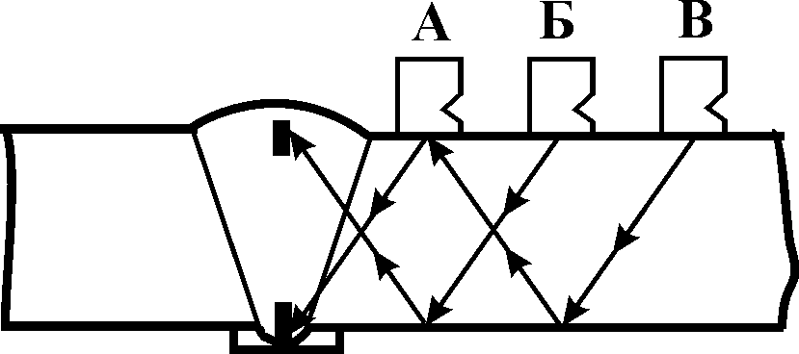
Рис. 19. Схема контроля сварного соединения паропровода.
В настоящее время ультразвуковую дефектоскопию применяют как обязательный способ проверки качества этих соединений, а просвечивание проникающими излучениями - как дополнительный способ. Для контроля применяют дефектоскопы с рабочей частотой 1,8 МГц и призматические искатели с углом β=40°. При угле β=40° можно контролировать чувствительность по отражению от подкладного кольца и по положению на экране дефектоскопа легко отличать эти отражения от сигналов, связанных с дефектами.
Верхнюю часть сварного шва с толщиной стенки до 40 мм контролируют однократно отраженным лучом (рис. 19, положение Б), а нижнюю часть — двукратно отраженным лучом (положение В). Контроль производится в один прием, т е. верхняя и нижняя часть шва проверяются за одно движение искателя. Сварные швы толщиной более 40 мм контролируют в два приема: сначала проверяют корневую часть шва прямым лучом (положение А), а затем — верхнюю часть однократно отраженным лучом.
Настройка чувствительности производится по угловому отражателю площадью 5 мм² в тест-образце. Если проверка ведется за один проход искателя, отражатель выполняется только на внутренней стороне тест-образца, а если за два прохода, - то на внутренней и на внешней поверхностях. При поиске дефектов чувствительность увеличивается в 1,5 - 2 раза, а при исследовании дефектов чувствительность восстанавливается.
Сварные соединения, в которых не обнаружены дефекты с амплитудой эхо-сигнала больше, чем от отражателя площадью 5 мм², считают годными и оценивают баллом 3. В дальнейшем учитывают дефекты только с сигналами большей амплитуды.
Сварные соединения бракуют (оценивают баллом 1) в следующих случаях:
- обнаружен хотя бы один дефект на расстоянии более 5 мм от поверхности сварного соединения Такие дефекты выявляются труднее дефектов, расположенных у поверхности;
- обнаружен дефект в корне шва, от которого амплитуда импульса или пробег его по экрану больше, чем от отражателя площадью 7 мм²;
- в корне шва обнаружен одиночный дефект, условная протяженность которого превышает 10%, или ряд дефектов, суммарная условная протяженность которых превышает 20% от периметра шва.
Сварные соединения с дефектами в корне шва, амплитуда эxo-сигнала от которых больше чем от отражателя площадью 5 мм², но допустимые с точки зрения изложенных выше требований, оцениваются баллом 2 и допускаются к эксплуатации, если характер отражения от них ее имеет типичных признаков отражений от трещин.
Аналогично проверяют кольцевые сварные соединения донышек с камерами коллекторов паровых котлов.
Многолетняя практика ультразвукового контроля сварных швов паропроводов и коллекторов показала надежное выявление опасных дефектов типа трещин и непроваров, поэтому контроль ведут без дублирования просвечиванием.
Ультразвуковой контроль без дублирования просвечиванием также применяют при оценке качества швов котлов паровозов при их ремонте. Прозвучиванию подвергают всю длину швов, имеющих иногда протяженность до 15 м. Внутреннюю часть шва толщиной 18 мм прозвучивают прямым лучом, а наружную часть - однократно отраженным, излучаемым искателем с углом призмы β=50°. Участки швов, в которых по данным ультразвукового контроля обнаружены дефекты с условной протяженностью 5 мм и более, подлежат вырубке, последующей заварке и контролю.
Угловые сварные соединения
Угловые швы сварных соединений долгое время контролировали в основном внешним осмотром и промером. Более надежные методы контроля в промышленности почти не применяли.
Вместе с тем, в угловых швах могут быть не обнаруживаемые внешним осмотром внутренние дефекты в виде пор, шлаковых включений, непроваров и трещин, которые снижают прочность соединений, особенно при воздействии вибрационных нагрузок.
Разработанные в 1957 г. аппаратура и методика позволили применить для контроля качества угловых швов метод импульсной ультразвуковой дефектоскопии.
В настоящее время ультразвуковая дефектоскопия является единственным методом, выявляющим в угловых швах тавровых и крестовых соединений трещины с раскрытием менее 0,2 мм и тонкие непровары в корне шва.
На рис. 20 приведены схемы прозвучивания угловых швов тавровых соединений, которые могут быть использованы для выявления внутренних дефектов.
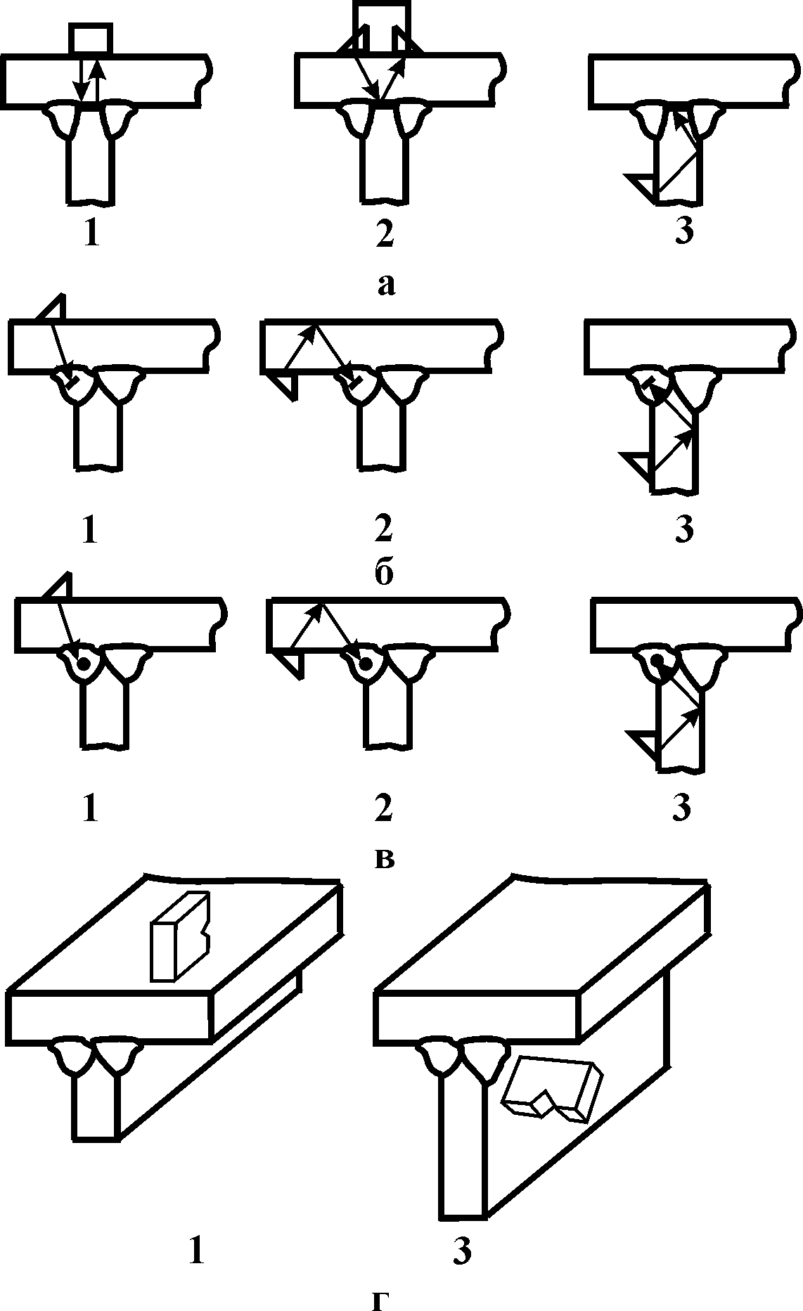
Рис. 20. Схемы прозвучивания угловых швов при выявлении: а - непровара в корне шва, б - продольных трещин; в - пор и шлака, г - поперечных трещин
Наиболее эффективным является метод ввода ультразвукового луча в шов через основной металл привариваемого листа (схема 3), так как он позволяет выявить все виды внутренних дефектов в угловых швах тавровых и крестовых соединений и наиболее прост. При этом угол ввода колебаний должен быть таким, чтобы направление луча было приблизительно перпендикулярным к сечению, в котором площадь дефектов максимальна.
Анализ геометрии распространения луча показывает, что прозвучивание наплавленного металла шва с катетами K₁ и К₂ при толщине привариваемого листа δ может быть осуществлено одним искателем с углом ввода луча α₁ или последовательно двумя искателями с углами ввода луча α₁ и α₂ (рис. 2). Угол ввода луча α₁ определяется равенством
Так как K₁≈К₂=K, то α₁=45°. Искателем с углом ввода луча α₁=45° полностью прозвучивается угловой шов, для которого справедливо соотношение
Это соотношение обычно имеет место при δ>30 мм. При толщинах δ≤30 мм искателем с углом ввода луча α₁=45° прозвучивается лишь часть шва, заштрихованная на рис. 2 сплошными линиями.
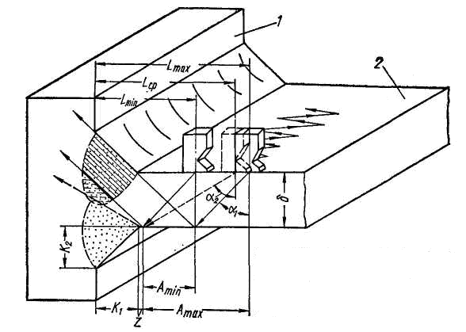
Рис. 21. Схема перемещения искателя при контроле углового шва: 1 – полка; 2 – стенка (привариваемый лист)
Остальная часть шва (заштрихована пунктирными линиями) может быть прозвучена искателем с углом вода луча α₂> α₁. Минимальная величина угла α₂, обеспечивающая надежный контроль объема шва, заштрихованного пунктирными линиями, определяется из равенства
Следует отметить, что для повышения надежности выявления дефектов, расположенных у поверхности шва, целесообразно применять искатели с углом α₁ несколько меньшим 45°.
При контроле искатель перемещают в пределах, определяемых минимальным L_{min} и максимальным L_{max} расстояниями его от полки (рис. 21). Эти расстояния могут быть определены по следующим формулам:
Расстояние от искателя до полки, при котором прямой ультразвуковой луч проходит через ось симметрии таврового соединения, составляет

Очевидно, что корень шва может быть прозвучен прямым лучом, если . При невыполнении данного неравенства прозвучивание ведут однократно отраженным лучом, перемещая искатель на расстоянии
Расстояния A_{min}, A_{max} и L_{cp} определяют по шкалам глубиномера или координатной линейки так же, как при контроле стыковых швов.
При перемещении искателя не рекомендуется приближать его к шву ближе, чем на расстояние L_{min}, так как в противном случае могут появиться импульсы, отраженные от дефектов в противоположном шве.
В процессе прозвучивания швов выбоины на поверхности металла иногда вызывают отражение ультразвука, что усложняет контроль и может привести к ложному представлению о наличии дефектов, в действительности отсутствующих в шве. Для того чтобы индикаторы не реагировали на ложные эхо-сигналы, прозвучивание углового шва следует вести дефектоскопом в режиме «Контроль по слоям». В этом случае на экране дефектоскопа «просматривается» участок пути ультразвукового луча через наплавленный металл шва и индикаторы реагируют на импульсы, отраженные от дефектов шва. Ложные эхо-сигналы достаточно легко можно отличить от импульсов, вызванных дефектом, путем измерения координат расположения отражающей поверхности. При этом прежде всего следует измерить расстояние L от искателя до отражающей поверхности. Для выявления поперечных трещин следует дополнительно прозвучивать каждый шов соединения наклонным искателем по схеме 1 или 3 (рис. 20, г).
В некоторых тавровых соединениях допускается технологический непровар, не превышающий заданной величины.
Контроль угловых швов соединений со сквозным проплавлением
В ответственных тавровых и крестовых соединениях сварных металлоконструкций, как правило, предусматривается полный провар в корне шва. Толщина привариваемых листов (стенки) обычно составляет 8 - 20 мм.
Качество швов таких соединений может быть проконтролировано методом ультразвуковой дефектоскопии путем прозвучивания наплавленного металла однократно отраженным лучом. При этом непровар в корне шва наиболее устойчиво выявляется искателем с углом призмы β≈50°, а трещины, поры, шлаковые включения и непровары по кромке - искателем с углом β≈40°.
Поскольку наиболее вероятным дефектом является непровар в корне шва, контроль целесообразно начинать с прозвучивания соединения искателем с углом призмы β≈50°. При этом искатель следует перемещать на расстоянии от полки, равном L_{cp}±5 мм; величина L_{cp} может быть определена по соотношениям (5, 6), по глубиномеру дефектоскопа или по координатной линейке.
Участки швов, в которых не обнаружен непровар в корне шва, прозвучивают искателем с углом призмы β≈40°, перемещаемым в пределах, определяемых расстояниями L_{min} и L_{max} от полки соединения (см. рис. 21).
Контроль угловых швов соединений с технологическим непроваром
Угловые швы крестовых соединений, в которых не предусмотрен полный технологический провар, могут быть проконтролированы, если толщина стенки превышает 20 мм Их прозвучивают прямым лучом, излучаемым искателем, расположенным на поверхности стенки. При этом недопустимые дефекты в шве или непроверенный угол стенки вызывают эхо-сигнал большой амплитуды При контроле качественного шва отраженный от технологического непровара сигнал будет значительно слабее, так как торец стенки в месте предусмотренного непровара имеет достаточно плоскую и гладкую поверхность Очевидно, что аналогично можно проконтролировать угловые швы тавровых соединений с толщиной стенки более 20 мм При меньшей толщине швы не могут быть прозвучены прямым лучом. Попытки контролировать их однократно отраженным лучом не дали положительных результатов, так как возникающие при этом эхо-сигналы от технологического непровара не удавалось отличать от эхо-сигналов, обусловленных недопустимыми дефектами Поэтому угловые швы тавровых соединений с технологическим непроваром и толщиной стенки менее 20 мм следует прозвучивать лучом, вводимым через наружную плоскость полки (см. схему 1 и 2 на рис. 20, а).
При изготовлении некоторых конструкций требуется, чтобы технологический непровар в тавровых соединениях не превышал определенной допустимой величины.
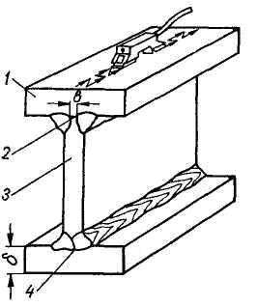
Рис. 22. Тавровое соединение: 1 - полка; 2—непровар в корне шва; 3 - стенка; 4 - полный провар
При ультразвуковом контроле ширина b непровара в корне шва таврового соединения (рис. 22) может быть определена двумя методами: сравнением амплитуд эхо-сигналов от непровара и моделей непровара, выполненных в тест-образце; сравнением амплитуд эхо-сигналов от непровара и бесконечной плоскости (безэталонный метод).
При обоих методах используют наклонные искатели, включенные по раздельной схеме; для удобства контроля они могут быть выполнены в общем корпусе.
Нахлесточные сварные соединения
Швы соединений внахлестку целесообразно прозвучивать со стороны основного листа однократно отраженным лучом с помощью искателя, включенного по совмещенной схеме (рис. 23).
Угол ввода луча определяется соотношением горизонтального K₁ и вертикального К₂ катетов и может быть рассчитан по выражению (1) (см. раздел «Ультразвуковая дефектоскопия угловых сварных швов»). Причем, .
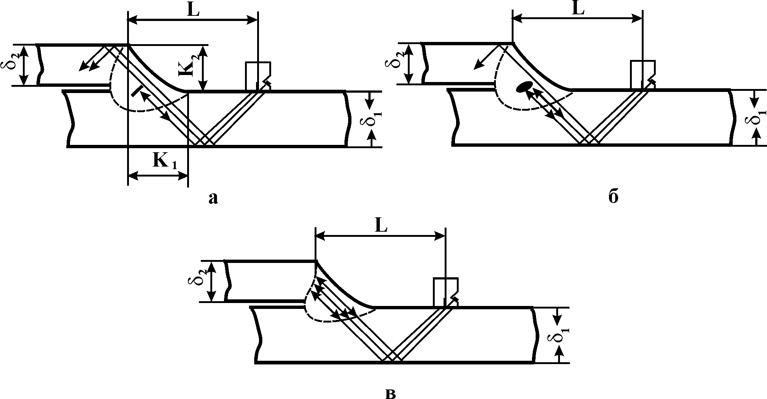
Рис. 23. Схема контроля соединений внахлестку однократно отраженным лучом искателя, включенного по совмещенной схеме, при выявлении: а – трещин; б – пор и шлаковых включений; в – непроваров по вертикальной кромке

В процессе контроля искатель перемещают по плоскости основного листа толщиной δ₁ в пределах:
отсчитываемых от торца привариваемого листа.
При этом обеспечивается выявление трещин, непроваров вертикальной кромки и корня шва, а также одиночных включений и их скоплений. В то же время обнаружение непроваров горизонтальной кромки (рис. 24) не гарантируется. Объясняется это тем, что ультразвуковой луч, попадая на горизонтальный плоский дефект, отражается под тем же углом и не возвращается на иcкатель.
Горизонтальные непровары могут быть выявлены зеркально-теневым методом при включении искателей по раздельной схеме (рис. 24). Ультразвуковой импульс, проходя от передающего искателя через бездефектный шов, принимается приемным искателем. При этом на экране появляется импульс на расстоянии от зондирующего, соответствующем глубине залегания отражателя (рис. 24, а)
При обнаружении в шве горизонтального непровара или другого крупного дефекта, расположенного в наплавленном металле шва, амплитуда импульса на экране падает (рис. 24, б).
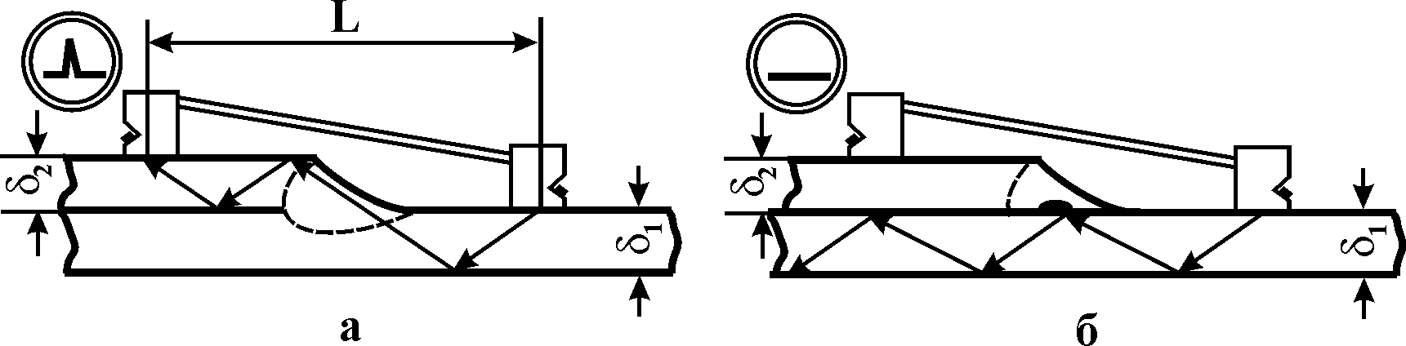
Рис. 24. Схема контроля соединений внахлестку зеркально-теневым методом искателями, включенными по раздельной схеме.
При контроле необходимо строго соблюдать расстояние между точками ввода искателей
Чтобы обеспечить прозвучивание всего сечения наплавленного металла шва, необходимо перемещать искатели примерно на длину, соответствующую величине горизонтального катета К₁. При отсутствии дефектов импульс на экране трубки должен оставаться примерно постоянным по амплитуде и исчезать на концах зоны перемещения.
При наличии дефекта ширина участка перемещения, на котором наблюдается импульс от передающего искателя, существенно сокращается.
Исследования показали, что надежность выявления дефектов в швах соединений внахлестку методом ультразвуковой дефектоскопии значительно выше, чем при методах просвечивания.

6. Средства ультразвукового контроля

6.1. Ультразвуковой дефектоскоп общего назначения
УЗ дефектоскоп - это электронно-акустическое устройство, предназначенное для возбуждения - приема УЗ колебаний и преобразования их в вид, удобный для вывода на соответствующий индикатор, снабженное сервисными устройствами для измерения параметров принятых сигналов.
В зависимости от области применения дефектоскопы делят (ГОСТ 23049) на приборы общего назначения (УЗДОН) и специализированные (УЗДС). В зависимости от функционального назначения дефектоскопы подразделяют на следующие группы:
-для обнаружения дефектов (пороговые УЗД);
-для обнаружения дефектов, измерения глубин их залегания и измерения отношения амплитуд сигналов от дефектов;
-для обнаружения дефектов, измерения глубин их залегания и измерения эквивалентной площади дефектов по их отражающей способности или условных размеров дефектов;
-для обнаружения дефектов, распознавания их форм или ориентации, для измерения размеров дефектов или их условных размеров.
По конструктивному исполнению дефектоскопы делятся на стационарные, переносные и портативные. По степени участия дефектоскописта в процессе контроля различают ручные, механизированные и автоматизированные дефектоскопы.
Условное обозначение отечественных дефектоскопов состоит из букв УД (для УЗДОН) или УДС (для УЗДС), номера группы назначения, порядкового номера модели, буквы М с номером модернизации.
Импульсный ультразвуковой дефектоскоп
Структурная схема дефектоскопа общего назначения для ручного контроля (рис. 1) содержит дополнительные системы, обеспечивающие удобство эксплуатации и точность измерений. Генератор зондирующих импульсов 7 вырабатывает импульс электрического напряжения, возбуждающий ультразвуковые колебания в электроакустическом преобразователе (ЭАП) 3, который изучает их в ОК.
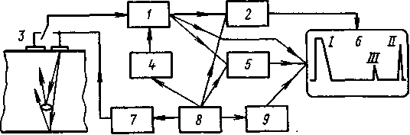
Рис. 1 Структурная схема импульсного дефектоскопа: I - зондирующий импульс; II - донный сигнал; III — эхосигнал от дефекта
Отраженные от дефекта ультразвуковые сигналы принимаются тем же (совмещенная схема) или другим (раздельная схема) ЭАП, трансформируются в электрические импульсы и поступают на вход усилителя 1. Коэффициент усиления его регулируется во времени с помощью системы временной регулировки чувствительности (ВРЧ) 4, благодаря чему компенсируется ослабление ультразвукового импульса в ОК. Усиленный до требуемой величины сигнал поступает на индикатор 6 — электронно-лучевую трубку (ЭЛТ) и на автоматический сигнализатор дефектов (АСД) 2.
Синхронизатор 8 обеспечивает требуемую временную последовательность работы всех узлов дефектоскопа. Одновременно с запуском генератора импульсов (или с некоторой заданной задержкой) он приводит в действие генератор развертки 9 ЭЛТ. Развертка позволяет различать по времени прихода сигналы от объектов отражения ультразвука, расположенных на разном расстоянии от ЭАП, например сигналы от дефектов отличить от донного сигнала. Синхронизатор также управляет работой блоков ВРЧ и АСД.
Современные дефектоскопы снабжены устройствами для измерения амплитуды и времени прихода отраженного сигнала. Измерительное устройство 5 обрабатывает сигналы, поступившие от усилителя, с учетом времени поступления сигнала от синхронизатора и выдает цифровую информацию на ЭЛТ или на отдельное табло.
Автоматизированные ультразвуковые дефектоскопические установки отличаются тем, что содержат узлы перемещения ЭАП и регистрации результатов. Как правило, установки предназначены для контроля определенного типа объектов. В них часто используют несколько ЭАП, работающих в зависимости от задач контроля одновременно, последовательно или отдельными группами. В этом случае синхронизатор управляет работой электронного коммутатора, обеспечивающего выбранную последовательность включения отдельных электронно-акустических каналов. Каждый из этих каналов содержит перечисленные выше узлы, которые варьируют в зависимости от технических характеристик аппаратуры.
Генератор зондирующих импульсов содержит два основных элемента: колебательный контур, включающий в себя излучающий ЭАП (пьезопреобразователь), и электронную схему, обеспечивающую генерацию коротких радиоимпульсов той или иной формы. В колебательном контуре параллельно или последовательно пьезо-элементу включены индуктивность и активное сопротивление. Иногда применяют трансформаторную связь. Упрощенная схема показана на рис. 2, а. Резонансную частоту контура с помощью индуктивности L подбирают равной антирезонансной частоте пьезопластины. Сопротивление резистора R определяет добротность контура.
Чаще всего применяют схему ударного возбуждения колебаний контура. Накопительный конденсатор Сн заряжают от высокого напряжения. По команде синхронизатора открывают тиристор Т, через который этот конденсатор разряжается и возбуждает колебания в контуре.
Форма возбуждаемых таким способом электрических зондирующих импульсов показана на рис. 2, б. Фронт ударного импульса определяется быстрым процессом разряда накопительного конденсатора. Ему соответствуют высокочастотные составляющие спектра импульса, значительно превышающие рабочую частоту дефектоскопа и выходящие за пределы полосы пропускания частот ЭАП. В результате излучаемый в изделие акустический зондирующий импульс имеет форму, близкую к колоколообразной (рис. 2, в). Амплитуда первого полупериода колебаний возбуждающего импульса 300... 500 В. Однако эффективно действующая амплитуда спектральной составляющей на рабочей частоте значительно меньше (50... 100 В) ввиду несоответствия полос частот импульса и преобразователя.
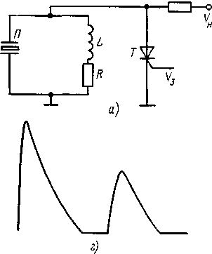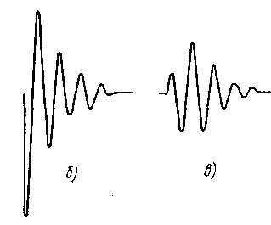
Рис. 2. Ударный генератор (а); формы импульсов: б — возбуждаемого этим генератором, в — на приемнике, г — после детектирования
В настоящее время часто применяют генераторы, вырабатывающие импульсы колоколообразной формы, которая характеризуется наиболее узким спектральным составом при заданной длительности, или импульсы, содержащие один, два или более периодов колебаний постоянной амплитуды, что повышает КПД генератора.
Амплитуду электрического возбуждающего импульса ограничивает напряженность переменного электрического поля Е₀, которую может выдержать пьезопластина без пробоя или разрушения. Для ЦТС-19 эта величина составляет около 3000 В/мм. Однако линейный рост амплитуды акустического сигнала наблюдают при повышении напряженности приблизительно до 300 В/мм. Учитывая, что пьезопластину делают полуволновой, варьируя ее толщину в зависимости от частоты, предельное напряжение питания зависит от частоты: (h и - толщина и скорость звука в пластине). Считая максимальную частоту равной 10 МГц, найдем =500 В. Поскольку дефектоскоп должен надежно работать со всеми преобразователями, входящими в комплект, максимальную амплитуду ограничивают этой величиной. Низкочастотные дефектоскопы имеют генераторы с более высоким напряжением. Отмеченное обстоятельство также указывает на неэффективность ударных генераторов. Отметим, что пьезокерамика типа ПКР выдерживает без пробоя и разрушения значительно большие напряженности Е₀, чем ЦТС-19.
Приемно-усилительный тракт дефектоскопа содержит предусилитель, измеритель амплитуд сигналов, усилитель высокой частоты (УВЧ), детектор и видеоусилитель. Предусилитель обеспечивает согласование усилительного тракта с приемным преобрззопателем. Его входное сопротивление должно быть больше эквивалентного электрического сопротивления ЭАП, которое, как показывают оценки, для преобразователя из ЦТС на частоте 1... 5 МГц составляет 20 ... 40 Ом. Коэффициент усиления предусилителя — около 20 дБ.
В предусилитель входит ограничитель амплитуды, предохраняющий усилитель от перегрузок, связанных с воздействием электрического зондирующего импульса (когда ЭАП включен по совмещенной схеме). Он шунтирует сигналы, амплитуда которых превосходит определенный уровень, но практически не искажает сигналов меньшей амплитуды, соответствующих эхосигналам от дефектов и других отражателей.
Амплитуды сигналов (отношение амплитуд) измеряют с помощью калиброванного делителя напряжения — аттенюатора. Измерение состоит в сравнении амплитуд двух или нескольких сигналов в относительных единицах— децибелах. Процесс измерения сводится к ослаблению принимаемых сигналов до некоторого установленного уровня. Величина потребовавшегося ослабления равна амплитуде поступившего сигнала. Акустический зондирующий импульс принимают за О дБ, для него требуется максимальное ослабление. Амплитуды всех других сигналов выражают в отрицательных дБ, хотя знак минус не пишут, а лишь подразумевают. Аттенюатор располагают вблизи входа приемно-усилительного тракта для того, чтобы искажение амплитуд поступивших на него сигналов было минимальным. Требуемый диапазон измерения — от 0 до 100 дБ.
В последнее время применяют автоматические измерители амплитуды с цифровой индикацией. Иногда в них амплитуду пересчитывают в величину, характеризующую размер дефекта и представляют ее на цифровом табло. Поскольку пересчет выполняется по разным законам в зависимости от типа преобразователя и характеристики материала ОК, измеритель требует предварительной настройки. При перемещении преобразователя по ОК амплитуда эхосигнала от дефекта изменяется, но автоматический измеритель фиксирует максимальное значение амплитуды.
Усилитель высокой частоты имеет коэффициент усиления 60... 100 дБ. Различают узкополосные и широкополосные усилители. Более широкое применение нашли узкополосные УВЧ, обладающие высокой помехоустойчивостью и имеющие полосу пропускания не менее 0,2 (где — рабочая частота), что обеспечивает небольшое искажение сигналов в приемном тракте. Недостаток узкополосных усилителей заключается в необходимости перестройки частотного диапазона при изменении рабочей частоты прибора. В этом отношении имеют преимущество широкополосные усилители, хотя они сложнее по схеме и обладают меньшей помехоустойчивостью.
Усиленные высокочастотные сигналы поступают к детектору, на нагрузке которого выделяются огибающие радиоимпульсов. Продетектированные сигналы (рис. 4.3, г) подают на видеоусилитель с коэффициентом усиления около 20 дБ. В некоторых дефектоскопах предусмотрена возможность наблюдения на электронно-лучевом индикаторе недетектированных радиоимпульсов.
Важная характеристика усилителя — его динамический диапазон, т. е. отношение амплитуд максимального и минимального сигналов, усиливаемых без искажения. Приборы с большим динамическим диапазоном (20 дБ и более) позволяют правильно оценивать соотношение амплитуд сигналов на экране ЭЛТ даже без применения аттенюатора.
Помимо калиброванного аттенюатора импульсные дефектоскопы имеют ряд других регуляторов чувствительности. К ним относят регулятор амплитуды зондирующего импульса, некалиброванный регулятор чувствительности УВЧ, ВРЧ и отсечку. Отсечка (ограничение сигналов снизу) достигается изменением порогового уровня детектора. Благодаря этому отсекают все импульсы, амплитуда которых меньше выбранной величины. Применение отсечки искажает реальное соотношение амплитуд продетектированных сигналов и сужает динамический диапазон усилителя прибора. В связи с этим применяют систему так называемой компенсированной отсечки, которая обеспечивает восстановление амплитуды сигналов, оказавшихся выше уровня отсечки, до первоначальной величины.
Система временной регулировки чувствительности (ВРЧ) .(ее правильнее назвать временной автоматической регулировкой усиления) предназначена для генерирования регулирующего сигнала определенной формы, с помощью которого изменяется во времени усиление УВЧ. ВРЧ компенсирует ослабление импульса, обусловленное дифракционным расхождением и затуханием. Исходя из этого закон изменения усиления должен быть обратным закону убывания амплитуд отраженных сигналов от одних и тех же по размерам дефектов по мере их удаления от преобразователя. Эти законы, разные для отражателей различной формы и размеров, поэтому идеальную ВРЧ создать нельзя.
Индикатором принятых сигналов, как правило, служит электронно-лучевая трубка. Чаще всего на вертикально отклоняющие пластины подают усиленный до необходимой величины полезный сигнал, а на горизонтально отклоняющие — напряжение развертки (рис. 3). Развертку синхронизируют с частотой зондирующих посылок. Необходимую длительность развертки определяют скорость звука с в материале и максимальная толщина ОК :
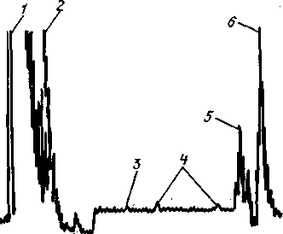
Рис. 3 Типичное изображение на экране ЭЛТ дефектоскопа:
1 — зондирующий импульс, 2 — помехи преобразователя, 3 — стробирующий импульс,
4 — структурные помехи, 5 — эхосигнал от дефекта, 6 — донный сигнал
При большой толщине ОК сигналы от близкорасположенных друг от друга отражателей плохо различимы на линии развертки. С целью преодоления указанного недостатка многие дефектоскопы снабжены схемой задержки развертки («лупой времени»), с помощью которой запуск развертки осуществляют не зондирующим импульсом, а первым отраженным от поверхности ОК сигналом (при иммерсионном контроле) или сигналом, произвольно регулируемым по времени.
Рассмотренную систему развертки «время — амплитуда» называют разверткой типа А (рис. 4, б). В автоматизированных дефектоскопических установках иногда применяют развертку типа В (рис. 4, в), которая позволяет получить на экране ЭЛТ изображение сечения ОК с находящимися в нем дефектами. Для этого на вертикально отклоняющие пластины трубки подают напряжение от генератора развертки, а на горизонтально отклоняющие — от специального генератора, электромеханически связанного с устройством перемещения ЭАП вдоль поверхности ОК. Усиленные эхосигналы увеличивают яркость свечения луча.
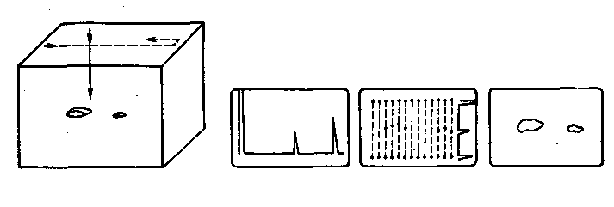
а) б) в) г)
Рис. 4. Типы разверток дефектоскопа:
а — сканирование изделия (преобразователь указан стрелкой); б — развертка типа А; в — развертка типа В (справа — развертка типа Л); г —развертка типа С
В результате каждому положению ЭАП на ОК в процессе сканирования (рис. 4, а) соответствует определенная вертикальная линия развертки на экране ЭЛТ (на рис. 4, в показана штрихами). Она слабо светится. В моменты прихода эхосигналов яркость свечения увеличивается. При движении ЭАП по поверхности ОК линия развертки смещается. Возникает цепочка близкорасположенных ярких точек — изображение отражающей поверхности дефекта. Видны также поверхность ввода и донная поверхность. В автоматизированных установках также применяют развертку типа С, с помощью которой изображают дефекты в плане (рис. 4, г). Применяют также комбинированные развертки. Например, на рис. 4, в развертка типа В совмещена с разверткой типа А (справа). Это позволяет видеть изображение амплитуд эхосигналов для одной из линий В — развертки. В автоматизированных установках в качестве регистраторов применяют также различные записывающий устройства: плоттеры, фоторегистраторы, самописцы.
Система автоматической сигнализации дефектов (АСД) предназначена для автоматической фиксации момента обнаружения дефекта. Ее можно рассматривать как частный случай регистратора. Особо важное значение такие системы имеют в автоматизированных установках, в которых выявленные дефекты регистрируют в процессе непрерывного сканирования преобразователем ОК. При ручном контроле система АСД значительно облегчает работу оператора, давая звуковой или световой сигнал при появлении дефекта, что позволяет повысить надежность полученных результатов прозвучивания.
Система АСД включает генератор стробирующих импульсов, которые подают на линию развертки и схему совпадений, на другой вход которой поступают все эхосигналы с выхода приемного тракта. Стробирование (от греч. strobobos — кружение, вихрь) — выделение некоторого интервала времени. Стробирующим импульсом 3 (см. рис. 4) выбирают участок развертки, на который попадают сигналы от дефектов, подлежащих регистрации. В некоторых дефектоскопах существует система слежения стробирующим импульсом за выбранным эхосигналом даже при его перемещении по линии развертки, что обычно происходит при движении преобразователя относительно дефекта.
Установив стробирующий импульс так, чтобы в него попадал только донный сигнал, по амплитуде этого сигнала следят за стабильностью акустического контакта, общей исправностью работы аппаратуры, а также подстраивают чувствительность. Очень удобны дефектоскопы с двумя стробирующими импульсами один для слежения за сигналами от дефектов, а другой—за донным сигналом с раздельной регулировкой уровня срабатывания сигнализаторов.
Установив стробирующий импульс так, чтобы в него попадал только донный сигнал, по амплитуде этого сигнала следят за стабильностью акустического контакта, общей исправностью работы аппаратуры, а также подстраивают чувствительность. Очень удобны дефектоскопы с двумя стробирующими импульсами один для слежения за сигналами от дефектов, а другой - за донным сигналом с раздельной регулировкой уровня срабатывания сигнализаторов.
Синхронизатор представляет собой автоколебательную импульсную систему. Его обычно выполняют по схеме мультивибратора. Частоту генерируемых синхронизатором запускающих импульсов выбирают в зависимости от задач контроля в пределах 50... 8000 Гц. В некоторых дефектоскопах ее регулируют. Так как частота синхронизатора определяет период следования зондирующих посылок, то с точки зрения увеличения скорости контроля (а следовательно, его производительности) ее желательно выбирать возможно большей. Однако она ограничивается затуханием ультразвука и толщиной ОК, поскольку необходима, чтобы импульс, излученный в ОК, полностью затух до поступления следующей посылки.
Устройство для измерения расстояния до дефекта, дна ОК или другого отражателя — глубиномер — измеряет время пробега импульса до отражателя. Время пересчитывают в расстояние с учетом скорости ультразвука в ОК. Корректировку на скорость звука вводят, измеряя какое-либо известное расстояние, например толщину ОК. В большинстве дефектоскопов измерение осуществляют непосредственно по экрану ЭЛТ, снабженному шкалой. При этом предъявляют высокие требования к линейности и стабильности развертки.
Дефектоскоп с встроенной микро-ЭВМ — основной тип прибора общего назначения последних выпусков. Поступающие сигналы аналого-цифровой преобразователь переводит в цифровую форму, в которой производят дальнейшую обработку и выводят результаты на табло или дисплей в виде цифровых данных о глубине залегания и амплитуде эхосигнала от дефекта. Это повышает точность, помехоустойчивость и дает ряд дополнительных возможностей. Микро-ЭВМ может осуществлять первичную статистическую обработку результатов, сохранять информацию о режимах и результатах контроля, документировать ее, обмениваться информацией с ЭВМ более высокого уровня.
Одно из важнейших назначений микро-ЭВМ в дефектоскопе — это обеспечение сервиса, т. е. оптимальная организация взаимодействия контролера с прибором. С одной стороны, улучшаются условия труда контролера, с другой — ЭВМ постоянно проверяет правильность его действий, уменьшая тем самым влияние субъективного фактора.
В частности, настройку такого прибора выполняют в режиме диалога, когда ЭВМ задает вопросы, а оператор вводит ответ или выбирает один из предложенных вариантов ответа. Так могут задаваться данные об ОК (толщине, скорости звука) и желаемых параметрах контроля (частоте, типе волны, угле ввода). Процедура настройки может быть упрощена для наиболее часто контролируемых объектов.
Технические параметры ультразвукового дефектоскопа
Рассмотрим этот вопрос на примере ультразвукового дефектоскопа общего назначения 2-й группы УД2-12, который серийно выпускался заводом "Электроточприбор" (г. Кишинев, Молдавия), и получил наибольшее распространение на территории бывшего СССР в конце 80-х - начале 90-х годов.
Данный дефектоскоп - переносной, предназначенный для выполнения УЗ контроля и измерения толщины изделий из сталей и других металлов разнообразных типоразмеров, полученных различными способами.
Дефектоскоп позволяет:
- обнаруживать дефекты типа нарушения сплошности материалов;
- определять глубину залегания дефектов и измерять толщину при использовании прямого ПЭП, координаты Х и Y при использовании наклонных ПЭП с выводом информации на цифровое табло;
- измерять отношение амплитуд сигналов кнопочным аттенюатором в пределах 2-62 дБ (регулировка амплитуды импульса ГИВ позволяет некалиброванно изменять высоту эхо-сигнала на ЭЛТ на 22 дБ, регулировка усиления приемного тракта некалиброванно изменяет усиление на 48 дБ, - таким образом, полный диапазон регулировки амплитуд эхо-сигналов на экране ЭЛТ составляет 132 дБ);
- измерять отношение амплитуд сигналов цифровым индикатором в пределах 1 - 20 дБ с дискретностью 0,1 дБ;
- оценивать эквивалентную площадь отражателя от 3 до 30 мм².
Прибор имеет следующие сервисные устройства, облегчающие процессы настройки и контроля:
- компенсированную отсечку шумов,
- систему ВРЧ с выводом кривой ВРЧ на экран дефектоскопа,
- систему АСД с настройкой по трем порогам: поиска, регистрации, браковки.
Прибор имеет ряд следующих технических параметров
- Значения номинальных частот: 1,25; 1,8; 2,5; 5,0; 10,0 МГц.
- Диапазон контроля продольной волной по стали - до 5 м, при этом цифровой индикатор позволяет измерять расстояния от 1 до 999 мм.
- Предел допускаемой основной погрешности глубиномера для прямых ПЭП на толщинах до 400 мм не превышает ±(0, 5 + 0,015Н) мм, где Н - глубина залегания отражателя. Предел допускаемой основной погрешности измерения координат отражателя наклонными ПЭП с углами ввода 40 и 50 градусов на глубинах до 50 мм не превышает ±(1 + 0,03х) мм и ±(1 + 0,03у) мм, где х, у - значения координат отражателей.
- Длительность задержки развертки регулируется от 0 до 250 мкс (0 - 730 мм для продольной волны в стали).
- Прибор позволяет измерять временные интервалы:
от 1 до 99,99 мкс с дискретностью 0,1 мкс,
от 1 до 2000 мкс с дискретностью 1 мкс.
- Предел допускаемой основной абсолютной погрешности измерения временного интервала по цифровому индикатору не более ±(0,2+ 0,01Т) мкс, где Т - интервал времени.
- Предел допускаемой абсолютной погрешности измерения отношения амплитуд сигналов (аттенюатора) на входе приемника дефектоскопа не более ± (0, 2 + 0, 03N), где N - номинальное значение ослабления аттенюатора.
- Динамический диапазон ВРЧ - не менее 40 дБ. Длительность зоны ВРЧ регулируется в пределах от 10 до 150 мкс (от 30 до 400 мм для продольной волны в стали). Задержка зоны ВРЧ регулируется в пределах от 0 до 70 мкс (от 0 до 205 мм для продольной волны в стали). Следует отметить, что система ВРЧ прибора УД2-12 совершеннее, чем в зарубежных приборах такого же класса как по динамическому диапазону, так и по удобству и точности настройки.
- Длительность зоны АСД регулируется в пределах от 3 до 200 мкс (от 9 до 585 мм для продольной волны в стали). Задержка зоны АСД регулируется от 0 до 200 мкс (от 0 до 585 мм для продольной волны в стали).
- Питание дефектоскопа может производиться от сети переменного тока частотой 50 Гц напряжением 24, 36 и 220В или автономного источника питания - аккумуляторной батареи с номинальным напряжением 12 В.
- Масса дефектоскопа с источником питания - не более 8,4 кг.

6.2. ОБРАЗЦЫ ДЛЯ УЛЬТРАЗВУКОВОГО КОНТРОЛЯ
Образцом называют средство УЗ контроля в виде твердого тела, предназначенное для хранения и воспроизведения значений физических величин (геометрических размеров, скорости звука, затухания), используемых для проверки или настройки параметров дефектоскопа и преобразователей
Стандартные образцы
К стандартным относят образцы СО-1, СО-2, СО-3, описанные в ГОСТ 14 782, а также образцы К1, К2, VW, CBU, широко применяемые в европейской международной практике. Стандартный образец СО-1, представленный на рисунке 5 изготавливается из органического стекла марки ТОСП по ГОСТ 17 622. Коэффициент затухания продольной ультразвуковой волны в образце при частоте (2,5±0,2) МГц и температуре (20±5)^{о}С составляет (0,30±0,04) см⁻¹. Скорость продольных волн в образце С₁=(2670±133) м/с.
Стандартный образец СО-1 предназначен для:
- определения условной чувствительности в мм глубины залегания цилиндрического отверстия (ПЭП в положении А);
- оценки точности работы глубиномера (прямой ПЭП в положении Б) для дефектоскопов, у которых глубиномер калиброван в единицах времени. Время прохождения ультразвуком расстояния от поверхности, на которую установлен ПЭП, до пропила составляет 20мкс;
- оценки лучевой разрешающей способности прямого ПЭП (прямой ПЭП в положении В). При этом, если все три отражателя разрешаются, то на экране дефектоскопа наблюдаются три импульса – рисунок 6.32, расстояние между которыми соответствует по стали: 1-2 - 5,5 мм; 2-3 – 11 мм;
- оценки лучевой разрешающей способности наклонного ПЭП (наклонный ПЭП в положении Г). При этом на экране дефектоскопа наблюдаются три импульса от поверхностей цилиндров, расстояние между которыми (импульсами) соответствует по стали: 1-2 - 5,5 мм; 2-3 – 11 мм.
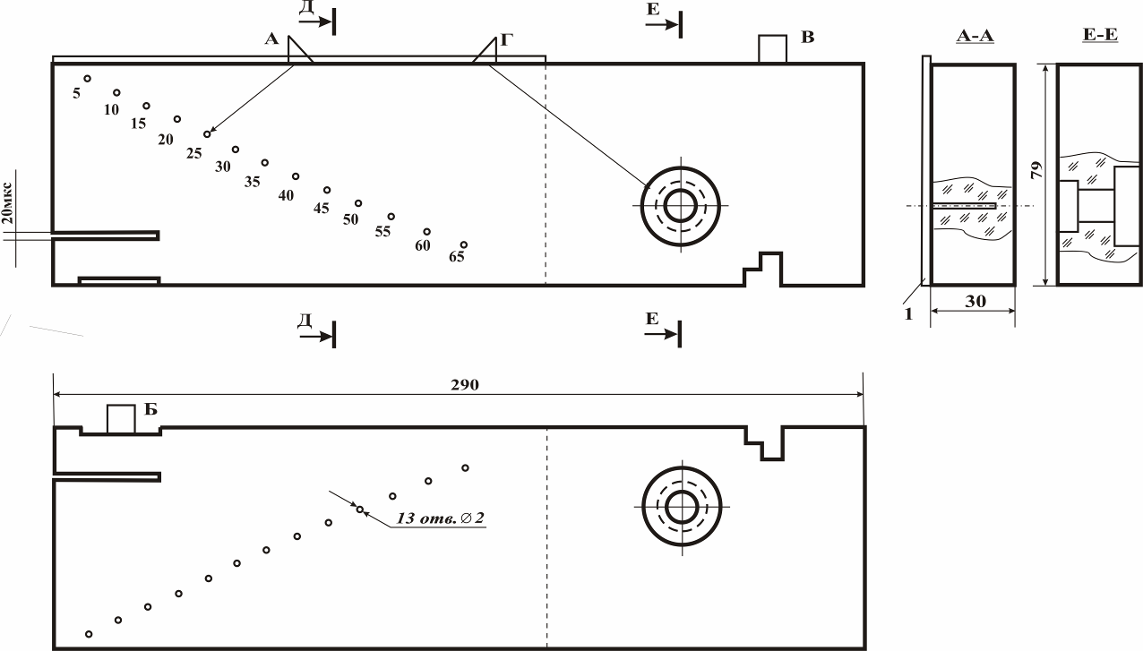
Рис. 5
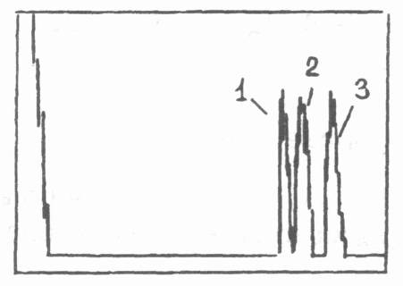
Рис. 6
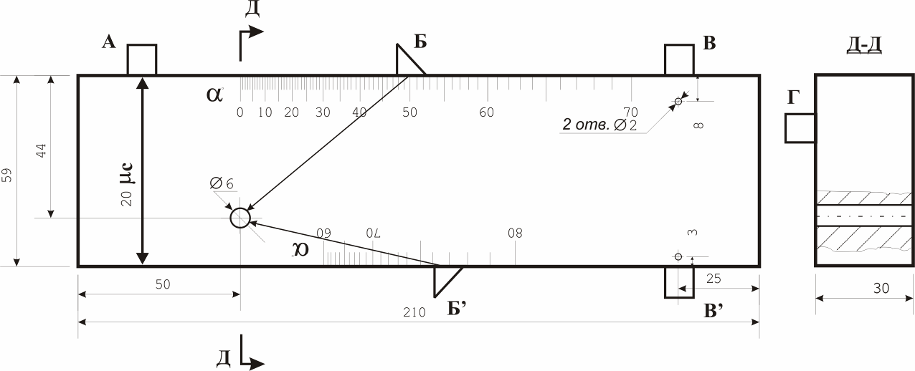
Рис. 7
Стандартный образец СО-2, показанный на рисунке 3 изготавливают из стали марки 20 по ГОСТ 1050. Скорость продольной волны в образце при температуре (20±5)^{о} равна С_{l}=(5900±59) м/с. Стандартный образец СО-2 используют для настройки и проверки параметров при УЗ контроле объектов из малоуглеродистой и низколегированной сталей и определения условной чувствительности при контроле любых материалов. Его применяют для:
- определения погрешности глубиномера (прямой ПЭП в положении А). Время прохождения ультразвуком расстояния от поверхности до дна составляет 20 мкс;
- измерения угла ввода луча (наклонный ПЭП в положении Б или Б”). Перемещая наклонный ПЭП около этих положений, получают максимальный эхо-сигнал. Величину угла ввода считывают по риске напротив точки выхода;
- проверки мертвой зоны дефектоскопа с преобразователем (ПЭП в положении В или В’);
- определения условной чувствительности в децибелах (ПЭП в положении Б или Б’);
- определения предельной чувствительности (с использованием опорного отражателя Ф6, ПЭП в положении Б или Б’);
- определения ширины основного лепестка диаграммы направленности (перемещение наклонного преобразователя около положения Б или Б”);
- настройки глубиномера дефектоскопа с прямым ПЭП (ПЭП в положении А или Г);
- настройки чувствительности дефектоскопа с использованием опорного сигнала от отверстия Ф6 (наклонный ПЭП в положении Б или Б’).
При контроле соединений из металлов, отличающихся по акустическим характеристикам от малоуглеродистой и низколегированной сталей, для определения указанных параметров (исключая погрешность глубиномера) должен применяться стандартный образец СО-2А, изготовленный из соответствующего материала. Конструкции образцов СО-2А и СО-2 одинаковы, однако угловые деления и время пробега продольной волной пути 59 мм должны быть определены для данного материала.
Стандартный образец СО-3, представленный на рисунке 8, изготавливают из стали марки 20 по ГОСТ 14 637. Скорость продольной волны в образце С_{l}=(5900±59) м/с. Этот образец предназначен для:
- определения точки выхода УЗ луча. Для этого наклонный ПЭП устанавливают над центральной риской, небольшими перемещениями находят положение, соответствующее максимальному эхо-сигналу. Точка выхода расположена точно над центральной риской образца;
- определения условной чувствительности для наклонного ПЭП;
- определения предельной чувствительности для наклонного ПЭП;
- настройки глубиномера для наклонного ПЭП;
- настройки чувствительности для наклонного ПЭП.
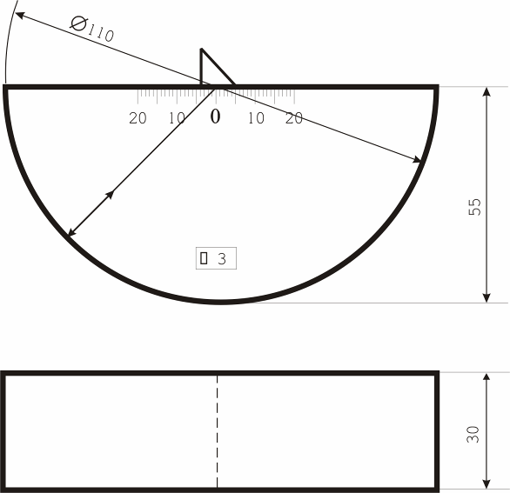
Рис. 8
Все указанные операции выполняют в положении наклонного ПЭП, когда его точка выхода совпадает с центром «О» образца. Три последние операции могут выполняться только для объектов из малоуглеродистой и низколегированной сталей.

Стандартные образцы предприятия
Стандартные образцы предприятия (СОП) получили широкое распространение для настройки глубиномера и (или) чувствительности дефектоскопа. СОП воспроизводят акустические свойства материала, конфигурацию, а также форму и шероховатость поверхности контролируемых изделий.
В СОП выполняют искусственные отражатели, расположенные на различных глубинах и имитирующие естественные дефекты изделий. Основные типы искусственных отражателей, применяемых в УЗ дефектоскопии, показаны на рисунке 9. Конкретные типы СОП и области их применения определяются стандартами и другими методическими документами, регламентирующими проведение УЗ контроля.
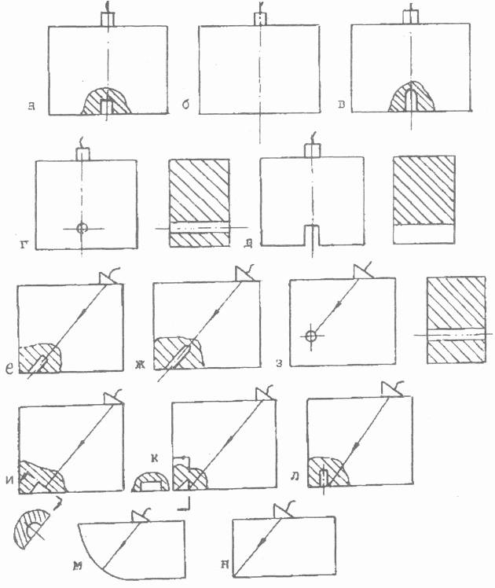
Рис. 9
Наибольшее распространение получили СОП с искусственными несплошностями в виде плоскодонных дисковых отражателей (ПДО), ориентированных перпендикулярно УЗ лучу, и цилиндрических отверстий (ЦО), образующая которых направлено перпендикулярно УЗ лучу. Можно условно разбить СОП с ПДО на четыре типа.
Образцы типа А. Предназначены для настройки чувствительности дефектоскопа и определения эквивалентных размеров дефектов (ЭРД) при работе с прямыми ПЭП. Выполняется в виде ступенчатых блоков, либо в виде фрагментов этих блоков – параллелепипедов, цилиндров и т.п..
Образцы типа Б. Предназначены для выполнения настройки и определения ЭРД при контроле цилиндрических изделий небольшого диаметра (обычно – равного 150 мм) по образующей. Могут выполняться в виде полуцилиндров, ступенчатых полуцилиндров или цилиндров.
Образцы типа В. Предназначены для выполнения настройки чувствительности и определения ЭРД при контроле плоских изделий наклонными ПЭП. Выполняются в виде призм или параллелепипедов со скошенными торцами.
Образцы типа Д. Предназначены для выполнения настройки чувствительности и определения ЭРД при контроле зоны сплавления антикоррозионной наплавки с основным металлом. Искусственные отражатели выполняют со стороны наплавки (при контроле со стороны основного металла), либо со стороны основного металла (при контроле со стороны наплавки). Выполняются в виде ступенчатых блоков или параллелепипедов.
Применение искусственных отражателей типа ЦО рассмотрим на примере основного стандартного образца, используемого при контроле сварных соединений по стандарту Американского общества инженеров-механиков - Коду ASME. Три отверстия в левой части образца используют для настройки глубиномера и чувствительности при контроле прямым ПЭП, а три отверстия в правой части образца – при контроле наклонным ПЭП. Диаметр отверстий выбирают по таблице Кода в зависимости от толщины образца.
Существуют и другие типы СОП, предназначенные для настройки чувствительности при контроле тонкостенных труб, тонких сварных швов, подповерхностного слоя сварных соединений, конструируемые в зависимости от контролируемого изделия, а также типа, ориентации и места расположения несплошностей, подлежащих обнаружению.
Отдельную группу образуют СОП (в некоторой документации называемые контрольными образцами – КО), предназначенные для определения или проверки параметров ПЭП, таких, как глубина фокуса, лучевая разрешающая способность и другие.
Общими требованиями, предъявляемыми к СОП являются:
- однотипность акустических свойств (затухания, скорости УЗ колебаний) образца и изделия. Они однотипны по затуханию, если средняя амплитуда донных сигналов в контролируемых изделиях ниже донных сигналов в СОП не более, чем на 2 дБ. Они однотипны по скорости, если скорости отличаются не более, чем на ±3% (к СОП для толщинометрии по скорости предъявляются более жесткие требования);
- отсутствие в материале СОП естественных несплошностей, выявляемых при поисковой чувствительности, заданной для данного материала;
- поверхности ввода звука СОП и изделия должны быть обработаны одинаковым способом и иметь одинаковую шероховатость;
- в СОП, используемых для оценки эквивалентных размеров дефектов, выполняют на каждой глубине ряд отверстий разного размера. При этом площади торцов, ближайших по размеру отверстий должны отличаться на менее, чем в два раза;
- расстояния между отражателями, а также отражателей от боковых стенок должны быть такими, чтобы исключить их взаимное непредусмотренное влияние друг на друга;
- каждый образец должен иметь маркировку с регистрационным номером и паспорт, куда заносятся результаты аттестации и поверок.
Другие требования к СОП (глубины отражателей, допуски на изготовление отражателей и т.д.) задаются конкретной нормативно-технической документацией на контроль.

Метрологическое обеспечение средств ультразвукового контроля
С целью получения достоверных и воспроизводимых результатов средства УЗ контроля должны подвергаться:
- аттестации после изготовления или перед вводом в эксплуатацию. Аттестацию осуществляют предприятия, изготовившие средства контроля (при наличии соответствующих полномочий, выданных органами Госстандарта), или специализированные предприятия Госстандарта. Аттестация проводится по программе, разработанной владельцем средств контроля и согласованной органами Госстандарта;
- периодическим поверкам в процессе эксплуатации. Поверки осуществляют специализированные предприятия Госстандарта или ведомственные метрологические службы, получившие на это разрешение Госстандарта. Объемы и периодичность поверок предписываются инструкциями по эксплуатации средств контроля или методической документацией на проведение контроля.
Сведения об аттестации и периодических поверках заносятся в паспорт на средство контроля, либо оформляются отдельным свидетельством.

Приложение 1 (учебное)
ГОСУДАРСТВЕННЫЙ СТАНДАРТ СОЮЗА ССР
Контроль неразрушающий  Соединения сварные  Методы ультразвуковые | ГОСТ 14782-86
Nondestructive testing. Welded joinst. Ultrasonic methods | Взамен ГОСТ 14782-76, ГОСТ 22368-77
Утвержден и введен в действие
постановлением Государственного комитета СССР
по стандартам от 17 декабря 1986 г. № 3926.
Дата введения 01.01.88
Несоблюдение стандарта преследуется по закону
Настоящий стандарт устанавливает методы ультразвукового контроля стыковых, угловых, нахлесточных и тавровых соединений, выполненных дуговой, электрошлаковой, газовой, газопрессовой, электронно-лучевой и стыковой сваркой оплавлением в сварных кoнcтрукциях из металлов и сплавов для выявления трещин, непроваров, пор, неметаллических и металлических включений.
Стандарт не устанавливает методы ультразвукового контроля наплавки.
Необходимость проведения ультразвукового контроля, объем контроля и размеры недопустимых дефектов устанавливаются на стандартах или технических условиях на продукцию.
Пояснения терминов, использованных в настоящем стандарте, приведены в справочном приложении 1.
1. Средства контроля
1.1. При контроле должны быть использованы:
ультразвуковой импульсный дефектоскоп (далее - дефектоскоп) по ГОСТ 23049-84 не ниже второй группы с преобразователями пьезоэлектрическими;
стандартные образцы для настройки дефектоскопа;
вспомогательные приспособления и устройства для соблюдения параметров сканирования и измерения характеристик выявленных дефектов.
Дефектоскопы и стандартные образцы, используемые для контроля, должны быть аттестованы и поверены в установленном порядке.
Допускается использовать дефектоскоп с электромагнитоакустическими преобразователями.
1.2. Для контроля следует использовать дефектоскопы, укомплектованные прямыми и наклонными преобразователями, имеющие аттенюатор, позволяющие определять координаты расположения отражающей поверхности.
Значение ступени ослабления аттенюатора должно быть не более 1 дБ.
Допускается применять дефектоскопы с аттенюатором, значение ступени ослабления которого составляет 2 дБ, дефектоскопы без аттенюатора с системой автоматического измерения амплитуды сигнала.
1.3. Пьезоэлектрические преобразователи на частоту более 0,16 МГц - по ГОСТ 26266-84.
Допускается применение нестандартизованных преобразователей по ГОСТ 8.326-78.
1.3.1. Пьезоэлектрические преобразователи выбирают с учетом: формы и размеров электроакустического преобразователя; материала призмы и скорости распространения продольной ультразвуковой волны при температуре (20±5)C°; среднего пути ультразвука в призме.
1.3.2. Частота ультразвуковых колебаний, излучаемых наклонными преобразователями, не должна отличаться от номинального значения более чем на 10 % в диапазоне св. 1,25 МГц, более чем на 20 % в диапазоне до 1,25 МГц.
1.3.3. Положение метки, соответствующей точке выхода луча, не должно отличаться от действительного более чем на ±1 мм.
1.3.4. Рабочая поверхность преобразователя при контроле сварных соединений изделий цилиндрической или другой криволинейной формы должна соответствовать требованиям технической документации на контроль, утвержденной в установленном порядке.
1.4. Стандартные образцы СО-1 (черт. 1), СО-2 (черт. 2) и СО-3 (черт. 4) следует применять для измерения и проверки основных параметров аппаратуры и контроля при эхо-импульсном методе и совмещенной схеме включения пьезоэлектрического преобразователя с плоской рабочей поверхностью на частоту 1,25 МГц и более при условии, что ширина преобразователя не превышает 20 мм. В остальных случаях для проверки основных параметров аппаратуры и контроля должны использоваться стандартные образцы отрасли (предприятия).
1.4.1. Стандартный образец СО-1 (см. черт. 1) применяют для определения условной чувствительности, проверки разрешающей способности и погрешности глубиномера дефектоскопа.
Образец СО-1 должен быть изготовлен из органического стекла марки ТОСП по ГОСТ 17622-72. Скорость распространения продольной ультразвуковой волны на частоте (2,5±0,2) МГц при температуре (20±5)°С должна быть равна (2670±133) м/с. Измеренное с погрешностью не хуже 0,5 % значение скорости должно быть указано в паспорте на образец.
Амплитуда третьего донного импульса по толщине образца на частоте (2,5±0,2) МГц и температуре (20±55)°С не должна отличаться более чем на ±2 дБ от амплитуды третьего донного импульса в соответствующем исходном образце, аттестованном органами государственной метрологической службы. Коэффициент затухания продольной ультразвуковой волны в исходном образце должен находиться в пределах от 0,026 до 0,034 мм.
Допускается применять образцы из органического стекла по черт. 1, в которых амплитуда третьего донного импульса по толщине образца отличается от амплитуды соответствующего импульса в исходном образце более чем на ±2 дБ. При этом, а также при отсутствии исходного образца к аттестуемому образцу должен прилагаться аттестат-график по обязательному приложению 2 или таблица поправок, учитывающих разброс коэффициента затухания и влияние температуры.
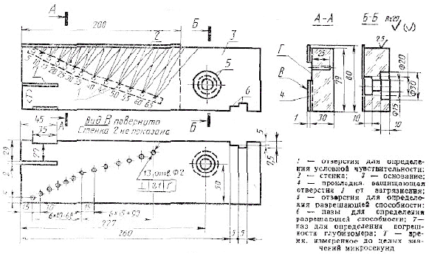
Черт. 1
Примечания:
1. Предельные отклонения линейных размеров образца - не ниже 14-го квалитета по ГОСТ 25346-82.
2. Предельные отклонения диаметра отверстий в стандартном образце должны быть не ниже 14-го квалитета по ГОСТ 25346-82.
1.4.2. Стандартный образец СО-2 (см. черт. 2) применяют для определения условной чувствительности, мертвой зоны, погрешности глубиномера, угла ввода луча, ширины основного лепестка диаграммы направленности, импульсного коэффициента преобразования при контроле соединений из малоуглеродистой и низколегированной сталей, а также для определения предельной чувствительности.
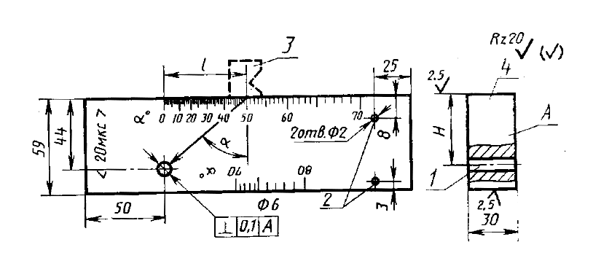
1 - отверстие для определения угла ввода луча, ширины основного лепестка диаграммы направленности,
условной и предельной чувствительности; 2 - отверстие для проверки мертвой зоны;
3 - преобразователь, 4 - блок из стали марки 20 или стали марки 3
Черт. 2
Образец СО-2 должен быть изготовлен из стали марки 20 по ГОСТ 1050-74 или стали марки 3 по ГОСТ 14637-79. Скорость распространения продольной волны в образце при температуре (20±5)°С должна быть равна (5900±59) м/с. Измеренное с погрешностью не хуже 0,5% значение скорости должно быть указано в паспорте на образец.
При контроле соединений из металлов, отличающихся по акустическим характеристикам от малоуглеродистой и низколегированной сталей, для определения угла ввода луча, ширины основного лепестка диаграммы направленности, мертвой зоны, а также предельной чувствительности должен применяться стандартный образец СО-2А (черт. 3).
Требования к материалу образца, числу отверстий 2 и расстояниям , определяющим центр отверстий 2 в образце CО-2A, должны быть указаны в технической документации на контроль.
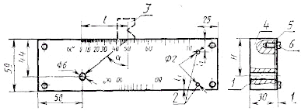
1 -отверстие для определения угла ввода луча, ширины основного лепестка диаграммы направленности, условной и предельной чувствительности; 2 - отверстия для проверки мертвой зоны; 3 - преобразователь; 4 - блок из контролируемого металла; 5 - шкала; 6 - винт.
Черт. 3
Шкалы значений угла ввода луча стандартных образцов СО-2 и СО-2А градуируют в соответствии с уравнением
где Н - глубина расположения центра отверстия 1.
Нуль шкалы должен совпадать с осью, проходящей через центр отверстия диаметром (6+0,3) мм перпендикулярно к рабочим поверхностям образца, с точностью ±0,1 мм.
1.4.3. Время распространения ультразвуковых колебаний в прямом и обратном направлениях, указанное на стандартных образцах СО-1 и СО-2, должно быть (20±1) мкс.
1.4.4. Стандартный образец СО-3 (см. черт. 4) следует применять для определения точки выхода 0 ультразвукового луча, стрелы n преобразователя.
Допускается применять стандартный образец СО-3 для определения времени распространения ультразвуковых колебаний в призме преобразователя по справочному приложению 3.
Стандартный образец СО-3 изготавливают из стали марки 20 по ГОСТ 1050-74 или стали марки 3 по ГОСТ 14637-79. Скорость распространения продольной волны в образце при температуре (20±5)°С должна быть (5900±59) м/с. Измеренное с погрешностью не хуже 0,5% значение скорости должно быть указано в паспорте на образец.
На боковых и рабочей поверхностях образца должны быть выгравированы риски, проходящие через центр полуокружности и по оси рабочей поверхности. В обе стороны от рисок на боковые поверхности наносят шкалы. Нуль шкалы должен совпадать с центром образца с точностью ±0,1 мм.
При контроле соединений из металла, скорость распространения поперечной волны в котором меньше скорости распространения поперечной волны в стали марки 20, и при использовании преобразователя с углом падения волны, близким ко второму критическому углу в стали марки 20, для определения точки выхода и стрелы преобразователя следует применять стандартный образец предприятия СО-3А, изготовленные из контролируемого металла по черт. 4.
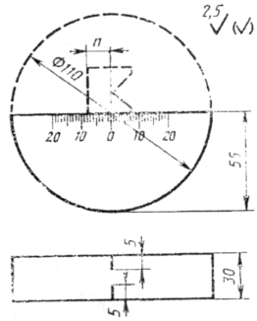
Черт. 4
Требования к металлу образца СО-ЗА должны быть указаны в технической документации на контроль, утвержденной в установленном порядке.
1.5. Допускается для определения условной чувствительности, погрешности глубиномера, местоположения точки выхода и угла ввода, ширины основного лепестка диаграммы направленности применять образец СО-2Р по ГОСТ 18576-85 или композицию образцов СО-2 и СО-2Р с введением дополнительных отверстий диаметром 6 мм.
1.6. В дефектоскопе для механизированного контроля должны быть предусмотрены устройства, обеспечивающие систематическую проверку параметров, определяющих работоспособность аппаратуры. Перечень параметров и порядок их проверки должны быть указаны в технической документации на контроль, утвержденной в установленном порядке.
Допускается применять для проверки условной чувствительности стандартные образцы или СО-1, или СО-2, или стандартные образцы предприятия, указанные в технической документации на контроль, утвержденной в установленном порядке.
1.7. Допускается применять аппаратуру без вспомогательных приспособлений и устройств для соблюдения параметров сканирования при перемещении преобразователя вручную и для измерения характеристик выявленных дефектов.
2. Подготовка к контролю
2.1. Сварное соединение подготавливают к ультразвуковому контролю при отсутствии в соединении наружных дефектов. Форма и размеры околошовной зоны должны позволять перемещать преобразователь в пределах, обеспечивающих прозвучивание акустической осью преобразователя сварного соединения или его части, подлежащей контролю.
2.2. Поверхность соединения, по которой перемещают преобразователь, не должна иметь вмятин и неровностей, с поверхности должны быть удалены брызги металла, отслаивающаяся окалина и краска, загрязнения.
При механической обработке соединения, предусмотренной технологическим процессом на изготовление сварной конструкции, поверхность должна быть не ниже Rz 40 мкм по ГОСТ 2789-73.
Требования к допустимой волнистости и к подготовке поверхности указываются в технической документации на контроль, утвержденной в установленном порядке.
Допустимость наличия неотслаивающейся окалины, краски и загрязнения при контроле ЭМА-преобразователями указывается в технической документации на контроль, утвержденной в установленном порядке.
2.3. Контроль околошовной зоны основного металла в пределах перемещения преобразователя на отсутствие расслоений следует выполнять в соответствии с технической документацией на контроль, утвержденной в установленном порядке, если контроль металла до сварки не производился.
2.4. Сварное соединение следует маркировать и разделять на участки так, чтобы однозначно устанавливать место расположения дефекта по длине шва.
2.5. Трубы и резервуары перед контролем отраженным лучом должны быть освобождены от жидкости. Допускается контролировать трубы и резервуары с жидкостью по методике, оговариваемой в технической документации на контроль, утвержденной в установленном порядке.
2.6. Угол ввода луча и пределы перемещения преобразователя следует выбирать такими, чтобы обеспечивалось прозвучивание сечения шва прямым и однократно отраженным лучами или только прямым лучом.
Прямым и однократно отраженным лучами следует контролировать швы, размеры ширины или катетов которых позволяют осуществлять прозвучивание проверяемого сечения акустической осью преобразователя.
Допускается контролировать сварные соединения многократно отраженным лучом.
2.7. Длительность развертки следует устанавливать так, чтобы наибольшая часть развертки на экране электронно-лучевой трубки соответствовала пути ультразвукового импульса в металле контролируемой части сварного соединения.
2.8. Основные параметры контроля:
1) длина волны или частота ультразвуковых колебаний (дефектоскопа);
2) чувствительность;
3) положение точки выхода луча (стрела преобразователя);
4) угол ввода ультразвукового луча в металл;
5) погрешность глубиномера (погрешность измерения координат);
6) мертвая зона;
7) разрешающая способность по дальности и (или) фронту;
8) характеристики электроакустического преобразователя;
9) минимальный условный размер дефекта, фиксируемого при заданной скорости сканирования;
10) длительность импульса дефектоскопа.
Перечень параметров, подлежащих проверке, численные значения, методика и периодичность их проверки должны оговариваться в технической документации на контроль.
2.9. Основные параметры в соответствии с п. 2.8, перечисления 1-6, следует проверять по стандартным образцам СО-1 (черт. 1), СО-2 (или СО-2А) (черт. 2 и 3), СО-3 (черт. 4), СО-4 (приложение 4) и стандартному образцу предприятия (черт. 5-8).
Требования к стандартным образцам предприятия, а также методика проверки основных параметров контроля должны быть указаны в технической документации на контроль, утвержденной в установленном порядке.
2.9.1. Частоту ультразвуковых колебаний следует измерять радиотехническими методами путем анализа спектра эхо-сигнала на преобразователе от вогнутой цилиндрической поверхности стандартного образца СО-3 или измерением длительности периода колебаний в эхо-импульсе посредством широкополосного осциллографа.
Допускается определять длину волны и частоту ультразвуковых колебаний, излучаемых наклонным преобразователем, интерференционным способом по образцу СО-4 в соответствии с рекомендуемый приложением 4 настоящего стандарта и по ГОСТ 18576-85 (рекомендуемое приложение 3).
2.9.2. Условную чувствительность при контроле эхо-методом следует измерять по стандартному образцу СО-1 в миллиметрах или по стандартному образцу СО-2 в децибелах.
Измерение условной чувствительности по стандартному образцу СО-1 выполняют при температуре, устанавливаемой в технической документации на контроль, утвержденной в установленном порядке.
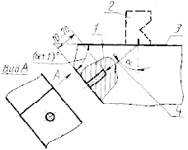
1 - дно отверстия; 2 - преобразователь; 3 - блок иэ контролируемого металла; 4- акустическая ось
Черт. 5
Условную чувствительность при контроле теневым и зеркально-теневым методами измеряют на бездефектном участке сварного соединения или на стандартном образце предприятия в соответствии с ГОСТ 18576-85.
2.9.3. Предельную чувствительность дефектоскопа с преобразователем следует измерять в квадратных миллиметрах по площади дна 1 отверстия в стандартном образце предприятия (см. черт. 5) или определять по АРД (или SKH)-диаграммам.
Допускается вместо стандартного образца предприятия с отверстием с плоским дном применять стандартные образцы предприятия с сегментными отражателями (см. черт. 6) или стандартные образцы предприятия с угловыми отражателями (см. черт. 7), или стандартный образец предприятия с цилиндрическим отверстием (см. черт. 8).
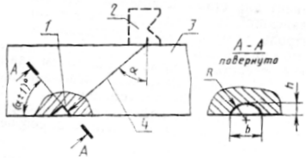
1 - плоскость сегментного отражателя; 2 - преобразователь; 3 - блок из контролируемого металла; 4 -акустическая ось
Черт. 6
Угол между плоскостью дна 1 отверстия или плоскостью 1 сегмента и контактной поверхностью образца должен составлять ( ±1)° (см. черт. 5 и 6).
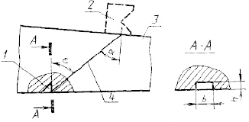
1 - плоскость углового отражателя; 2 - преобразователь; 3 - блок из контролируемого металла; 4 - акустическая ось
Черт. 7
Предельные отклонения диаметра отверстия в стандартном образце предприятия по черт. 5 должны быть 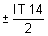 по ГОСТ 25347-82.
Высота h сегментного отражателя должна быть больше длины ультразвуковой волны; отношение h/b сегментного отражателя должно быть более 0,4.
Ширина b и высота h углового отражателя должна быть больше длины ультразвуковой волны; отношение h/b должно быть более 0,5 и менее 4,0 (см. черт. 7).
Предельную чувствительность () в квадратных миллиметрах, измеренную по стандартному образцу с угловым отражателем площадью , вычисляют по формуле
где N - коэффициент для стали, алюминия и его сплавов, титана и его сплавов, зависящий от угла , задается в технической документации на контроль, утвержденной в установленном порядке, с учетом справочного приложения 5.
Цилиндрическое отверстие 1 диаметром D=6 мм для нacтройки предельной чувствительности должно быть выполнено с допуском +0,3 мм на глубине Н=(44±0,25) мм (см. черт. 8).
Предельную чувствительность дефектоскопа по образцу с цилиндрическим отверстием следует определять в соответствии со справочным приложением 6.
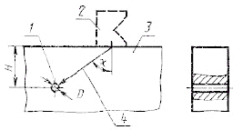
1 - цилиндрическое отверстие; 2 - преобразователь; 3 - блок из контролируемого металла; 4 - акустическая ось.
Черт. 8
При определении предельной чувствительности следует вводить поправку, учитывающую различие чистоты обработки и кривизны поверхностей стандартного образца и контролируемого соединения.
При применении диаграмм в качестве опорного сигнала используют эхо-сигналы от отражателей в стандартных образцах или СО-1, или СО-2, или CО-2A, или СО-3, а также от донной поверхности или двугранного угла в контролируемом изделии или в стандартном образце предприятия.
При контроле сварных соединений толщиной менее 95 мм ориентацию и размеры цилиндрическою отверстия в стандартном образце предприятия, используемого для настройки чувствительности, указывают в технической документации на контроль, утвержденной в установленном порядке.
2.9.4. Угол ввода луча следует измерять по стандартным образцам СО-2 или СО-2А, или по стандартному образцу предприятия (см. черт. 8). Угол ввода более 70° измеряют при температуре контроля.
Угол ввода луча при контроле сварных соединений толщиной более 100 мм определяют в соответствии с технической документацией на контроль, утвержденной в установленном порядке.
2.10. Характеристики электроакустического преобразователя следует проверять по нормативно-технической документации на аппаратуру, утвержденной в установленном порядке.
2.11. Минимальный условный размер дефекта, фиксируемого при заданной скорости контроля, следует определять на стандартном образце предприятия в соответствии с технической документацией на контроль, утвержденной в установленном порядке.
Допускается при определении минимального условного размера применять радиотехническую аппаратуру, имитирующую сигналы от дефектов заданного размера.
2.12. Длительность импульса дефектоскопа определяют посредством широкополосного осциллографа измерением длительности эхо-сигнала на уровне 0,1.
3. Проведение контроля
3.1. При контроле сварных соединений следует применять эхо-импульсный, теневой (зеркально-теневой) или эхо-теневой методы.
При эхо-импульсном методе применяют совмещенную (черт. 9), раздельную (черт. 10 и 11) и раздельно-совмещенную (черт. 12 и 13) схемы включения преобразователей.
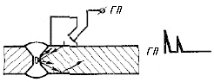
Черт. 9
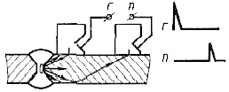
Черт. 10
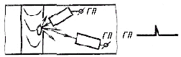
Черт. 11
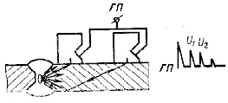
Черт. 12
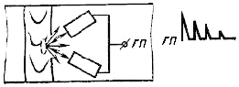
Черт. 13
При теневом методе применяют раздельную (черт. 14) схему включения преобразователей.
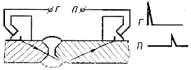
Черт. 14
При эхо-теневом методе применяют раздельно-совмещенную (черт. 15) схему включения преобразователей.
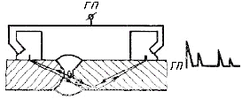
Черт. 15
Примечание. На черт. 9-15: Г - вывод к генератору ультразвуковых колебаний; П - вывод к приемнику.
3.2. Стыковые сварные соединения следует прозвучивать по схемам, приведенным на черт. 16-19, тавровые соединения - по схемам, приведенным на черт. 20-22, и нахлесточные соединения - по схемам, приведенным на черт. 23 и 24.
Допускается применять другие схемы, приведенные в технической документации на контроль, утвержденной в установленном порядке.
3.3. Акустический контакт пьезоэлектрического преобразователя с контролируемым металлом следует создавать контактным или иммерсионным (щелевым) способами ввода ультразвуковых колебаний.
3.4. При поиске дефектов чувствительность (условная или предельная) должна превышать заданную на величину, устанавливаемую в технической документации на контроль, утвержденной в установленном порядке.
3.5. Прозвучивание сварного соединения выполняют по способу продольного и (или) поперечного перемещения преобразователя при постоянном или изменяющемся угле ввода луча. Способ сканирования должен быть установлен в технической документации на контроль, утвержденной в установленном порядке.
3.6. Шаги сканирования (продольного или поперечного ) определяют с учетом заданного превышения чувствительности поиска над чувствительностью оценки, диаграммы направленности преобразователя и толщины контролируемого сварного соединения. Методика определения максимальных шагов сканирования и , приведена в рекомендуемом приложении 7. За номинальное значение шага сканирования при ручном контроле, которое должно соблюдаться в процессе контроля, следует принимать значения:
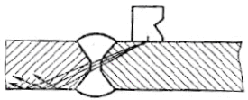
Черт. 16
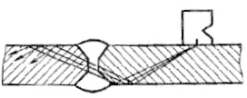
Черт. 17
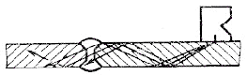
Черт. 18
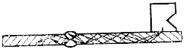
Черт. 19
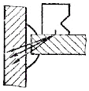
Черт. 20
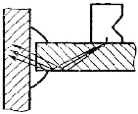
Черт. 21
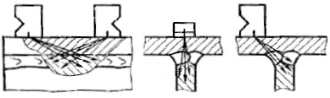
Черт. 22
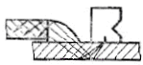
Черт. 23
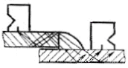
Черт. 24
3.7. Метод, основные параметры, схемы включения преобразователей, способ ввода ультразвуковых колебаний, схема прозвучивания, а также рекомендации по разделению ложных сигналов и сигналов от дефектов должны быть указаны в технической документации на контроль, утвержденной в установленном порядке,
4. Оценка и оформление результатов контроля
4.1. Оценка результатов контроля
4.1.1. Оценку качества сварных соединений по данным ультразвукового контроля следует проводить в соответствии с нормативно-технической документацией на изделие, утвержденной в установленном порядке.
4.1.2. Основными измеряемыми характеристиками выявленного дефекта являются:
1) эквивалентная площадь дефекта или амплитуда эхо-сигнала от дефекта с учетом измеренного расстояния до него;
2) координаты дефекта в сварном соединении;
3) условные размеры дефекта;
4) условное расстояние между дефектами;
5) количество дефектов на определенной длине соединения.
Измеряемые характеристики, используемые для оценки качества конкретных соединений, должны указываться в технической документации на контроль, утвержденной в установленном порядке.
4.1.3. Эквивалентную площадь дефекта следует определять по амплитуде эхо-сигнала путем сравнения ее с амплитудой эхо-сигнала от отражателя в образце или путем использования расчетных диаграмм при условии сходимости их с экспериментальными данными не менее 20 %.
4.1.4. Условными размерами выявленного дефекта являются (черт. 25):
1) условная протяженность ;
2) условная ширина ;
3) условная высота .
Условную протяженность , в миллиметрах измеряют по длине зоны между крайними положениями преобразователя, перемещаемого вдоль шва, ориентированного перпендикулярно к оси шва.
Условную ширину в миллиметрах измеряют по длине зоны между крайними положениями преобразователя, перемещаемого в плоскости падения луча.
Условную высоту в миллиметрах или микросекундах измеряют как разность значений глубины расположения дефекта в крайних положениях преобразователя, перемещаемого в плоскости падения луча.
4.1.5. При измерении условных размеров , , за крайние положения преобразователя принимают такие, при которых амплитуда эхо-сигнала от выявляемого дефекта или составляет 0,5 от максимального значения, или уменьшается до уровня, соответствующего заданному значению чувствительности.
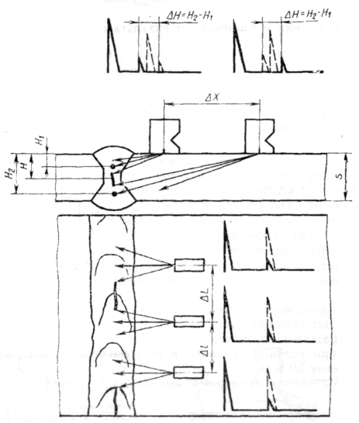
Черт. 25

Допускается за крайние положения принимать такие, при которых амплитуда эхо-сигнала от выявляемого дефекта составляет заданную часть от 0,8 до 0,2 от максимального значения. Принятые значения уровней должны быть указаны при оформлении результатов контроля.
Условную ширину и условную высоту дефекта измеряют в сечении соединения, где эхо-сигнал от дефекта имеет наибольшую амплитуду, при одних и тех же крайних положениях преобразователя.
4.1.6. Условное расстояние (см. черт. 25) между дефектами измеряют расстоянием между крайними положениями преобразователя, при которых была определена условная протяженность двух рядом расположенных дефектов.
4.1.7. Дополнительной характеристикой выявленного дефекта являются его конфигурация и ориентация.
Для оценки ориентации и конфигурации выявленного дефекта используют:
1) сравнение условных размеров , и выявленного дефекта с расчетными или измеренными значениями условных размеров и ненаправленного отражателя, расположенного на той же глубине, что и выявленный дефект.
При измерении условных размеров , и , за крайние положения преобразователя принимают такие, при которых амплитуда эхо-сигнала составляет заданную часть от 0,8 до 0,2 от максимального значения, оговариваемую в технической документации на контроль, утвержденной в установленном порядке;
2) сравнение амплитуды эхо-сигнала , отраженного от выявленного дефекта обратно к ближнему от шва преобразователю, с амплитудой эхо-сигнала , претерпевшего зеркальное отражение от внутренней поверхности соединения и принимаемого двумя преобразователями (см. черт. 12);
3) сравнение отношения условных размеров выявленного дефекта / с отношением условных размеров цилиндрического отражателя /;
4) сравнение вторых центральных моментов условных размеров выявленного дефекта и цилиндрического отражателя, расположенного на той же глубине, что и выявленный дефект;
5) амплитудно-временные параметры сигналов волн, дифрагированных на дефекте;
6) спектр сигналов, отраженных от дефекта;
7) определение координат отражающих точек поверхности дефекта;
8) сравнение амплитуд принятых сигналов от дефекта и от ненаправленного отражателя при озвучивании дефекта под разными углами.
Необходимость, возможность и методика оценки конфигурации и ориентации выявленного дефекта для соединений каждого типа и размеров должны оговариваться в технической документации на контроль, утвержденной в установленном порядке.
4.2. Оформление результатов контроля
4.2.1. Результаты контроля должны быть записаны в журнале или заключении, или на схеме сварного соединения, или в другом документе, где должны быть указаны:
тип контролируемого соединения, индексы, присвоенные данному изделию и сварному соединению, и длина проконтролированного участка;
техническая документация, в соответствии с которой выполнялся контроль;
тип дефектоскопа;
непроконтролированные или неполностью проконтролированные участки сварных соединений, подлежащие ультразвуковому контролю;
результаты контроля;
дата контроля;
фамилия дефектоскописта.
Дополнительные сведения, подлежащие записи, а также порядок оформления и хранения журнала (заключений) должны быть оговорены в технической документации на контроль, утвержденной в установленном порядке.
4.2.2. Классификацию стыковых сварных соединений по результатам ультразвукового контроля производят по обязательному приложению 8.
Необходимость классификации оговаривается в технической документации на контроль, утвержденной в установленном порядке.
4.2.3. При сокращенном описании результатов контроля следует каждый дефект или группу дефектов указывать отдельно и обозначать:
буквой, определяющей качественно оценку допустимости дефекта по эквивалентной площади (амплитуде эхо-сигнала) и условной протяженности (А, или Д, или Б, или ДБ);
буквой, определяющей качественно условную протяженность дефекта, если она измерена в соответствии с п. 4.7, перечисление 1 (Г или Е);
буквой, определяющей конфигурацию дефекта, если она установлена;
цифрой, определяющей эквивалентную площадь выявленного дефекта, мм, если она измерялась;
цифрой, определяющей наибольшую глубину залегания дефекта, мм;
цифрой, определяющей условную протяженность дефекта, мм;
цифрой, определяющей условную ширину дефекта, мм;
цифрой, определяющей условную высоту дефекта, мм или мкс,
4.2.4. Для сокращенной записи должны применяться следующие обозначения:
А - дефект, эквивалентная площадь (амплитуда эхо-сигнала) и условная протяженность которого равны или менее допустимых значений;
Д - дефект, эквивалентная площадь (амплитуда эхо-сигнала) которого превышает допустимое значение;
Б - дефект, условная протяженность которого превышает допустимое значение;
Г - дефекты, условная протяженность которых ;
Е - дефекты, условная протяженность которых ;
В - группа дефектов, отстоящих друг от друга на расстояниях ;
Т - дефекты, которые обнаруживаются при расположении преобразователя под углом к оси шва и не обнаруживаются при расположении преобразователя перпендикулярно к оси шва.
Условную протяженность для дефектов типов Г и Т не указывают.
В сокращенной записи числовые значения отделяют друг от друга и от буквенных обозначений дефисом.
Необходимость сокращенной записи, применяемые обозначения и порядок их записи оговариваются технической документацией на контроль, утвержденной в установленном порядке.
5. Требования безопасности
5.1. При проведении работ по ультразвуковому контролю продукции дефектоскопист должен руководствоваться ГОСТ 12.1.001-83, ГОСТ 12.2.003-74, ГОСТ 12.3.002-75. правилами технической эксплуатации электроустановок потребителей и правилами технической безопасности при эксплуатации электроустановок потребителей, утвержденными Госэнергонадзором.
5.2. При выполнении контроля должны соблюдаться требования «Санитарных норм и правил при работе с оборудованием, создающим ультразвук, передаваемый контактным путем на руки работающих» N 2282-80, утвержденных Минздравом СССР, и требования безопасности, изложенные в технической документации на применяемую аппаратуру, утвержденной в установленном порядке.
5.3. Уровни шума, создаваемого на рабочем месте дефектоскописта, не должны превышать допустимых по ГОСТ 12.1-003-83.
5.4. При организации работ по контролю должны соблюдаться требования пожарной безопасности по ГОСТ 12.1.004-85.

Приложение 1
Справочное
Пояснения терминов, использованных в стандарте
Термин | Определение
Дефект | Одна несплошностъ или группа сосредоточенных несплошностей, не предусмотренная конструкторско-технологической документацией и независимая по воздействию на объект от других несплошностей
Предельная чувствительность контроля эхо-методом | Чувствительность, характеризуемая минимальной эквивалентной площадью (мм) отражателя, которой еще обнаруживается на заданной глубине в изделии при данной настройке аппаратуры
Условная чувствительность контроля эхо-методом | Чувствительность, характеризуемая размерами и глубиной залегания выявляемых искусственных отражателей, выполненных в образце из материала с определенными акустическими свойствами.  При ультразвуковом контроле сварных соединений условную чувствительность определяют по стандартному образцу СО-1 или по стандартному образцу СО-2, или по стандартному образцу CО-2P.  Условную чувствительность по стандартному образцу СО-1 выражают наибольшей глубиной (в миллиметрах) расположения цилиндрического отражателя, фиксируемого индикаторами дефектоскопа.  Условную чувствительность по стандартному образцу СО-2 (или СО-2Р) выражают разностью в децибелах между показанием аттенюатора при данной настройке дефектоскопа и показанием, соответствующим максимальному ослаблению, при котором цилиндрическое отверстие диаметром 6 мм на глубине 44 мм фиксируется индикаторами дефектоскопа
Акустическая ось | По ГОСТ 23829-85
Точка выхода | По ГОСТ 23829- 85
Стрела преобразователя | По ГОСТ 23829-85
Угол ввода | Угол между нормалью к поверхности, на которой установлен преобразователь, и линией, соединяющей центр цилиндрического отражателя с точкой выхода при установке преобразователя в положение, при котором амплитуда эхо-сигнала от отражателя наибольшая
Мертвая зона | По ГОСТ 23829-85
Разрешающая способность по дальности (лучевая) | По ГОСТ 23329-85
Разрешающая способность фронтальная | По ГОСТ 23829-85
Стандартный образец предприятия | По ГОСТ 8.315- 78
Стандартный образец отраслевой | По ГОСТ 8.315- 78
Поверхность ввода | По ГОСТ 23829-85
Контактный способ | По ГОСТ 23829-85
Иммерсионный способ | По ГОСТ 23829-85
Погрешность глубиномера | Погрешность измерения известного расстояния до отражателя
Второй центральный нормированный момент условного размера дефекта, расположенного на грубине Р | 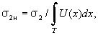где - центральный момент; Т - траектория сканирование, на которой определяют момент; х - координата вдоль траектории Т; U(x) - амплитуда сигнала в точке х;  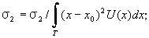где - среднее значение координаты для зависимости U (x);  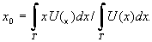  Для симметричных зависимостей U (x) точка совпадает с точкой, соответствующей максимуму амплитуды U (x)
Приложение 2
Обязательное
Методика построения аттестат-графика
к стандартному образцу из органического стекла
Аттестат-график устанавливает связь условной чувствительности () в миллиметрах по исходному стандартному образцу СО-1 с условной чувствительностью () в децибелах по стандартному образцу СО-2 (или СО-2Р по ГОСТ 18576-85) и номером отражателя диаметром 2 мм в аттестуемом образце СО-1 при частоте ультразвуковых колебаний (2,5±0,2) МГц, температуре (20±5)°С, и углах призмы =(40*1)° или =(50±1)° для преобразователей конкретного типа.
На чертеже точками обозначен график для исходного образца СО-1.
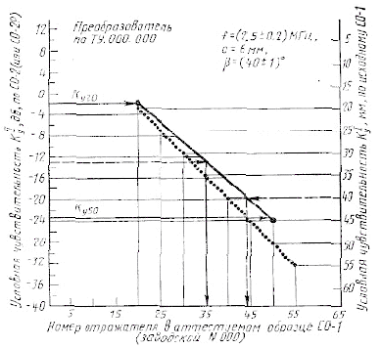
Для построения соответствующего графика к конкретному аттестуемому образцу СО-1, не соответствующему требованиям п. 1.4.1 настоящего стандарта, при указанных выше условиях определяют в децибелах разности амплитуд от отражателей № 20 и 50 диаметром 2 мм в аттестуемом образце и aмплитуды от отражателя диаметром 6 мм на глубине 44 мм в образце СО-2 (или CO-2P):
где - показание аттенюатора, соответствующее ослаблению эхо-сигнала от отверстия диаметром 6 мм в образце СО-2 (или СО-2Р) до уровня, при котором оценивают условную чувствительность, дБ;
- показание аттенюатора, при котором амплитуда эхо-сигнала от исследуемого отверстия с номером i в аттестуемом образце достигает уровня, при котором оценивают условную чувствительность, дБ.
Вычисленные значения отметают точками на поле графика и соединяют их прямой линией (пример построения cм. на чертеже).
Примеры применения аттестат-графика
Контроль осуществляют дефектоскопом с преобразователем на частоту 2,5 МГц, с углом призмы =40° и радиусом пьезоэлектрической пластины а=6 мм, изготовленным в соответствии с техническими условиями, утвержденными в установленном порядке.
Дефектоскоп укомплектован образцом СО-1, заводской номер, с аттестат-графиком (см. чертеж).
1. Технической документацией на контроль задана условная чувствительность 40 мм.
Указанная чувствительность будет воспроизведена, если настроить дефоктоскоп по отверстию № 45 в образце СО-1, заводской номер _____.
2. Технической документацией на контроль задана условная чувствительность 13 дБ указанная чувствительность будет воспроизведена, если настроить дефектоскоп по отверстию № 35 в образце CО-1 заводской номер, _________.
Приложение 3
Справочное
Определение времени распространения
ультразвуковых колебаний в призме преобразователя
Время в микросекундах распространения ультразвуковых колебаний в призме преобразователя равно
где - суммарное время между зондирующим импульсом и эхо-сигналом от вогнутой цилиндрической поверхности в стандартном образце СО-3 при установке преобразователя в положение, соответствующее максимальной амплитуде эхо-сигнала; 33,7 мкс - время распространения ультразвуковых колебаний в стандартном образце, рассчитанное для параметров: радиус образца - 55 мм, скорость распространения поперечной волны в материале образца - 3,26 мм/мкс.
Приложение 4
Рекомендуемое
Образец СО-4 для измерения длины волны и частоты
ультразвуковых колебаний преобразователей
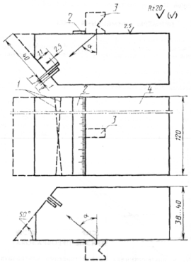
1 - пазы; 2 - линейка; 3 - преобразователь; 4 - блок из стали марки 20 по ГОСТ 1050-74
или стали марки 3 по ГОСТ 14637-79; разность глубины пазов на концах образца (h); ширина образца (l)
Стандартный образец СО-4 применяют для измерения длины волны (частоты) возбуждаемой преобразователями с углами а ввода от 40 до 65° и частотой от 1,25 до 5,00 МГц.
Длину волны (частоту f) определяют интерференционным методом по усредненному значению расстояний между четырьмя ближайшими к центру образца экстремумами амплитуды эхо-сигнала от параллельных пазов с плавно меняющейся глубиной
где - угол между отражающими поверхностями пазов, равный (см. чертеж)
=arctg (2 h/l ).
Частоту f определяют по формуле
где - скорость распространения поперечной волны в материале образца, м/с.

Приложение 5
Cпpaвoчнoe
Зависимость N=f () для стали, алюминия и его сплавов, титана и его сплавов
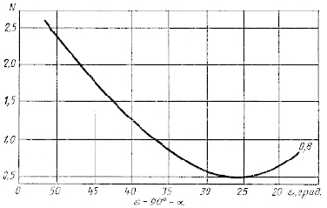

Приложение 6
Рекомендуемое
Методика определения предельной чувствительности дефектоскопа
и эквивалентной площади выявленного дефекта
по образцу с цилиндрическим отверстием
Предельную чувствительность () в квадратных миллиметрах дефектоскопа с наклонным преобразователем (или эквивалентную площадь выявленного дефекта) определяют по стандартному образцу предприятия с цилиндрическим отверстием или по стандартному образцу CО-2A или СО-2 в соответствии с выражением
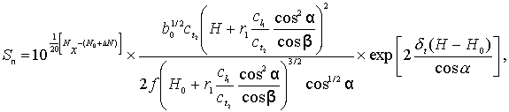
где - показание аттенюатора, соответствующее ослаблению эхо-сигнала от бокового цилиндрического отверстия в стандартном образце предприятия или в стандартном образце СО-2А, или СО-2 до уровня, при котором оценивают предельную чувствительность, дБ;
- показание аттенюатора, при котором оценивают предельную чувствительность дефектоскопа или при котором амплитуда эхо-сигнала от исследуемого дефекта достигает уровня, при котором оценивают предельную чувствительность, дБ;
- разность между коэффициентами прозрачности границы призма преобразователя - металл контролируемого соединении и коэффициентом прозрачности границы призмы преобразователя - металл стандартного образца предприятия или стандартного образца СО-2A (или СО-2), дБ ().
При эталонировании чувствительности по стандартному образцу предприятия, имеющему форму и чистоту поверхности такую же, как и контролируемое соединение, ;
b - радиус цилиндрического отверстия, мм;
-скорость поперечной волны в материале образца и контролируемого соединения, м/с;
f - частота ультразвука, МГц;
r - средний путь ультразвука в призме преобразователя, мм;
- скорость продольной волны в материале призмы, м/с;
и - угол ввода ультразвукового луча в металл и угол призмы преобразователя соответственно, град;
H - глубина, для которой оценивается предельная чувствительность или на которой расположен выявляемый дефект, мм;
- глубина расположения цилиндрического отверстия в образце, мм;
- коэффициент затухания поперечной волны в металле контролируемого соединения и образца, мм.
Для упрощения определения предельной чувствительности и эквивалентной площади рекомендуется рассчитать и построить диаграмму (SKH-диаграмму), связывающую предельную чувствительносгь (эквивалентную площадь ), условный коэффициент К выявляемости дефекта () и глубину Н, для которой оценивается (настраивается) предельная чувствительность или на которой расположен выявленный дефект.
Сходимость расчетных и экспериментальных а значений при =(50±5)° не хуже 20 %.
Пример построения SKH-диаграммы и определения предельной чувствительности и эквивалентной площади

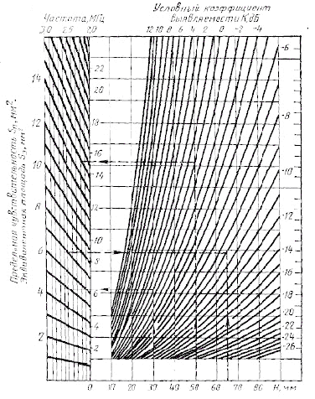

Примеры
Контроль швов стыковых сварных соединений листов толщиной 50 мм из малоуглеродистой стали выполняют при помощи наклонного преобразователя с известными параметрами: , r, . Частота ультразвуковых колебаний, воэбуждаемых преобразователем, лежит в пределах 26,5 МГц±10%. Коэффициент затухания .
При измерении по стандартному образцу СО-2 установлено, что =50°, SKH-диаграмма, рассчитанная для изложенных условий и b = 3 мм, = 44 мм по формуле, приведенной выше, показана на чертеже.
Пример 1.
Измерением установлено, что f = 2,5 МГц, Эталонирование осуществляется по стандартному образцу предприятия с цилиндрическим отверстием диаметром 6 мм, расположенным на глубине = 44 мм, форма и чистота поверхности образца соответствует форме и чистоте поверхности контролируемого соединения.
Показание аттенюатора, соответствующее максимальному ослаблению, при котором еще звуковым индикатором регистрируется эхо-сигнал от цилиндрического отверстия в образце, составляет = 38 дБ.
Требуется определить предельную чувствительность при данной настройке дефектоскопа () и поиске дефектов на глубине Н = 30 мм.
Искомое значение предельной чувствительности на SKH-диаграмме соответствует точке пересечения ординаты Н = 30 мм с линией и составляет .
Требуется настроить дефектоскоп на предельную чувствительность для глубины расположения искомых дефектов Н = 65 мм, N = 38 дБ.
Заданным значениям и Н по SKH-диаграмме соответствует .
Тогда .
Пример 2.
Измерением установлено, что f = 2,2 МГц. Настройка осуществляется по стандартному образцу CO-2 ( = 44 мм). Путем сопоставления амплитуд эхо-сигналов от одинаковых цилиндрических отверстий в листах контролируемого соединения и в стандартном образце СО-2 установлено, что = -6 дБ.
Показание аттенюатора, соответствующее максимальному ослаблению, при котором еще звуковым индикатором фиксируется эхо-сигнал ог цилиндрического отверстия в СО-2, составляет N = 43 дБ.
Требуется определить эквивалентную площадь выявленного дефекта. В соответствии с измерениями глубина расположения дефекта H = 50 мм, а показание аттенюатора, при котором еще фиксируется эхо-сигнал от дефекта, = 37 дБ.
Искомое значение эквивалентной площади выявленного дефекта на SKH-диаграмме соответствует точке пересечения ординаты Н = 50 мм с линией К = - (N +) = 37 - (43-6) = 0 дБ и составляет .
Приложение 7
Рекомендуемое
Методика определения максимального шага сканирования
Шаг сканирования при поперечно-продольном перемещении преобразователя с параметрами n15 мм и аf = 15 мм МГц определяется по номограмме, приведенной на чертеже (m - способ прозвучивания).
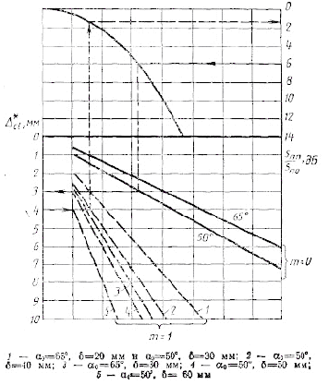
Примеры:
1. Заданы = 6 дБ, m = 0, = 50°. По номограмме = 3 мм.
2. Заданы = 50°, = 40 мм, m = 1, = 4 мм. По номограмме 2 дБ.
Шаг сканирования при продольно-поперечном перемещении преобразователя определяют по формуле
или
где i - 1, 2, 3 и т.д. - порядковый номер шага;
- расстояние от точки выхода до сканируемого сечения, нормального к контактной поверхности контролируемого объекта.
Параметр Y определяется экспериментально по цилиндрическому отверстию в образце СО-2 или СО-2А, или по стандартному образцу предприятия. Для этого измеряют условную ширину цилиндрического отверстия Х при ослаблении максимальной амплитуды, равном и минимальное расстояние L от проекции центра отражателя на рабочую поверхность образца до точки ввода пpeoбрaзователя, находящегося в положении, при котором определяли условную ширину Х. Значение Y рассчитывают по формуле
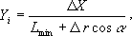
где 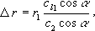 - приведенное расстояние от излучателя до точки выхода луча в преобразователе.

Приложение 8
Обязательное
Классификация дефектности стыковых сварных швов
по результатам ультразвукового контроля
1. Настоящее приложение распространяется на стыковые сварные швы магистральных трубопроводов и строительных конструкций и устанавливает классификацию дефектности стыковых сварных швов металлов и их сплавов толщиной 4 мм и более по результатам ультразвукового контроля.
Приложение является унифицированным разделом стандарта СССР и стандартом ГДР по следующим основным признакам:
обозначение и наименование дефектов сварных швов;
отнесение дефектов к одному из типов;
установление ступеней размера дефектов;
установление ступеней частоты дефектов;
установление длины оценочного участка;
установление класса дефектности в зависимости от типа дефектов, ступени размера и ступени частоты дефектов.
2. Основными измеряемыми характеристиками выявленных дефектов являются:
диаметр D эквивалентного дискового отражателя;
координаты дефекта (Н, X) в сечении (черт. 1);
условные размеры дефекта (см. черт. 1);
соотношение амплитуд эхо-сигнала U, отраженного от выявленного дефекта, и эхо-сигнала U, претерпевшего зеркальное отражение oт внутренней поверхности (черт. 2);
угол пoвopoтa преобразователя между крайними положениями, при которых максимальная амплитуда эхо-сигнала от края выявленного дефекта уменьшается в два раза по отношению к максимальной амплитуде эхо-сигнала при расположении преобразователя перпендикулярно к оси шва (черт. 3).
Характеристики, используемые для оценки качества конкретных сварных швов, порядок и точность их измерений должны устанавливаться в технической документации на контроль.
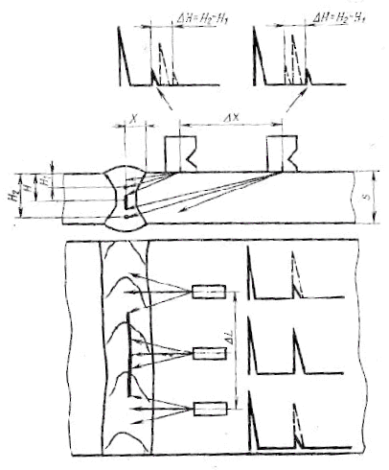
Черт. 1

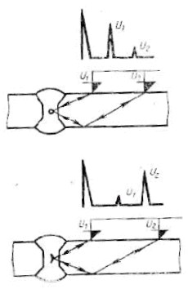
Черт. 2

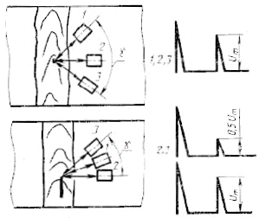
Черт. 3
3. Диаметр D эквивалентного дискового отражателя определяют при помощи диаграммы или стандартных (испытательных) образцов по максимальной амплитуде эхо-сигнала от выявленного дефекта.
4. Условными размерами выявленного дефекта являются {см. черт 1)
условная протяженность ;
условная ширина Х;
условная высота Н.
5. Условную протяженность L в миллиметрах измеряют по длине зоны между крайними положениями преобразователя, перемещаемого вдоль шва, ориентированного перпендикулярно к оси шва.
Условную ширину X в миллиметрах измеряют по длине зоны между крайними положениями преобразователя, перемещаемого перпендикулярно шву.
Условную высоту Н в миллиметрах (или в микросекундах) измеряют как разность значений глубин (Н, H) расположения дефекта в крайних положениях преобразователя, перемещаемого перпендикулярно шву.

Крайними положениями преобразователя считают те, при которых амплитуда эхо-сигнала от выявленного дефекта уменьшается до уровня, составляющего заданную часть от максимального значения и установленного в технической документации на контроль, утвержденной в установленном порядке.
Условную ширину Х и условную высоту Н дефекта измеряют в сечении шва, где эхо-сигнал от дефекта имеет наибольшую амплитуду при одних и тех же положениях преобразователя.
6. По результатам ультразвукового контроля дефекты относят к одному из типов:
объемные непротяженные;
объемные протяженные;
плоскостные.
7. Для определения принадлежности дефекта к одному из типов (табл. 1} используют:
сравнение условной протяженности L выявленного дефекта с расчетными или измеренными значениями условной протяженности L ненаправленного отражателя на той же глубине, что и выявленный дефект;
Таблица 1
Типы дефектов | Признаки
Объемные непротяженные
 | или
 | 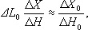
 | или
Объемные протяженные
 | или
 | 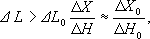
 | или
Плоскостные
 | или
 | 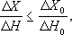
 | или
сравнение амплитуд эхо-сигнала, отраженного от выявленного дефекта обратно к ближнему ко шву преобразователю (), с амплитудой эхо-сигнала (), претерпевшего зеркальное отражение от внутренней поверхности (см. черт. 2);
сравнение отношения условных размеров выявленного дефекта Х / Н с отношением условных размеров ненаправленного отражателя / ;
сравнение угла между крайними положениями преобразователя, соответствующими уменьшению максимальной амплитуды эхо-сигнала от края дефекта U в два раза, со значением , установленным технической документацией на контроль.
8. В зависимости от отношения эквивалентного диаметра D выявленного дефекта к толщине s свариваемого металла установлены четыре ступени размера дефектов, которые определяют по черт. 4.
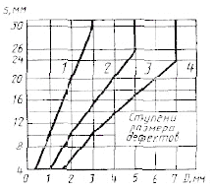
Черт. 4
9. В зависимости от отношения суммарной протяженности дефектов L оценочном участке к длине оценочного участка l установлены четыре ступени частоты дефектов, которые определяют по черт. 5.
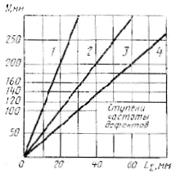
Черт. 5
Суммарную протяженность рассчитывают для дефектов каждого типа, отдельно; при этом для объемных протяженных и плоскостных суммируют их условные протяженности L, а для объемных непротяженных суммируют их эквивалентные диаметры D.
10. Длину оценочного участка определяют в зависимости от толщины свариваемого металла. При s > 10 мм оценочный участок принимают равным 10 s, но не более 300 мм, при s 10 мм - равным 100 мм.
Выбор этого участка на сварном шве производят в соответствии с требованиями технической документации на контроль, утвержденной в установленном порядке.
Если длина контролируемого сварного шва меньше, чем расчетная длина оценочного участка, то за длину оценочного участка принимают длину сварного шва.
11. Проверенные участки швов в зависимости от типа дефектов, места их расположения по сечению, ступени размера дефектов (первая цифра) и ступени частоты дефектов (вторая цифра) относят к одному из пяти классов в соответствии с табл. 2.
По соглашению между изготовителем и потребитeлeм допускается разделять первый класс на подклассы.
При обнаружении на оценочном участке дефектов различного типа каждый тип классифицируют отдельно и сварной шов относят к большему по номеру классу.
Типы дефектов | Классы дефектности | Ступени размера дефекта и ступени частоты дефектов
Объемные непротяженные | 1 | 11
 | 2 | 12; 21
 | 3 | 13; 22; 31
 | 4 | 23; 32
 | 5 | 14; 24; 33: 41, 42; 43; 44
Объемные протяженные подповерхностные и выходящие на поверхность | 1 | -
 | 2 | -
 | 3 | 11
 | 4 | 12; 21
 | 5 | 13; 14; 22; 23; 24; 31; 32; 33; 34; 41; 42; 43; 44
Объемные протяженные в сечении шва | 1 | -
 | 2 | 11
 | 3 | 12; 21
 | 4 | 13; 22
 | 5 | 14; 23; 24; 31; 32; 33; 34; 41; 42; 43; 44
Плоскостные | 1 | -
 | 2 | -
 | 3 | -
 | 4 | -
 | 5 | 11; 12; 13; 14; 21: 22; 23; 24; 31; 32: 33; 34; 41; 42; 43: 44
Если два типа дефектов на оценочном участке отнесены к одному классу, то сварной шов относят к классу, порядковый номер которого больше на единицу.
Результаты классификации сварных швов по дефектности могут сравниваться при условии, что контроль выполнен при одних и тех же основных параметрах ультразвуковой дефектоскопии, а измеряемые характеристики дефектов определены по одним и тем же методикам.
Ссылочные нормативно-технические документы
Обозначение НТД, на который дана ссылка | Номер пункта, подпункта, перечисления, приложения
ГОСТ 8.315-78 | Приложение 1
ГОСТ 8.326-78 | 1.3
ГОСТ 12.1.001-83 | 6.1
ГОСТ 12.1.003-83 | 6.4
ГОСТ 12.1.004-85 | 6.4
ГОСТ 12.2.003-74 | 6.1
ГОСТ 12.3.002-75 | 6.1
ГОСТ 1050-74 | 1.4.2, 1.4.4
ГОСТ 14637- 79 | 1.4.4
ГОСТ 17622-72 | 1.4.1
ГОСТ 18576-85 | 1.5, 2.9.1, 2.9.2, приложение 2
ГОСТ 23049-84 | 1.1
ГОСТ 23829- 85 | Приложение 1
ГОСТ 25347-82 | 2.9.2
ГОСТ 26266-84 | 1.3

Список литературы:

- Неразрушающий контроль. В 5 кн. Кн 2. Акустическиее методы контроля: Практ. пособие / И.Н. Ермолов, Н.П. Алешин, А.И. Потапов/ Под ред. И. Н. Сухорукова. - М.: Высш. шк., 1991. - 283 с.
- Л. Бергман Ультразвук и его применение в науке и технике. – М.: Изд-во. Иностр. Литературы, 1956 (1957).
- И. Н. Ермолов, М. И. Ермолов Ультразвуковой контроль / Учебник для специалистов 1 и 2 уровней квалификации. - М.: НПО ЦНИИТМАШ, 1993. 202 с.
- Патент № 11371, кл. 42 к 49 С.Я. Соколов Способ и устройство для испытания металлов
- В.К. Йофе, Е.Н. Мясникова, Е.С. Соколова Сергей Яковлевич Соколов – С.-Петербург.: ГЭТУ, 1997. 176 с.
- Неразрушающий контроль и диагностика. Справочник. Под ред. В. В. Клюева. - М.: Машиностроение, 1995. - 488 с.
- Приборы для неразрушающего коонтроля материалов и изделий. Справочник. В 2 кн. / Под ред. В. В. Клюева. - М.: Машиностроение, 1986. Кн 2. - 352 с.
- Бреховский Л. М., Годин О. А. Акустика слоистых сред. - М.: Наука,1989. - 416 с.
- Викторов И. А. Ультразвуковые поверхностные волны в твердых телах. - М.: Наука, 1981. - 288 с.
- Гурвич А. К., Ермолов И. Н. Ультразвуковой контроль сварных швов. - Киев: Техника, 1972. - 469 с.
- Ермолов И. Н. Теория и практика ультразвукового контроля. - М.: Машиностроение, 1981. - 240 с.
- Иванов В. И., Белов В. М. Акустикоэмиссионный контроль сварки и сварных соединений. - М.: Машиностроение, 1989. - 456 с.
- Кретов Е.Ф. Ультразвуковая дефектоскопия в машиностроении. С.-Петербург.: Изд-во. "Радиоавионика", 1995.
- Й. Крауткремер, Г. Крауткремер Ультразвуковой контроль материалов. / Справочник. - М.: Металлургия, 1991. - 752 с.
- Ланге Ю. В. Акустические низкочастотные методы неразрушающего контроля многослойных конструкций из композитных материалов. - М.: Машиностроение, 1991.
- Методы акустического контроля металлов / Под ред. Н. П. Алешина. - М.: Машиностроение, 1989. - 456 с.
- Потапов А. И. Контроль качества и прогнозирование надежности конструкций из композитных материалов. - Л.: Машиностроение, 1980. - 261 с.
- Скучик Е. Основы акустики. В 2т.- М.:Мир, 1976. Т1, 2.- 546 с.
- Ультразвук. Маленькая энциклопедия / Под ред И. П. Голяминой. - М.: Советская энциклопедия, 1979. - 400 с.
- Ультразвуковые преобразователи для неразрушающего контроля. / Под ред И. Н. Ермолова. - М.: Машиностроение, 1986 . - 280 с.
- Физическая акустика. В 4 т. Под ред. У. Мэзона. Т 1. Методы и приборы ультразвуковых исследований. Ч. А. - М.: Мир, 1966. - 592 с.
- Шрайбер Д. С. Ультразвуковая дефектоскопия. - М.: Металлургия, 1965. - 392 с.

ОГЛАВЛЕНИЕ

1. Дефекты 1
1.1. Дефекты металлов и сплавов 1
1.2. Дефекты соединений, заготовок и деталей 5
1.3 Дефекты сварки в трубах и заготовках 8
2 Физические основы ультразвуковой дефектоскопии 16
2.1. ПОНЯТИЕ ОБ АКУСТИЧЕСКИХ КОЛЕБАНИЯХ И ВОЛНАХ 16
2.2. Акустические свойства сред 19
ЭНЕРГЕТИЧЕСКИЕ ХАРАКТЕРИСТИКИ АКУСТИЧЕСКИХ ВОЛН 19
КОЭФФИЦИЕНТ ЗАТУХАНИЯ 19
2.3. Отражение и преломление акустических волн 21
ГРАНИЦА ДВУХ ПОЛУБЕСКОНЕЧНЫХ СРЕД 21
3 Преобразователи 27
3.1. излучатели и приемники акустичсеких колебаний 27
ВЫБОР ПАРАМЕТРОВ ПРЕОБРАЗОВАТЕЛЕЙ 29
3.2. Классификация преобразователей и основные требования предъявляемые к ним 30
ПРЕОБРАЗОВАТЕЛИ ДЛЯ КОНТРОЛЯ ЭХО-МЕТОДОМ 31
Прямые преобразователи 31
Наклонные преобразователи 33
3.3. Акустическое поле преобразователя 35
4 основные методы акустического контроля 37
4.1. Общие сведения 37
АКТИВНЫЕ МЕТОДЫ 38
ПАССИВНЫЕ МЕТОДЫ 42
4.2. Акустический тракт эхо-метода 44
5 УЛЬТРАЗВУКОВАЯ ДЕФЕКТОСКОПИЯ МАТЕРИАЛОВ И ИЗДЕЛИЙ 48
5.1. Основные ЭТАПЫ КОНТРОЛЯ 48
5.2. Основные параметры контроля 56
5.3. Основы дефектометрии 63
5.4. Контроль изделий простой формы 66
5.5. Контроль сварных соединений 69
6. Средства ультразвукового контроля 81
6.1. Ультразвуковой дефектоскоп общего назначения 81
6.2. ОБРАЗЦЫ ДЛЯ УЛЬТРАЗВУКОВОГО КОНТРОЛЯ 88
Метрологическое обеспечение средств ультразвукового контроля 92
Приложение 1 (учебное) 93

